Linkdood后台管理系统-使用手册
Linkdood后台管理系统-使用手册 1
一、首页 6
二、人员管理 6
2.1员工管理 6
2.1.1企业用户 6
2.1.2修改用户 7
2.1.3删除用户 8
2.1.4冻结/解冻用户 8
2.1.5重置密码 9
2.1.6普通用户 9
2.2组织架构管理 10
2.2.1创建部门 10
2.2.2修改/删除部门 11
2.2.3导入企业用户 11
2.2.3.1组织架构导入 12
2.2.3.2人员导入 15
2.2.3.3导入任务查看 20
2.2.4调整部门 20
2.2.5导出成员 21
2.2.6重置密码 22
2.2.7冻结 22
2.2.8绑定人员 23
2.2.9 LDAP导入 24
2.2.9.1创建拓展字段 25
2.2.9.2选择导入字段 26
2.2.9.3配置LDAP参数 26
2.2.9.4导入任务 27
2.2.9.5同步/重新导入 27
2.3群管理 27
2.3.1企业群 28
2.3.1.1查看群设置 30
2.3.1.2查看群成员 30
2.3.1.3删除企业群 31
2.3.2组织架构群 31
2.3.2.1创建组织架构群 32
2.3.2.2更新组织群 33
2.3.2.3修改组织群 33
2.3.2.4设置群主 34
2.3.2.5删除组织群 35
2.3.3普通群 35
2.3.3.1查看普通群 35
2.4企业信息管理 36
2.4.1组织机构信息管理 36
2.4.1.1新建 36
2.4.1.2修改 36
2.4.1.3删除 37
2.4.2 员工信息管理 37
2.4.3登录项管理 38
2.4.4普通用户管理显示 39
2.4.5企业员工管理显示项 40
2.4.6登录项字段信息完善 41
三、管理员管理 42
3.1管理员角色 42
3.1.1创建/修改角色 42
3.1.2删除角色 42
3.2权限设置 43
3.2.1创建/修改域 43
3.2.2删除域 43
3.3账号管理 43
3.3.1创建/修改管理员 43
3.3.2删除管理员 44
四、系统设置 45
4.1企业个性化设置 45
4.1.1管理中心设置 45
4.1.2安全中心设置 45
4.1.3公共服务平台设置 46
4.1.4官网设置 46
4.1.5登录设置 47
4.1.6客户端设置 47
4.2基础功能设置 48
4.3.官网配置 50
4.3.1 官网配置功能介绍 50
4.3.2 官网配置添加内容 50
4.3.3 官网配置内容编辑 51
4.3.4 官网配置内容删除 51
4.3.5 官网配置内容隐藏/显示 52
4.3.6 官网配置内容上移 52
4.4工作台 53
4.4.1 工作台功能介绍 53
4.4.2 轮播图创建 54
4.4.3 轮播图编辑 54
4.4.4 轮播图删除 55
4.4.5 轮播图隐藏/显示 55
4.4.6 轮播图上移 56
4.5网络系统设置 56
4.5.1新增 56
4.5.2查询 57
4.5.3修改/删除 57
4.6表情包管理 58
4.6.1添加表情包 58
4.6.2表情包设置 60
4.6.2.1预览 60
4.6.2.2上架/下架 60
4.6.2.3删除 61
4.7邀请注册管理 61
4.7.1查询 62
4.7.2新增 62
4.7.3删除 63
4.8帮助 63
4.8.1帮助功能介绍 63
4.8.2帮助内容新增 63
4.8.3帮助内容删除 64
4.8.4帮助内容编辑选 64
五、安全设置 65
5.1密码配置 65
5.2策略管理 65
5.2.1策略管理 66
5.2.1.1新建 66
5.2.1.2删除 67
5.2.1.3修改 68
5.2.1.4设置 68
5.2.2策略查看权限设置 70
5.2.2.1新建 70
5.2.2.2删除 72
5.2.2.3修改 72
5.2.3组织机构权限设置 73
5.2.3.1添加规则策略 74
5.2.3.2启用/停用 75
5.2.3.3编辑 75
5.2.3.4删除 75
5.2.4客户端应用 76
5.3敏感词管理 77
5.3.1新增 77
5.3.2编辑 77
5.3.3删除 77
5.3.4导入 78
六、应用管理 79
6.1应用分类 79
6.1.1新建 79
6.1.2修改 79
6.1.3删除 79
6.2应用角色管理 79
6.2.1新建 80
6.2.2修改 80
6.2.3删除 81
6.3应用管理 81
6.3.1编辑 81
6.3.2上架 81
6.3.3下架 82
6.3.4删除 82
6.3.5预览 82
七、公共号管理 83
7.1公共号管理 83
7.1.1订阅号管理 83
7.1.1.1查看详情 83
7.1.1.2锁定/解锁 83
7.1.1.3升级订阅号 84
7.1.2企业号管理 84
7.1.2.1查看 85
7.1.2.2修改 86
7.1.2.3锁定/解锁 87
7.1.2.4接口授权 87
7.1.2.6转让 88
7.1.3应用号管理 89
7.1.3.1应用审核 89
7.1.3.1看详情 90
7.1.3.3接口授权 90
7.1.4第三方应用认证 91
7.2公共号审核 92
7.2.1订阅号审核 92
1.2.1审核 92
7.2.2企业号审核 93
7.2.3应用号审核 94
7.2.4应用审核 95
7.2.5第三方应用认证审核 96
八、数据统计 97
8.1用户趋势 97
8.2活跃用户 98
8.3在线统计 99
8.4消息统计 100
8.5公共号统计 100
九、审计管理 101
9.1用户操作日志 101
9.1.1导出 101
9.2审计记录 102
十、运维管理 102
10.1运行状态监控 102
10.2升级管理 103
10.3运维配置 103
10.3.1报警手机号 103
10.3.2监控主机 104
10.3.3内外网IP 105
10.3.4是否上报通讯录 106
10.3.5是否开启互联模式 106
10.3.6配置DNS地址 106
10.3.7是否通知客户端正在维护 106
10.3.8试用版账户 106
10.3.9打洞服务器地址 107
10.3.10中转服务器地址 107
10.3.11是否开启客户端短信提醒通知 107
10.3.12是否开启苹果客户端APNS推送 107
10.3.13选择默认语言 108
10.3.14p2p文件大小设置（仅对PC客户端有效） 108
10.4证书管理 108
10.4.1创建 108
10.4.2编辑 109
10.4.3配置 109
10.4.4启用/停用 110
10.4.5上传证书 110
10.5意见反馈管理 111
10.1反馈内容 111
10.2设置 112
十一、三权分立说明 113
11.1背景 113
11.2三员主要工作描述 113
11.3三员初始模块 113
11.4重要模块说明 114
11.5备注 114

修订表

编号 | 生成版本 | 修订人 | 修订章节与内容 | 修订日期
1 | V1.0 | 胡彪 | 创建 | 2016
2 | V1.1 | 何明哲 | 新功能增加 | 2017-02-16
3 | V1.2 | 何明哲 | 新功能增加 | 2017-05-12
4 | V1.3 | 何明哲 | 新功能增加 | 2017-09-20
5 | V1.4 | 王宁、何明哲 | 新功能增加及已有功能修改 | 2018-03-15
6 | V1.5 | 姚汉 | 新功能增加及已有功能修改 | 2018-08-24
7 | V1.6 | 吴道虎 | 新功能增加及现有功能更新 | 2019-1-17

一、首页
进入首页如下图所示，左侧是菜单页，右侧为展示页，右上角是对个人用户信息的操作。
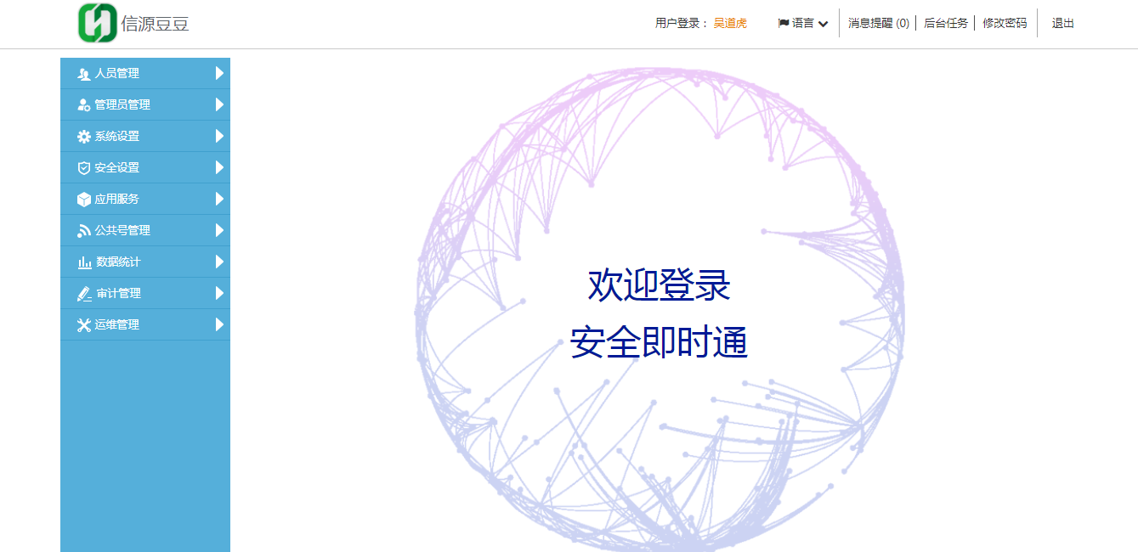

二、人员管理
Linkdood的所有的用户信息都在此处进行管理，菜单分为四块：
- 组织架构管理：对于企业人员信息和企业的部门进行维护管理
- 员工管理：对于企业人员和非企业人员的账号信息进行管理
- 群管理：对企业群、组织群、普通群的管理
- 企业信息管理：对组织机构信息管理、员工信息管理、登录项管理、普通用户管理显示、企业员工管理显示进行管理

2.1员工管理

2.1.1企业用户

Linkdood后台员工管理：
- 企业员工
点击菜单中“新增”按钮，添加一个人员的信息，表单内容为人员基本信息和“员工信息管理”录入信息，可以选择人员要添加到的目标部门，默认选中根节点公司。点击保存，完成新增人员信息。（员工姓名，手机号码，邮箱，显示顺序，职务和部门为人员的基本信息。其他信息为拓展字段信息，拓展字段信息是在系统配置-拓展字段中维护的，后面会有这个功能的描述）
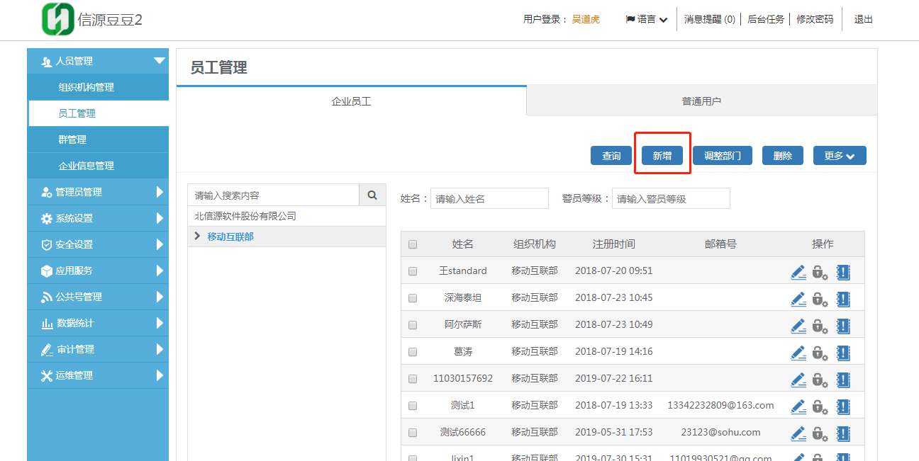
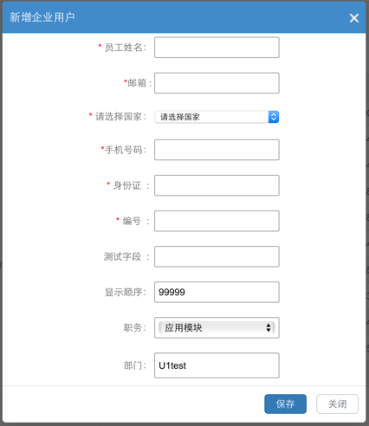
- 通过模板一次性导入
参照2.2.3章节的导入企业用户。

2.1.2修改用户
选择任一记录，点击“编辑”，可修改人员信息（手机、邮箱可在安全中心进行更改）点击保存，完成人员信息修改。
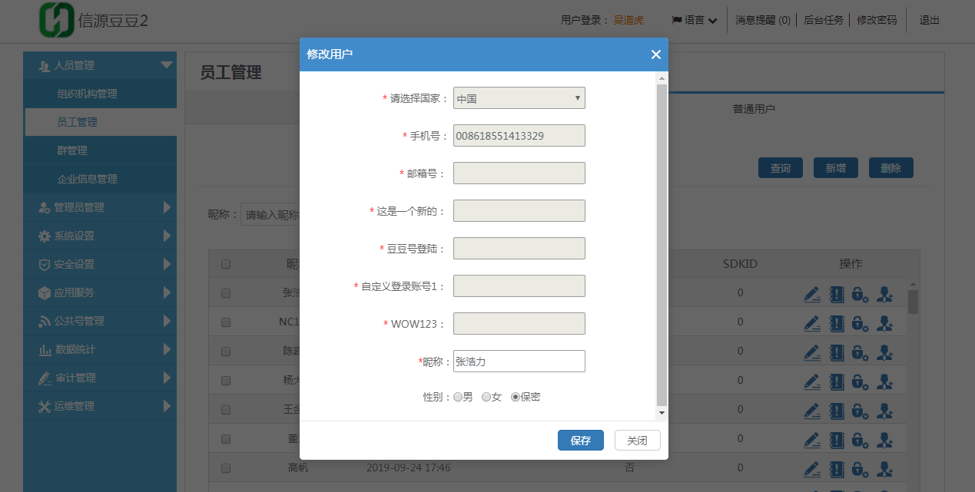

2.1.3删除用户
管理员可以在账号菜单对账号进行管理，点击右上“删除”，可以选择删除一个或多个用户；
删除用户的同时，可以一并选择删除用户的关联信息，包括用户信息、用户群及用户好友消息。
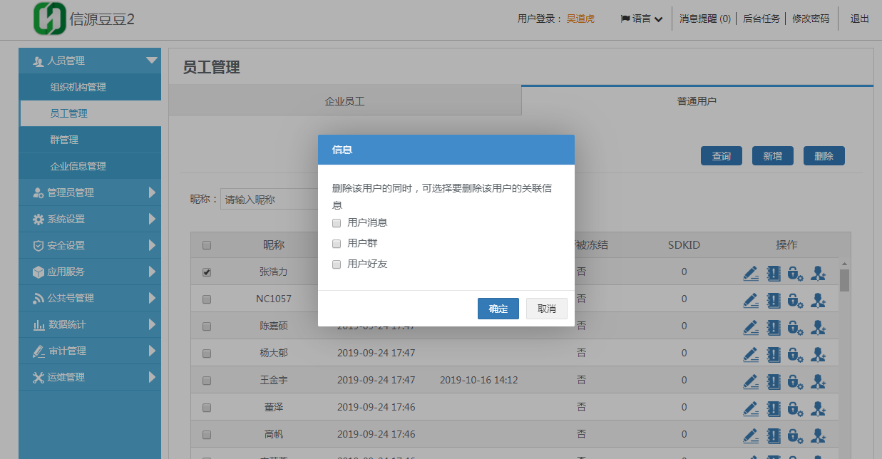

2.1.4冻结/解冻用户
点击“冻结”，可将该用户账号状态变为“冻结”状态，点击“解冻”再点击“保存”，解冻该用户状态。
冻结状态下，用户无法登录客户端和服务端。
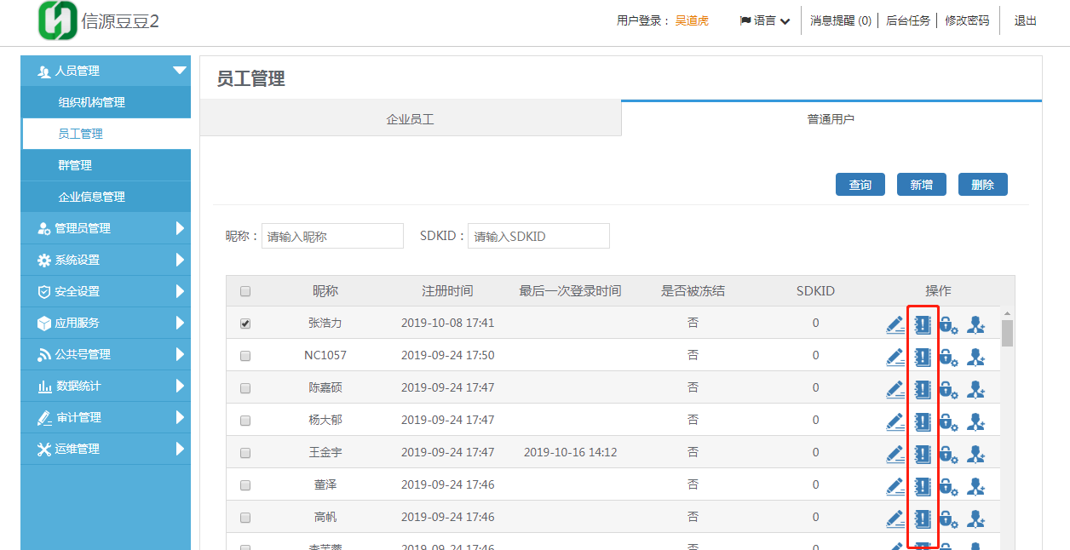

2.1.5重置密码
点击“重置密码”再点击“确定”，可将该用户的登录密码重置为初始密码：123456。
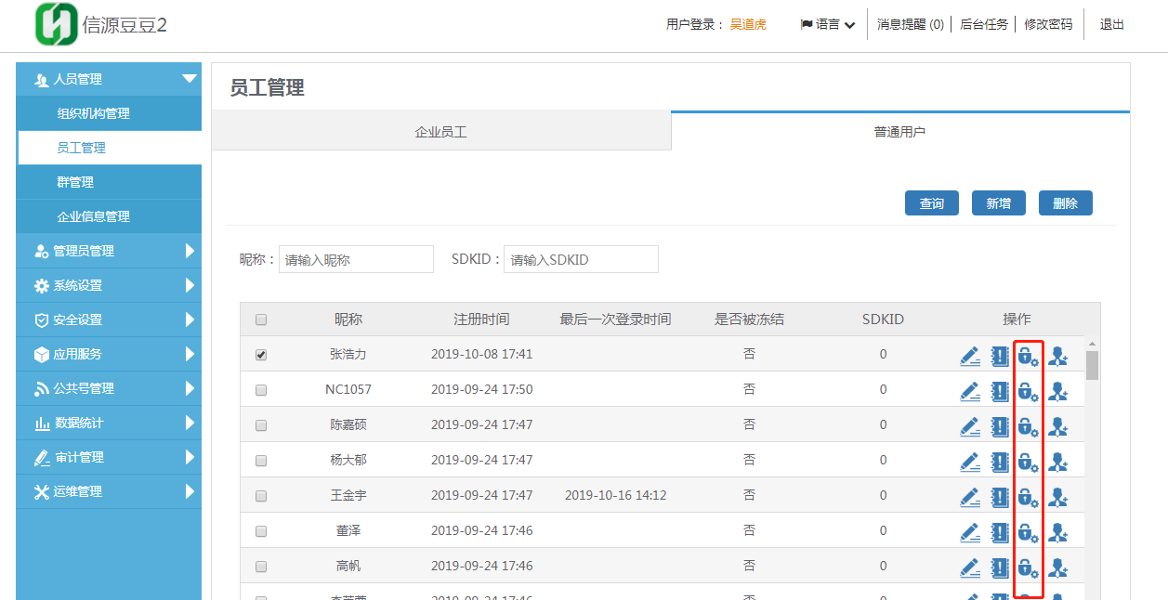

2.1.6普通用户
选择任一记录，点击“加入企业”，可把账号加入到企业中，并添加企业人员信息，可设置人员的部门及企业人员信息，点击保存，则把此账号加入到企业用户中；
邮箱和手机号等登录项字段不可以修改。
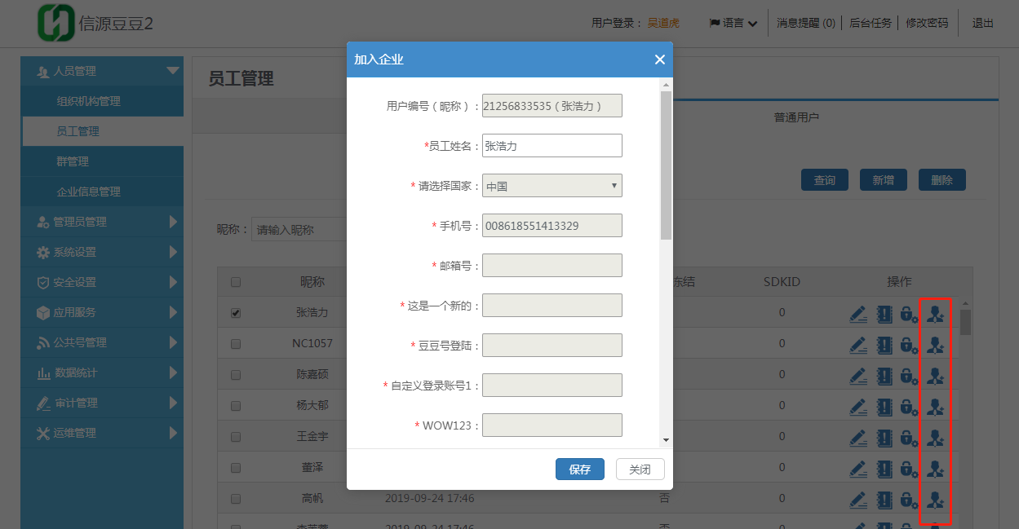

2.2组织架构管理
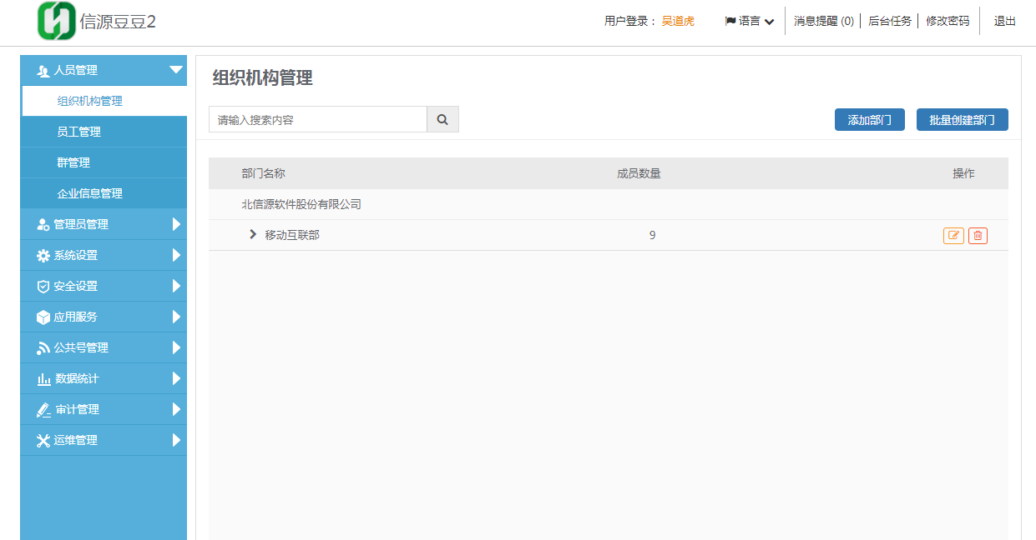

2.2.1创建部门
Linkdood后台添加部门有两种方式：
- 普通添加
点击左上菜单中“添加部门”图标按钮，弹出添加部门窗口，新增一个部门，默认选择根节点公司，点击保存完成新增部门；组织拓展字段中创建的字段也会在部门字段中显示，组织拓展字段的必填/非必填都会在部门字段中展示。
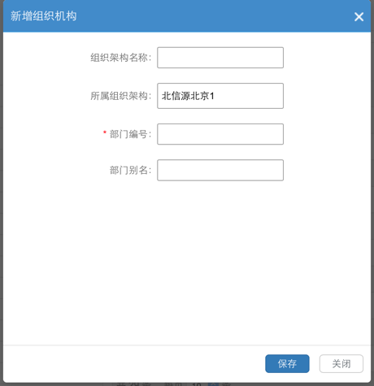
- 批量创建部门
参照2.2.3.1章节的导入企业用户--->组织架构导入。

2.2.2修改/删除部门
用户用鼠标经过组织机构菜单时在最右边，会出现修改和删除两个按钮，可对该部门名称进行编辑和删除该部门，删除部门时，如果部门下有人员信息，需要先删除人员信息，再删除部门，若该部门下有子节点，则需要先删除子节点，再删除此部门。
修改部门：
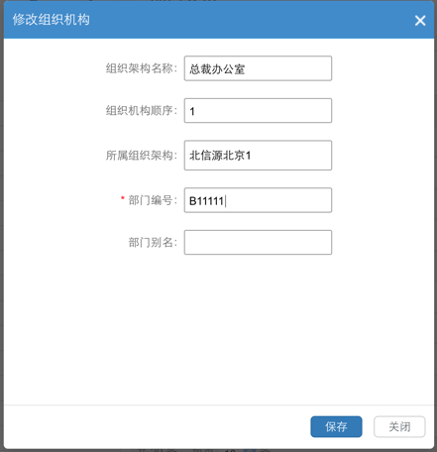

2.2.3导入企业用户
点击菜单的”更多-批量导入”按钮，会进入导入模板界面
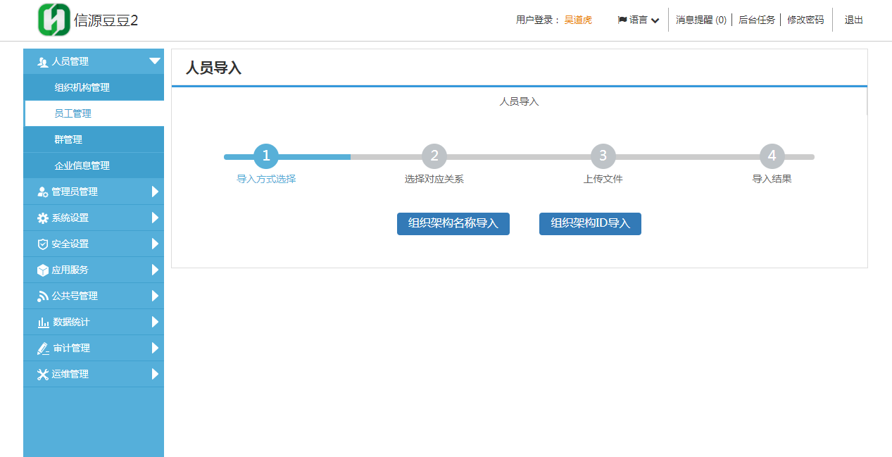

2.2.3.1组织架构导入
组织架构导入分为两种导入方式，一种为以组织架构名称导入，一种为以组织架构ID导入；两种方式选择任意一种都有相应的数据文件模块提供下载，根据模板的要求进行填写后，上传数据文件进行数据导入。
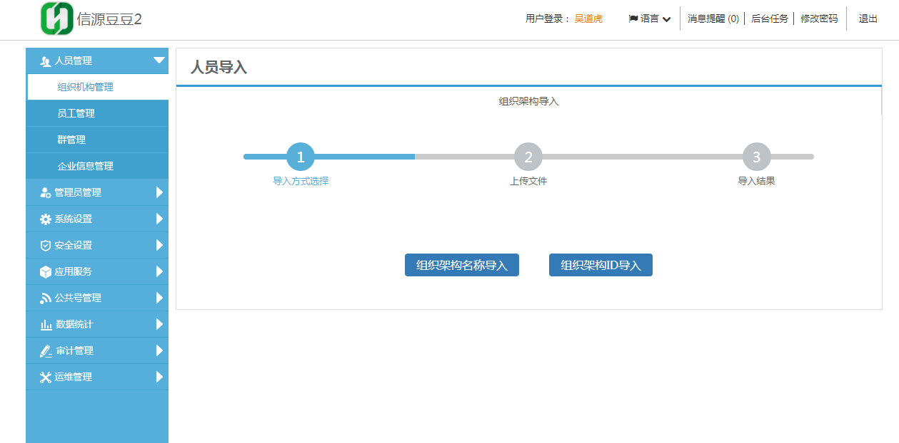
- 以组织架构名称导入
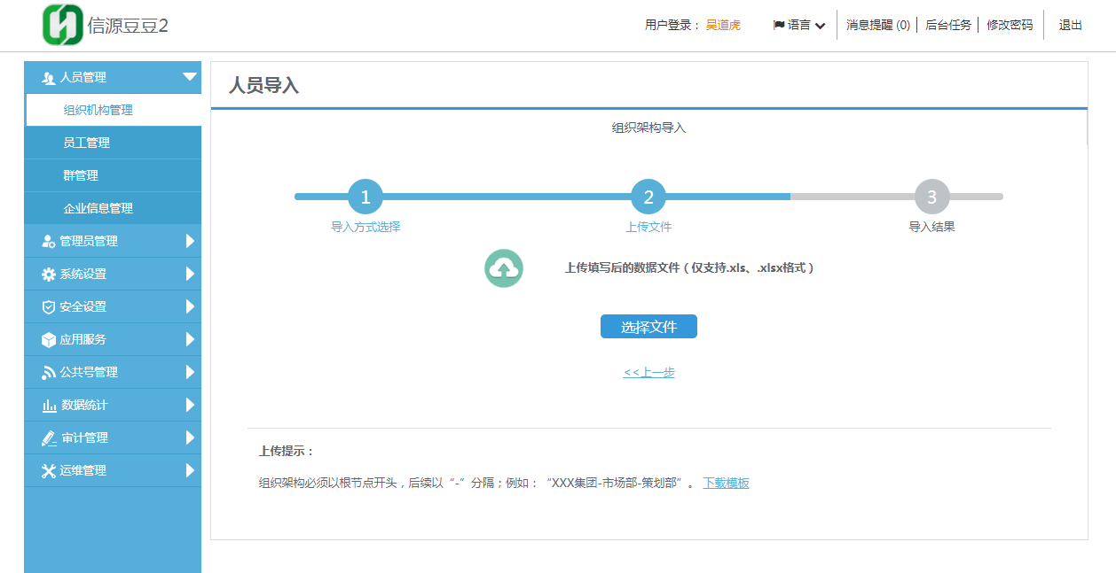
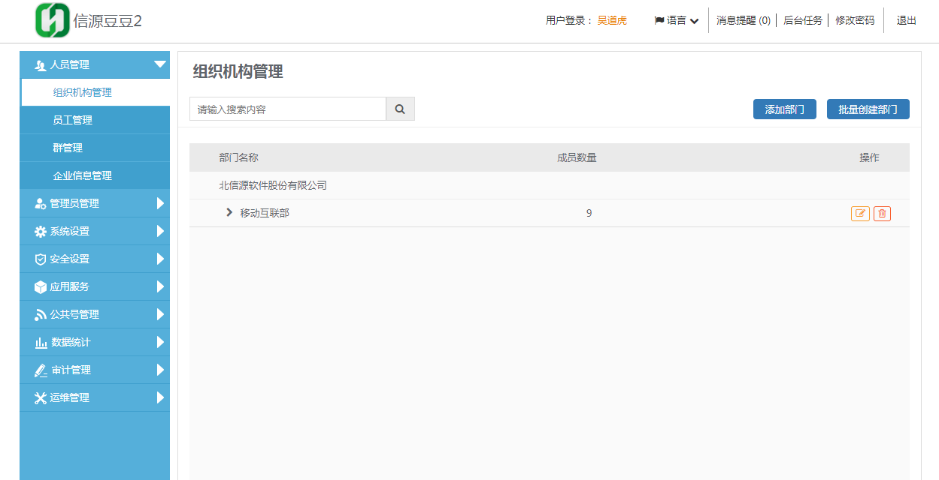
以上图组织架构为例，根据下载的模板填写，应该为
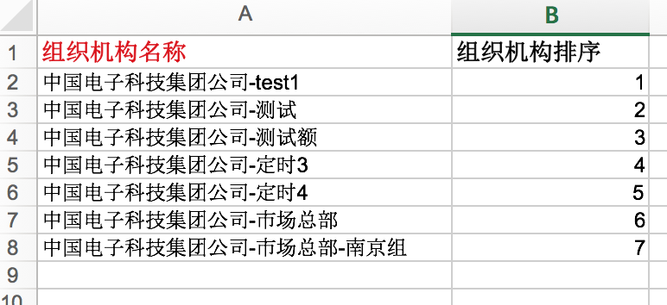
默认后台管理系统初始存在的“中国电子科技集团公司”这个大组织不需要填写；
后面组织机构根据排序依次填写。

- 以组织架构ID导入
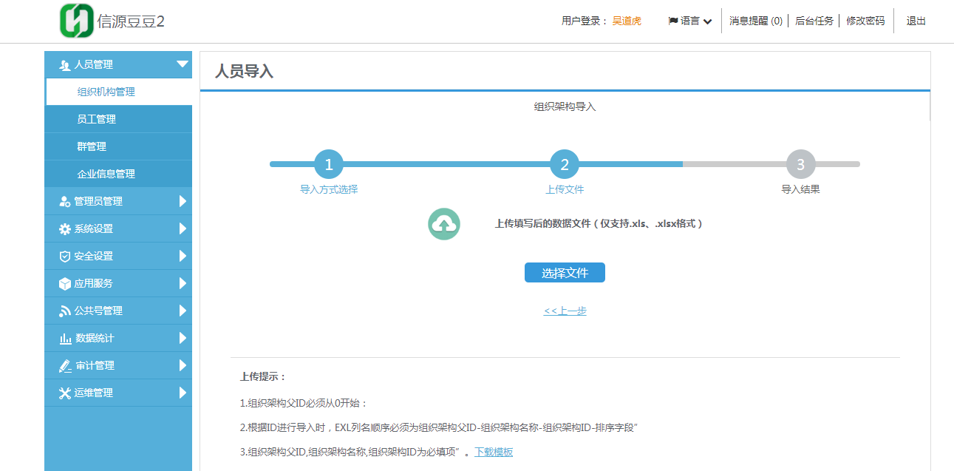
以上图组织架构为例，根据下载的模板填写，应该为
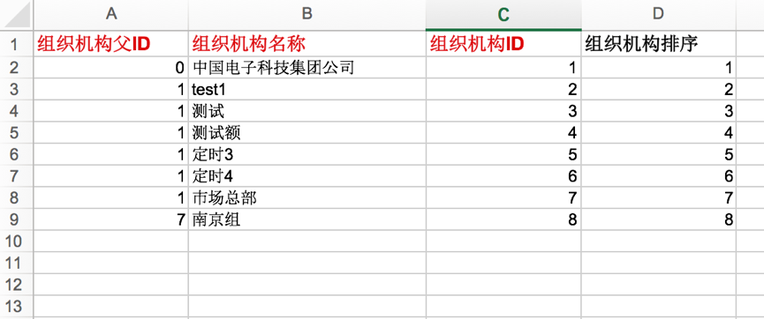
默认后台管理系统初始存在的“中国电子科技集团公司”这个大组织默认组织架构父ID为0，组织架构ID根据需要填写；
之后组织架构根据排序依次填写；
需要注意如果是子组织架构（例如南京组是市场总部的子组织），那么此组织架构父ID为市场总部的组织架构ID，自己的组织架构ID根据需要填写

2.2.3.2人员导入
人员导入则先分为两个模块，一是组织架构与人员一起导入，二是仅人员进行导入；两个模块中又可以分别选择两种方式导入，就是之前的一种为以组织架构名称导入，另一种为以组织架构ID导入；
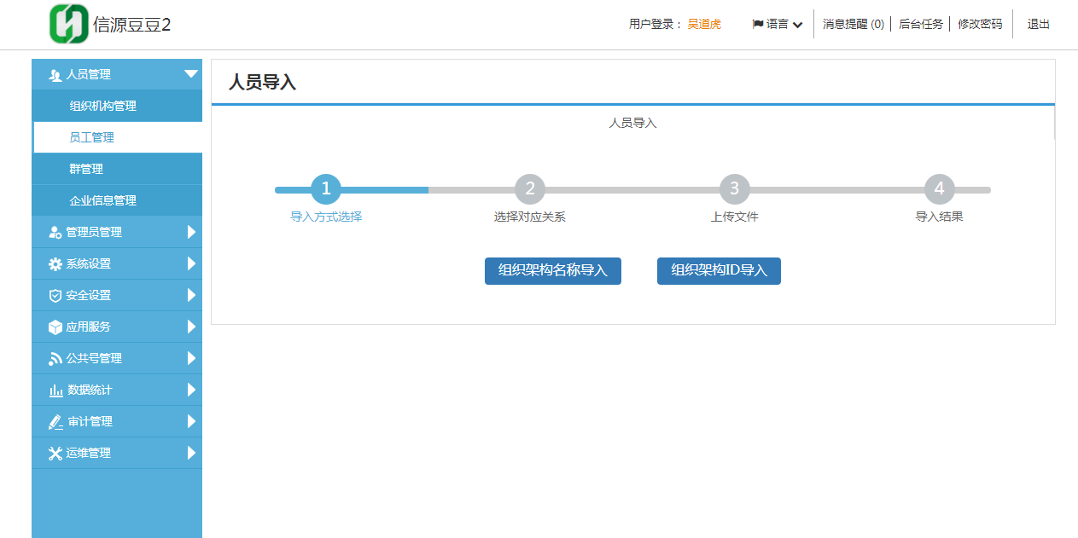
- 组织架构与人员一起导入
- 以组织架构名称导入
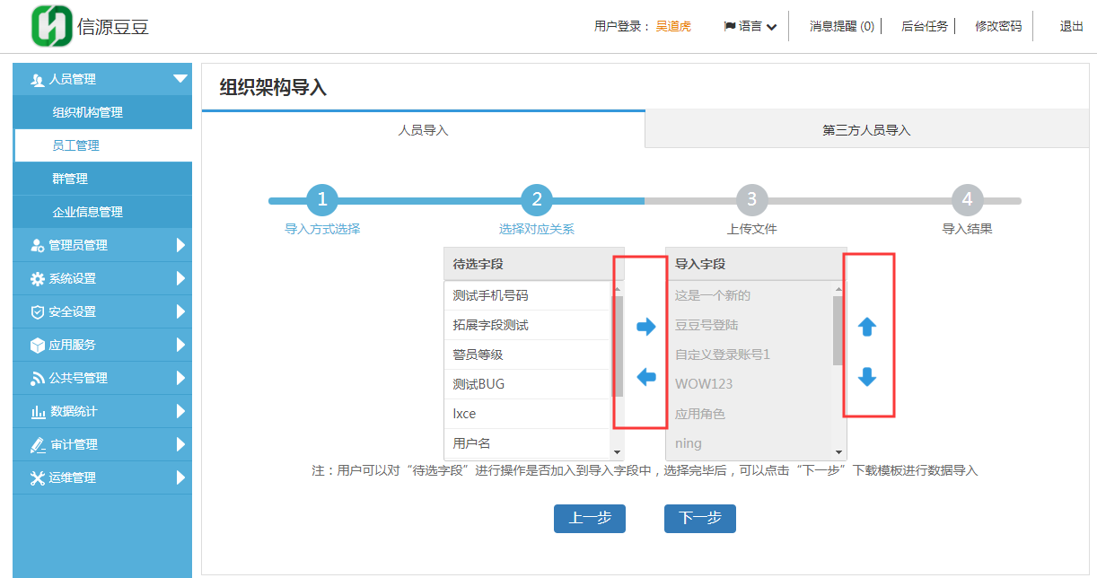
- 选择对应关系；
- 左侧菜单“待选字段”中默认显示的是所有非必须项的拓展字段，用户可以对其进行操作是否加入到右侧菜单“导入字段”中；
- 右侧菜单“导入字段”中默认显示手机、邮箱等系统初始登录项字段，组织架构名称，组织架构排序，用户名称，用户排序，员工级别，所有设置为系统登录方式的登录项字段及所有的必须项拓展字段，并且以上内容不可被编辑；
- 用户可以对左侧菜单中“待选字段”进行操作是否加入到导入字段“右侧菜单”中，选择完毕后，可以点击“下一步”下载模板进行数据导入；

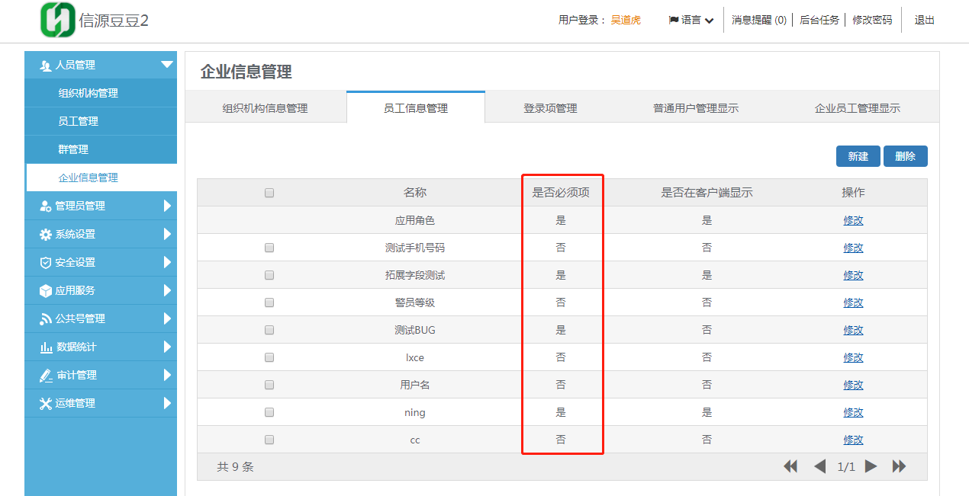
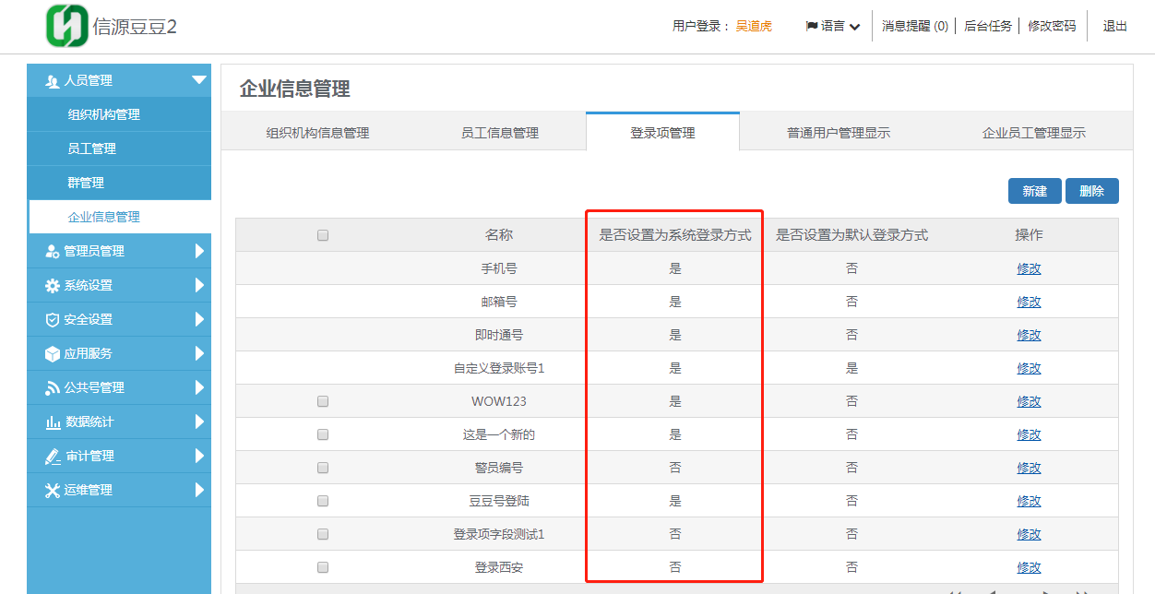
“警员编号”为非必须项拓展字段；
“手机号”为必须项拓展字段；
“手机号”为设置为非系统默认登录方式的登录项字段。
注：
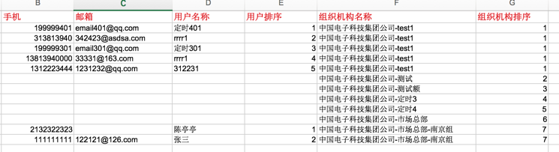
- 默认后台管理系统初始存在的“中国电子科技集团公司”这个大组织架构不需要填写；
- 下面test1部门人员根据上图示意填写，用户排序自己填写，组织架构名称统一为test1,组织架构排序按照次序依次填写;
- 需要注意（以上图数据文件为例），如果选择组织架构与人员一起导入时，如果有部门没有人员的情况下，组织架构会进行导入入库操作，但是会报错误信息，但不影响正常导入。

- 以组织架构ID导入
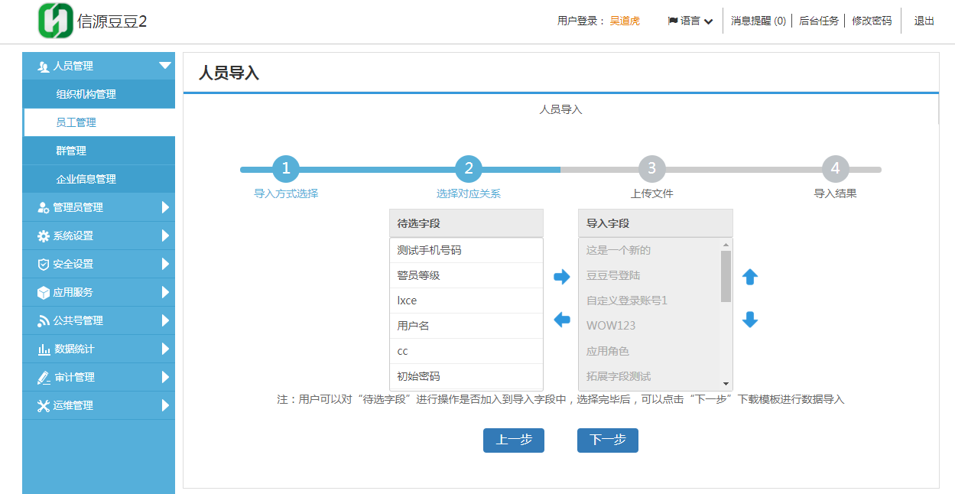
- 选择对应关系；
- 左侧菜单“待选字段”中默认显示的是所有非必须项拓展字段，用户可以对其进行操作是否加入到右侧菜单“导入字段”中；
- 右侧菜单“导入字段”中默认显示手机、邮箱等初始字段，组织架构名称，组织架构排序，用户名称，用户排序，组织架构ID，组织架构父ID，员工级别，所有设置为系统登录方式的登录项字段及所有的必须项拓展字段，并且以上内容不可被编辑；
- 用户可以对左侧菜单中“待选字段”进行操作是否加入到导入字段“右侧菜单”中，选择完毕后，可以点击“下一步”下载模板进行数据导入；
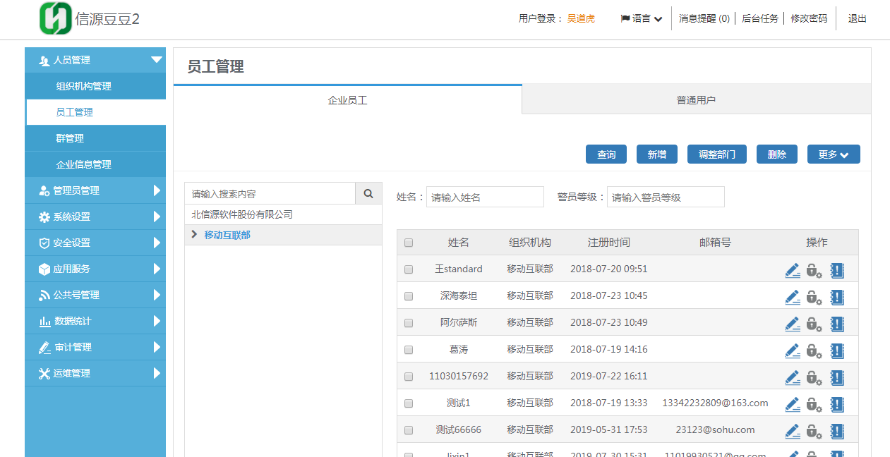
以上图组织架构为例，在没有添加扩展字段的情况下，根据下载的模板填写，应该为
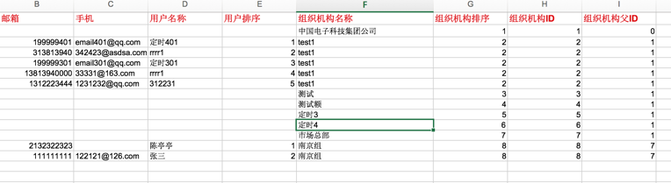
- 默认后台管理系统初始存在的“中国电子科技集团公司”这个大组织默认组织架构父ID为0，组织架构ID根据需要填写；
- 之后组织架构和人员字段根据排序依次填写；
- 需要注意如果是子组织架构（例如南京组是市场总部的子组织），那么此组织架构父ID为市场总部的组织架构ID，自己的组织架构ID根据需要填写；
- 需要注意（以上图数据文件为例），如果选择组织架构与人员一起导入时，如果有部门没有人员的情况下，组织架构会进行导入入库操作，但是会报错误信息，但不影响正常导入。

- 仅人员导入
- 以组织架构名称导入

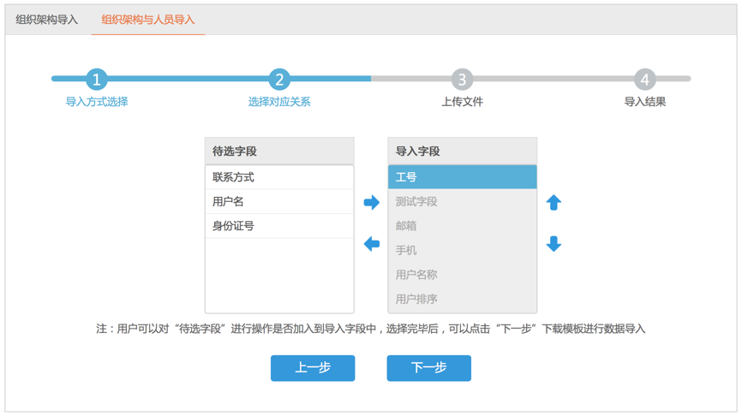
- 选择对应关系；
- 左侧菜单“待选字段”中默认显示的是所有非必须项拓展字段，用户可以对其进行操作是否加入到右侧菜单“导入字段”中；
- 右侧菜单“导入字段”中默认显示手机、邮箱等初始字段，用户名称，用户排序，组织架构名称，员工级别，所有设置为系统登录方式的登录项字段及所有必须项拓展字段，并且以上内容不可被编辑；
- 用户可以对左侧菜单中“待选字段”进行操作是否加入到导入字段“右侧菜单”中，选择完毕后，可以点击“下一步”下载模板进行数据导入；
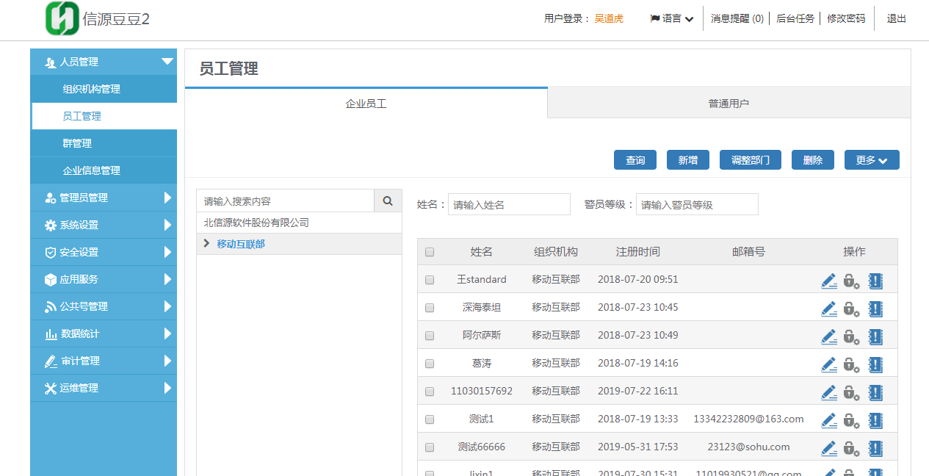
以上图企业人员为例，在没有添加扩展字段的情况下，根据下载的模板填写，应该为
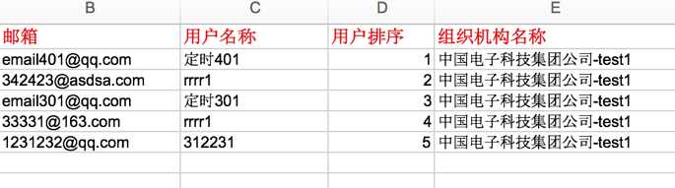
因为是仅人员导入，所以人员所在的部门名称是已知的，根据之前的模块规范，组织架构名称为以根节点开头，后续以“-”分隔，例如上图的中国电子科技集团公司-test1；

- 以组织架构ID导入
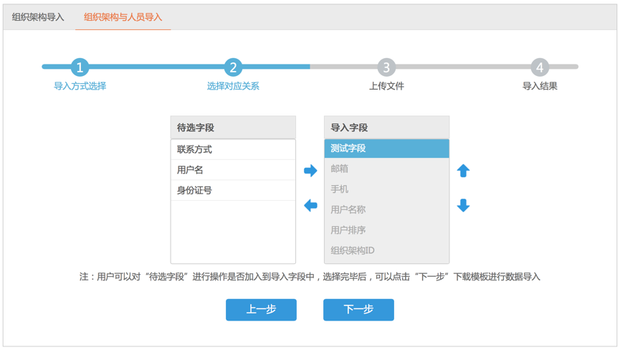
- 选择对应关系；
- 左侧菜单“待选字段”中默认显示的是所有非必须项拓展字段，用户可以对其进行操作是否加入到右侧菜单“导入字段”中；
- 右侧菜单“导入字段”中默认显示手机、邮箱等初始字段，用户名称，用户排序，组织架构ID，所有设置为系统登录方式的登录项字段及所有必须项拓展字段，并且以上内容不可被编辑；
- 用户可以对左侧菜单中“待选字段”进行操作是否加入到导入字段“右侧菜单”中，选择完毕后，可以点击“下一步”下载模板进行数据导入；

以上图企业人员为例，在没有添加扩展字段的情况下，根据下载的模板填写，应该为
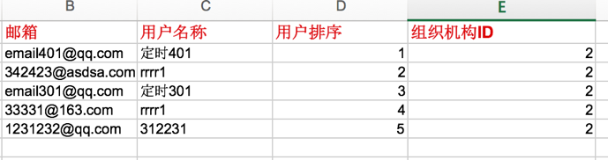
因为是仅人员导入，所以人员所在的部门是已知的，之前如果导入组织架构时选择的是以组织架构ID进行导入，那么人员所在部门的组织架构ID就是已知的，例如上图中需要导入的是叫test1部门的人员，那么test1部门的组织架构ID在组织架构导入时已知的是2，所以在组织架构ID字段上全部填写2。

2.2.3.3导入任务查看
后台系统中所有的导入操作都会产生任务，并在后台系统的标题栏的“我的任务”中进行查看，“我的任务”页面列表中包括任务名称、任务类型、创建时间、执行状态、结束时间及执行结果；
导入任务如果成功的话，执行结果会显示“执行成功”；如果有任何异常数据出现的话，执行结果会显示“异常数据”的链接，点击后会导出EXCEL文档，用户可以下载后进行详细的异常数据结果查看。
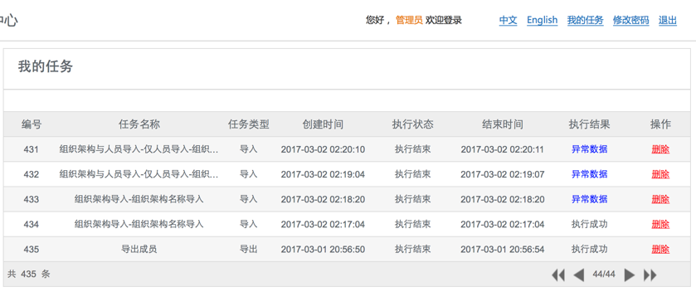

2.2.4调整部门
选中企业用户，点击右上“调整部门”，进行人员的部门之间的调整，可选择需要调整到的目标部门及显示顺序，点击“确定”完成人员的部门移动（可将该部门下的多个人员同时移动到同一个部门下）。
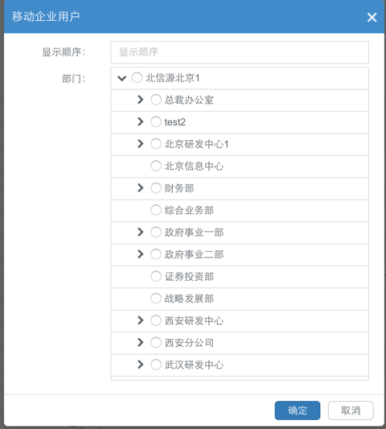

2.2.5导出成员
点击左上菜单中的“导出成员”图标按钮，导出所有的人员信息到excel文档中；
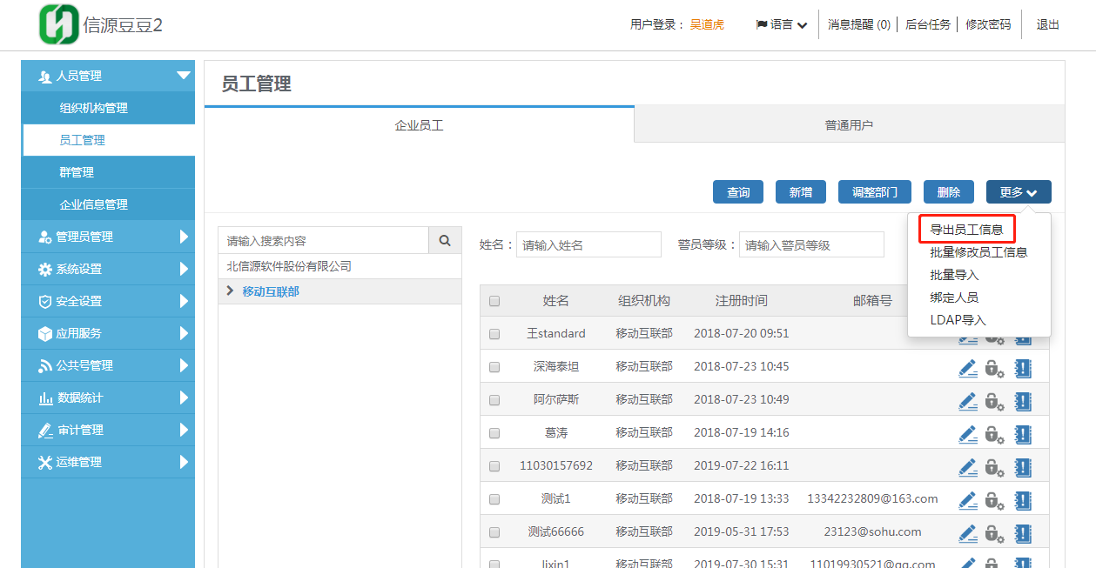
导出任务可以在后台系统菜单栏的“我的任务”中查看，点击执行结果的“结果数据”链接，可以下载导出人员的excel文档；
导出的人员文档信息如下：
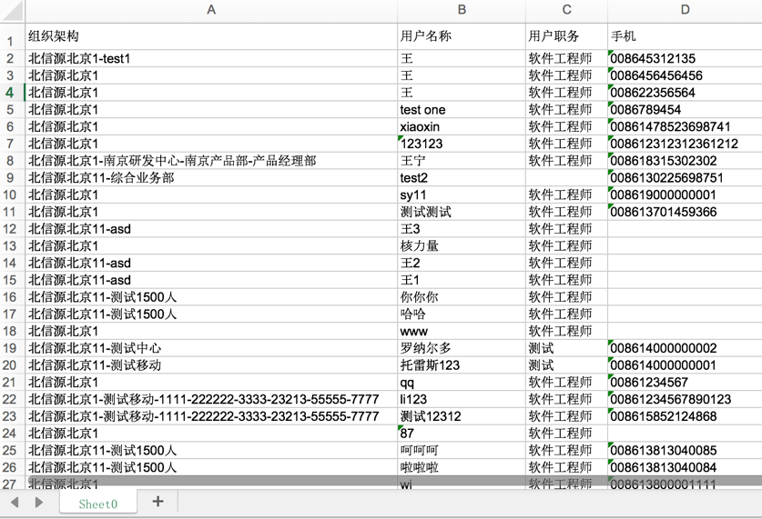

2.2.6重置密码
管理员点击下图中的“重置密码”按钮，可以将用户的密码重置为123456。
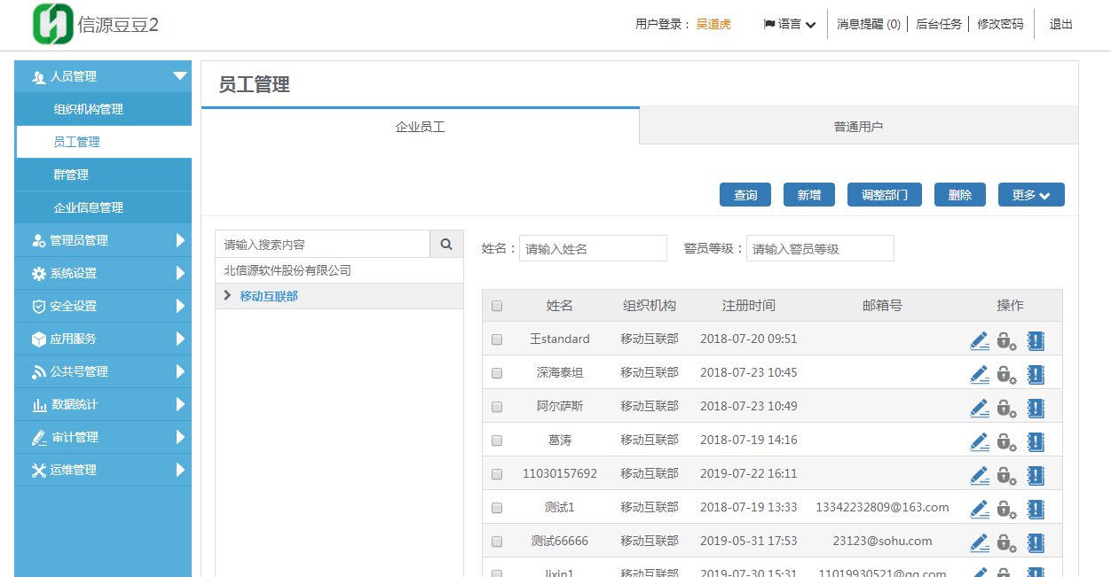

2.2.7冻结
管理员点击下图中的“冻结”按钮，可以将该用户冻结，冻结后的用户不能在客户端及服务端登录。

2.2.8绑定人员
绑定人员是针对一人多岗导入系统。
点击左上菜单中的“绑定人员”图标按钮，进入绑定人员页面；
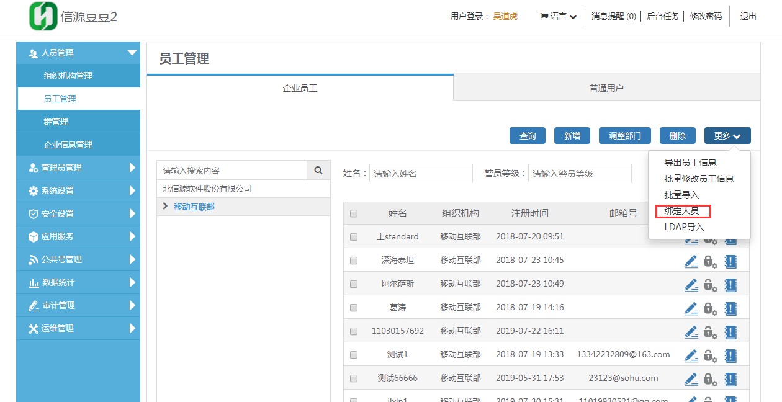
绑定人员分为两种绑定方式，一种为以组织架构名称绑定，一种为以组织架构ID绑定；两种方式选择任意一种，选择对应关系后都有相应的数据文件模块提供下载，根据模板的要求进行填写后，上传数据文件进行数据绑定；
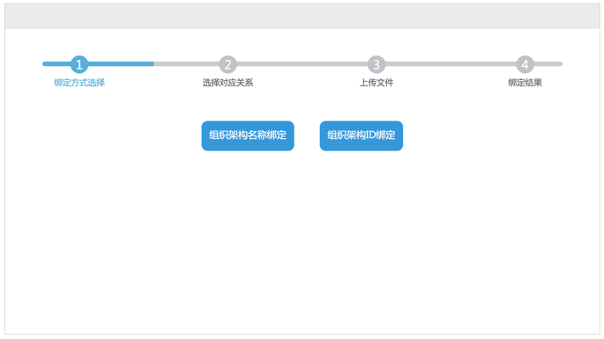
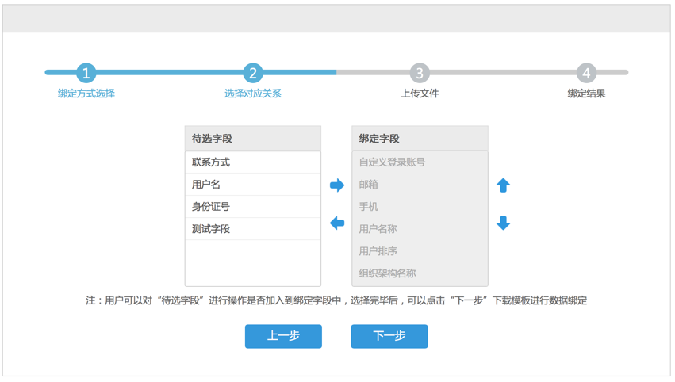
后台系统中所有的绑定人员操作都会产生任务，并在后台系统的标题栏的“我的任务”中进行查看;
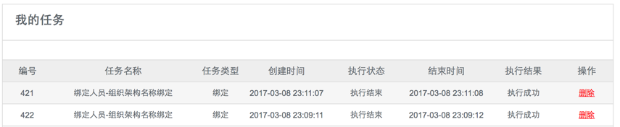
绑定人员任务如果成功的话，执行结果会显示“执行成功”；如果有任何异常数据出现的话，执行结果会显示“异常数据”的链接，点击后会导出EXCEL文档，用户可以下载后进行详细的异常数据结果查看。

2.2.9 LDAP导入
- LDAP导入功能主要用于第三方LDAP服务器中的组织架构和用户信息等导入后台管理系统中，“LDAP导入”按钮放在“组织架构管理”模块中；
- 如果第一次进行“LDAP导入”，点击图标按钮进入LDAP导入主页面会有导入流程；
- 如果进行过“LDAP导入”，再次点击图标按钮进入LDAP导入主页面后只有LDAP连接页面和“同步”和“重新导入”按钮。
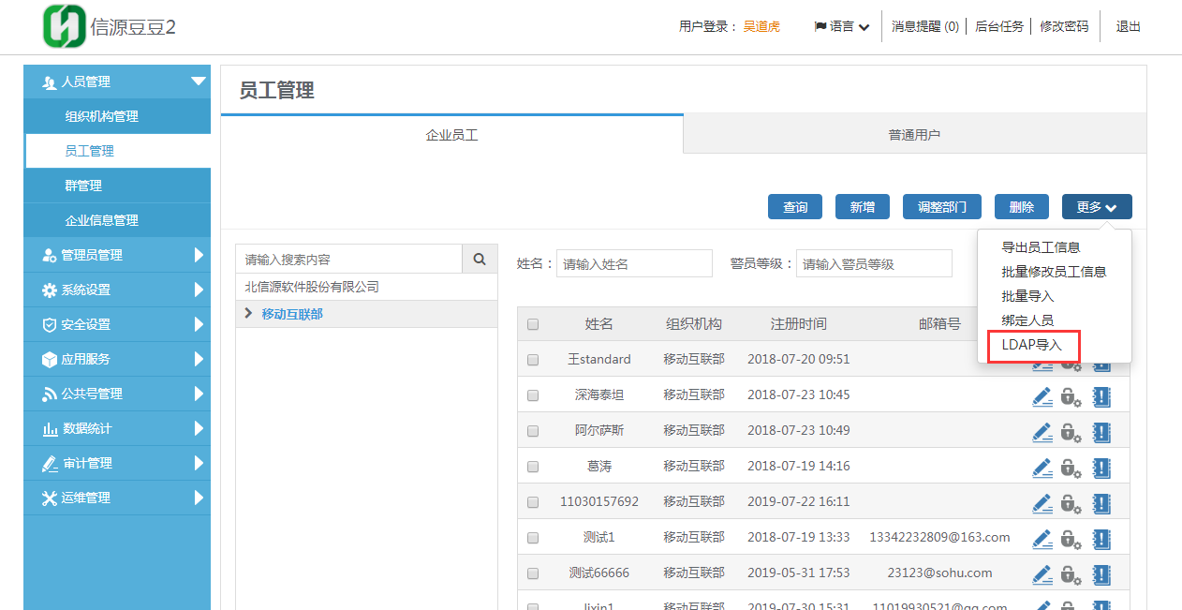

2.2.9.1创建拓展字段
因为是第三方LDAP服务器中的组织架构和用户信息等导入，所以LDAP服务器中的信息字段需要在我们后台管理系统的”拓展字段”中创建相应的字段; 并且填写字段键值要与第三方LDAP服务器中的相应字段键值一致；
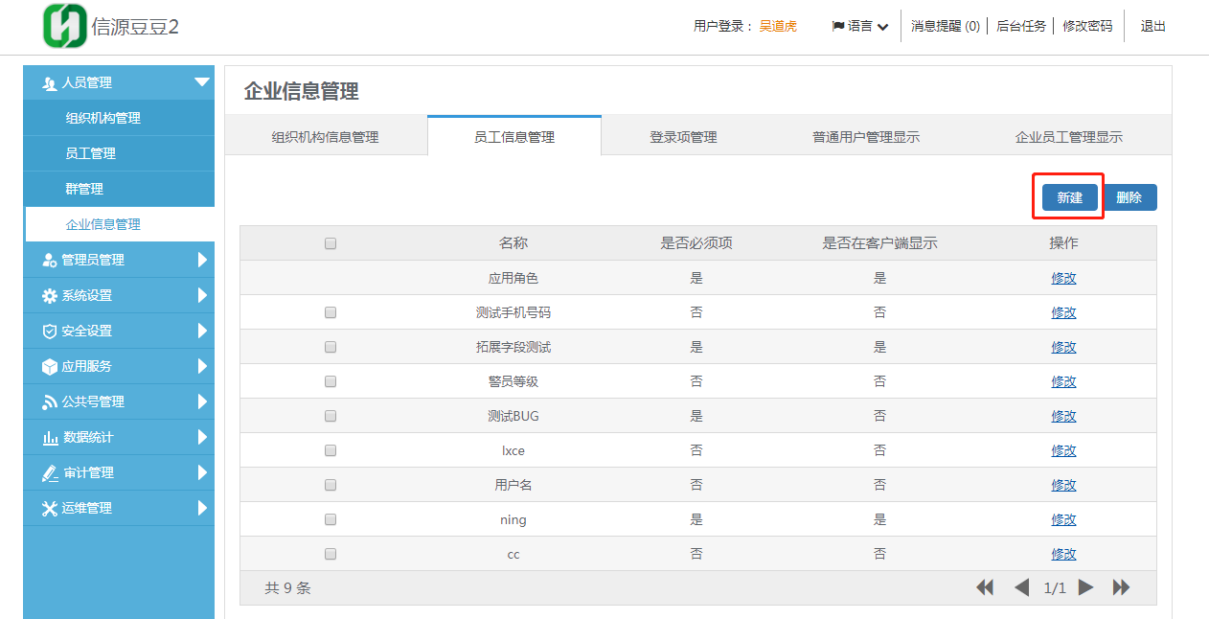
新建拓展字段中“是否手动生成拓展字段键值”选择是，然后手动填写拓展字段键值跟对应第三方LDAP服务器中的相应字段键值一致；
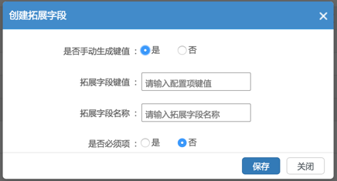
新建登录项字段中手动填写登录项键值跟对应第三方LDAP服务器中的相应字段键值一致；
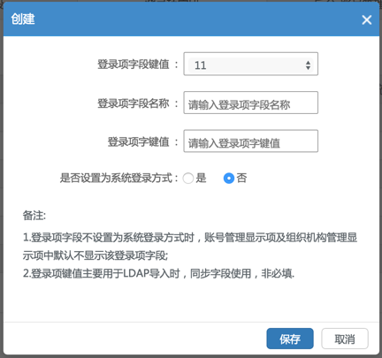

2.2.9.2选择导入字段
创建好对应的拓展字段以后，就是进入“LDAP导入”主页面，选择导入字段页面，对“待选字段”进行操作是否加入到导入字段中；
待选字段包括所有的拓展字段及设置为系统登录方式的登录项字段；
字段“用户名”比较特殊，若用户名不是登录项字段时，其必须是拓展字段的必填项，且文字必须是中文“用户名”，键值（拓展字段键值或设置为系统登录方式的登录项字段键值）必须为LDAP中对应的键值；
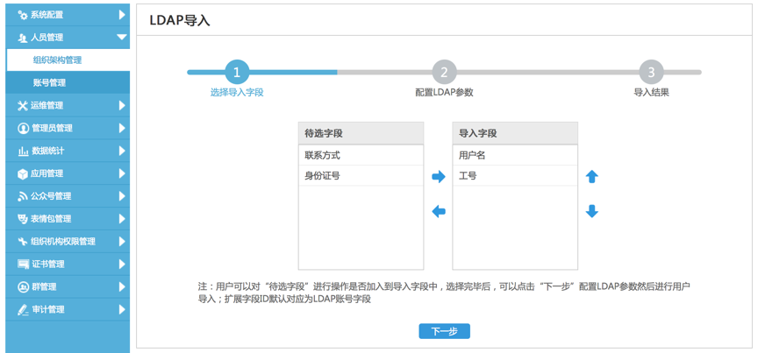
导入字段是从待选字段选择过来的字段，作为同步LDAP用户信息的基础，用户名和设置为系统登录方式的登录项字段必须选择；
点击下一步时会对导入字段检验是否已经选择了用户名和所有登录项字段键值；
然后就是配置LDAP服务器连接参数。

2.2.9.3配置LDAP参数
选择完导入字段以后，就是配置LDAP服务器连接参数，包括填写LDAP访问地址，登录用户名，输入密码，进行数据的导入操作。
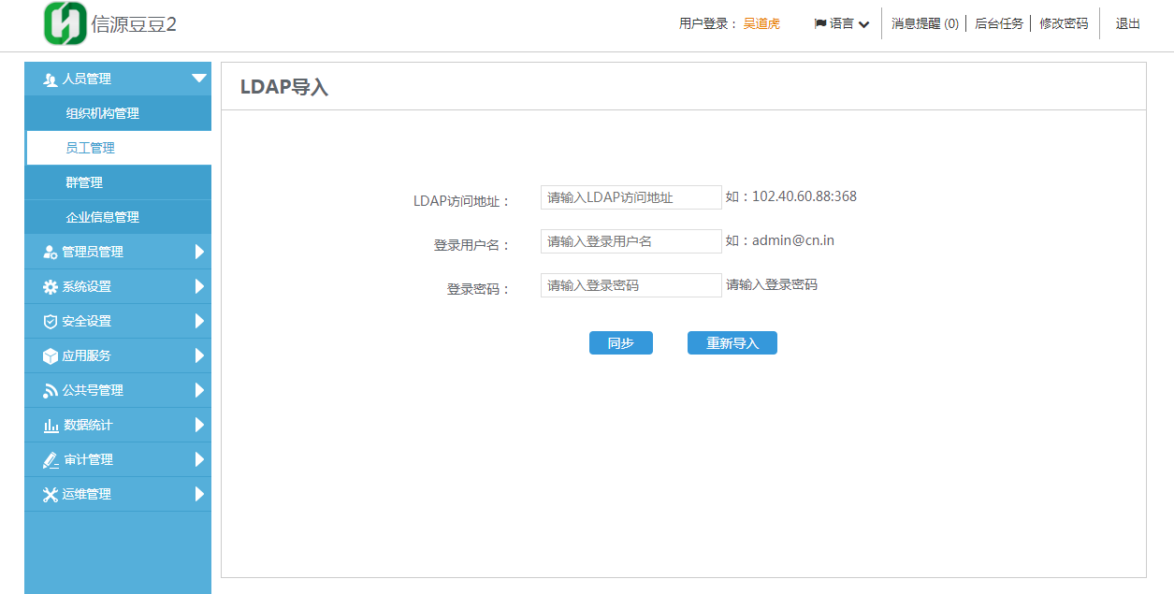

2.2.9.4导入任务
点击“开始导入”按钮会创建LDAP导入任务，并可以在后台系统的标题栏的“我的任务”中进行查看;
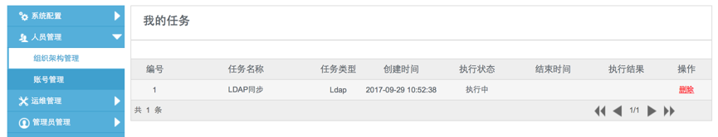
如果数据导入成功的话，执行结果会显示“执行成功”；如果有任何异常数据出现的话，执行结果会显示“异常数据”的链接，点击后会导出EXCEL文档，用户可以下载后进行详细的异常数据结果查看。

2.2.9.5同步/重新导入
如果后台管理系统管理员进行过“LDAP导入”，再次点击“LDAP导入”按钮进入LDAP导入主页面后只有配置LDAP参数页面和“同步”和“重新导入”按钮；
如果第三方LDAP服务器管理员变更数据（数据新增、修改、删除），后台管理员再次进入“LDAP导入”主页面点击“同步”按钮进行数据同步；
之后会创建LDAP同步任务，并可以在后台系统的标题栏的“我的任务”中进行查看;
如果数据同步成功的话，执行结果会显示“执行成功”；如果有任何异常数据出现的话，执行结果会显示“异常数据”的链接，点击后会导出EXCEL文档，用户可以下载后进行详细的异常数据结果查看；
如果第三方LDAP服务器管理员把数据字段进行了变更，后台管理员可以再次进入“LDAP导入”主页面点击“重新导入”按钮，则重新根据导入流程进行导入字段选择、配置LDAP参数再进行数据导入操作。

2.3群管理

企业群管理是管理员对由后台根据组织机构所创群的管理。企业群最多可容纳一千名群成员；
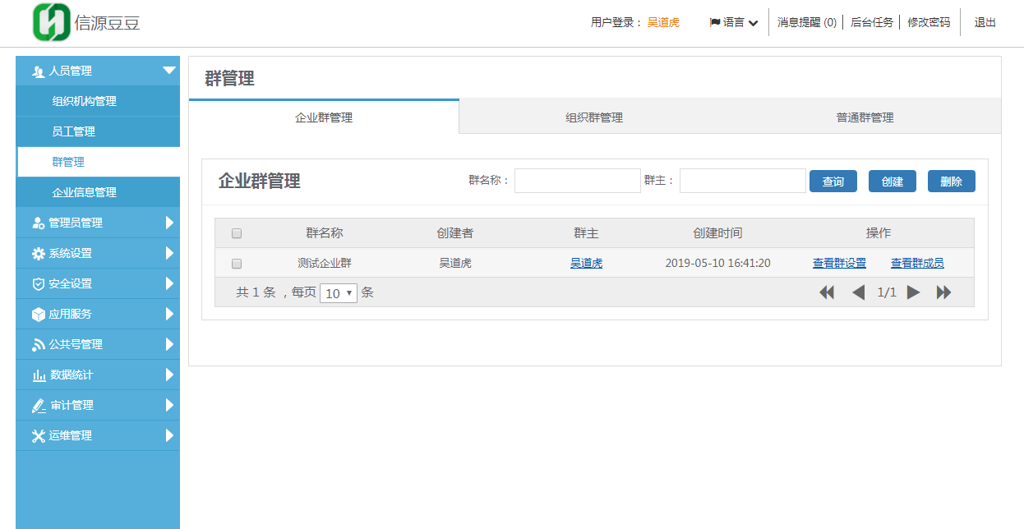

2.3.1企业群

点击右上角“创建”可以在后台直接创建群，先填写群基本信息，包括上传群图标、填写群名称、填写群公告，选择是否允许群成员退群，以及群消息是否设置为阅后即焚消息；如选择不允许群成员退群，则客户端群成员没有“退出该群”权限；
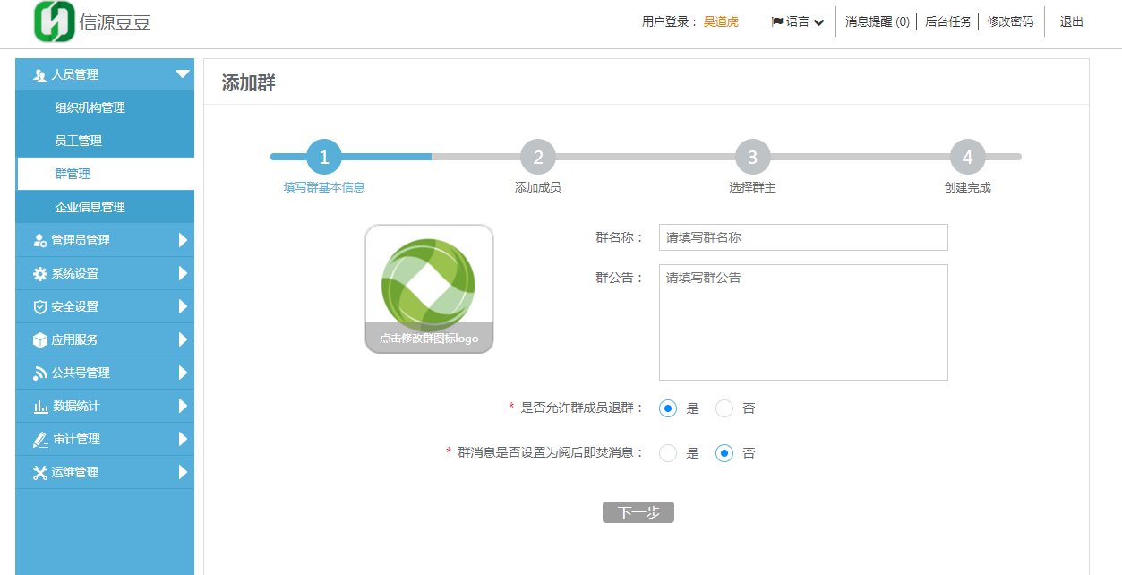
点击下一步，可以添加群成员，群主（群创建者）默认不在群成员列表中显示；
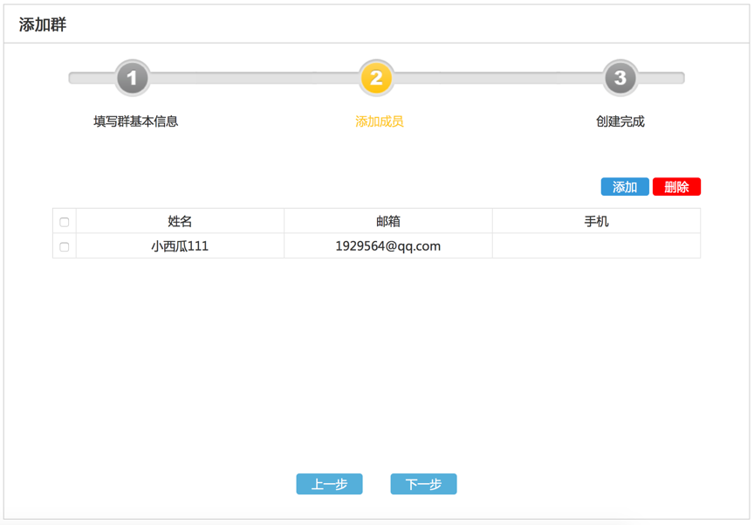
点击添加按钮，弹出窗口显示该管理员权限下可见的组织架构，可一次性选择不同部门下的不同人员添加到群成员中。可以根据姓名进行人员的查询；
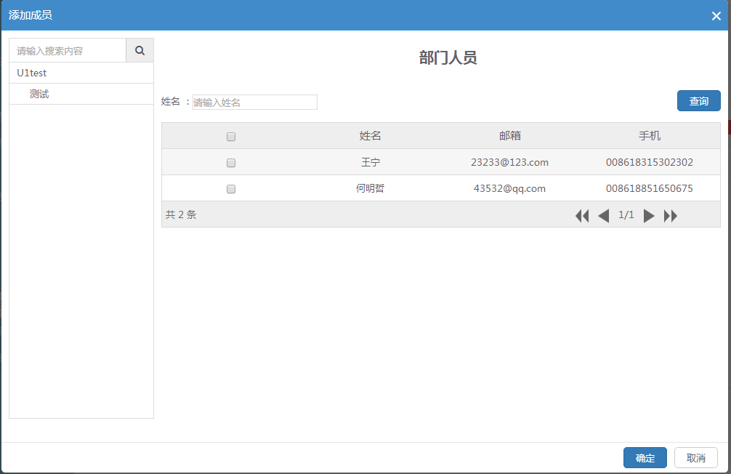
添加的群成员不能包含创建者本身，并且创建时会进行消息提示；
群成员还可以单个删除，也可以批量删除；群主不能被删除；群成员必须存在1人（不含群主）；
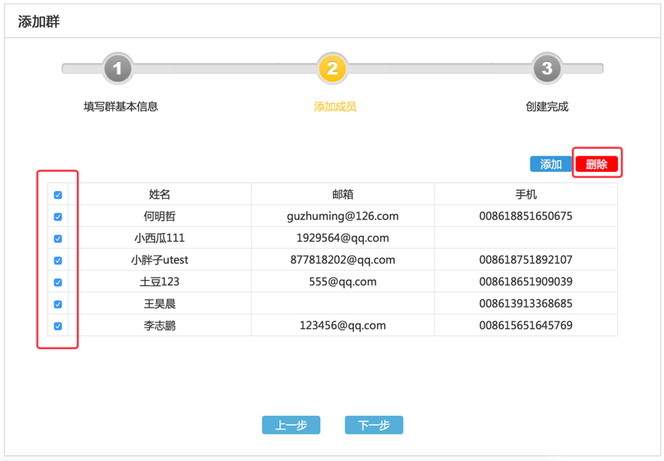
添加成员完成后，点击下一步完成群创建；
默认创建者管理员进行这个企业群的群主，可以对这个企业群进行管理操作。

2.3.1.1查看群设置
列表中任意一个群点击“查看群设置”，可以查看群基本信息；如果群主（群创建者）是当前后台管理员，可以修改群基本信息。如果不是则只能查看；
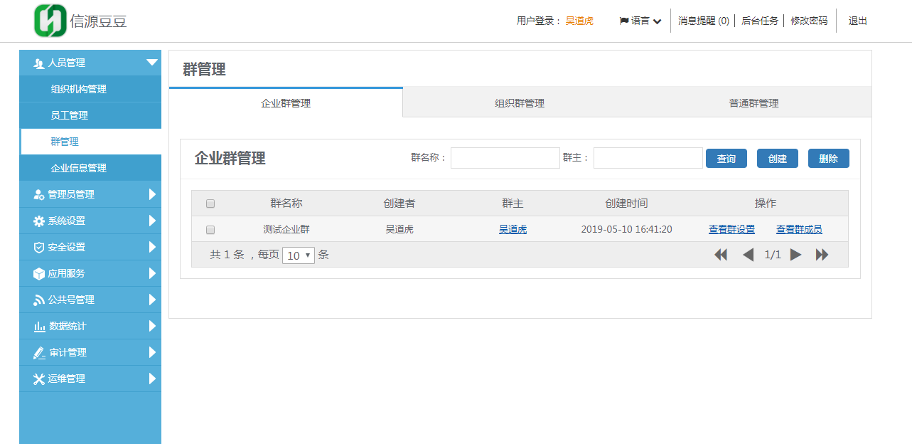

2.3.1.2查看群成员
列表中任意一个群点击“查看群成员”，可以查看群成员列表；如果群主（群创建者）是当前后台管理员，则可以添加新的成员，删除不需要的成员。如果不是则只能查看；
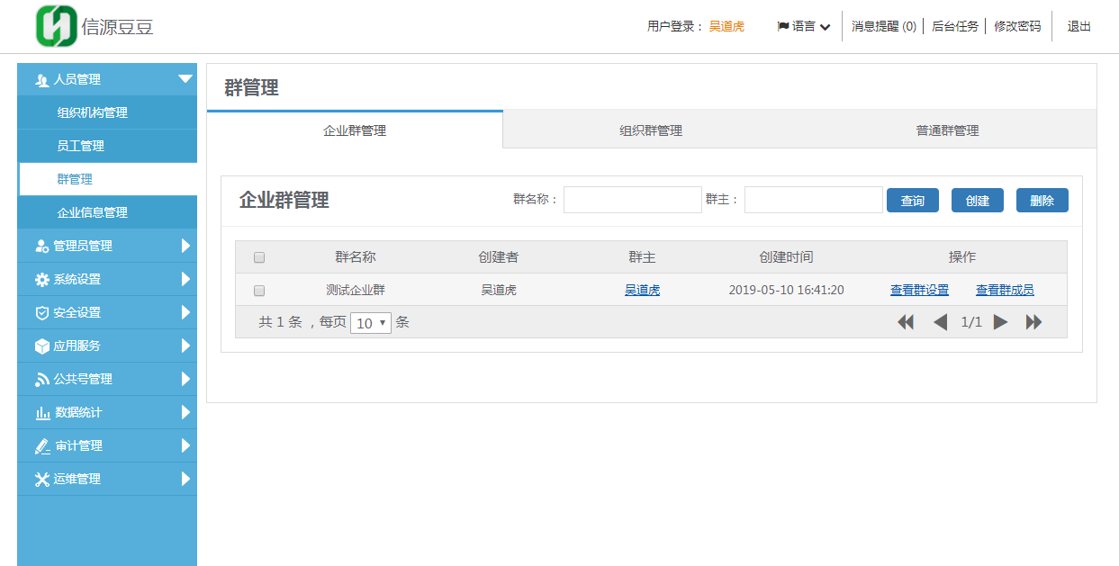

2.3.1.3删除企业群
选择群，点击删除按钮。可选择一个或多个群同时删除；只有群主才可以删除（解散）群，后台管理员也没有删除（解散）其他人创建的群的权限；删除（解散）群的同时，群聊天记录和群成员关系一并全部删除，数据不保留；
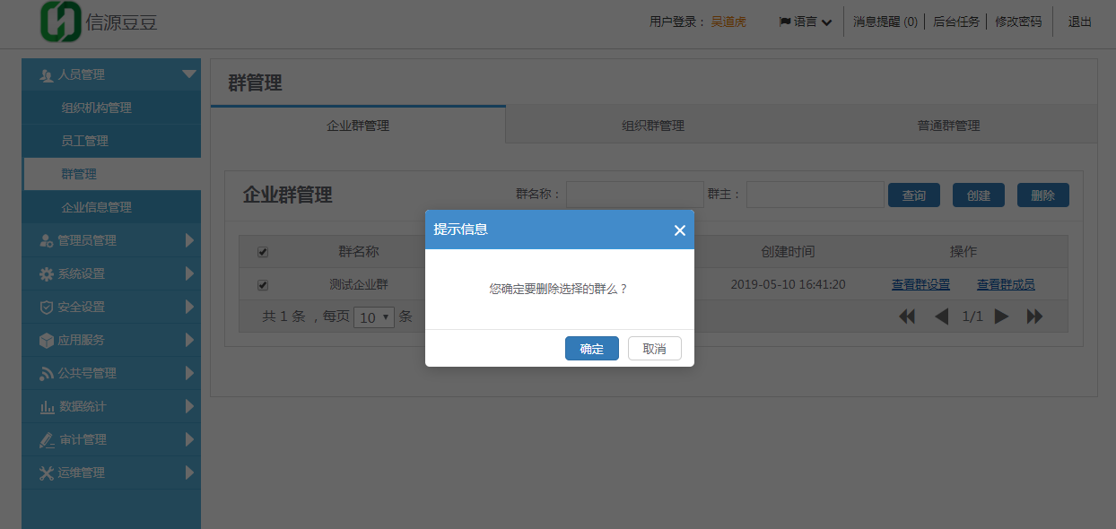

2.3.2组织架构群

组织群管理是对企业内部的多个组织机构或多个部门批量建立组织群操作，成员包括相应组织机构内的员工。组织群最多可容纳1500名群成员；
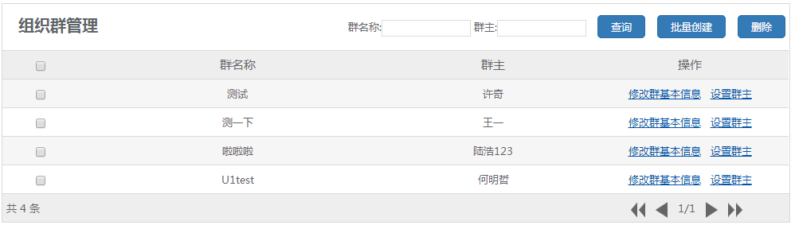

2.3.2.1创建组织架构群
点击批量创建组织群，根据点击的组织机构节点可以一并创建建群任务，进行建群；
组织群默认名称根据节点名称自动获取，群图标和群公告均默认；
组织群群主默认为该组织群所属组织机构列表中的可查到的第一个企业用户；
组织群的人员退群或解散，这些设置目前只能在客户端进行；
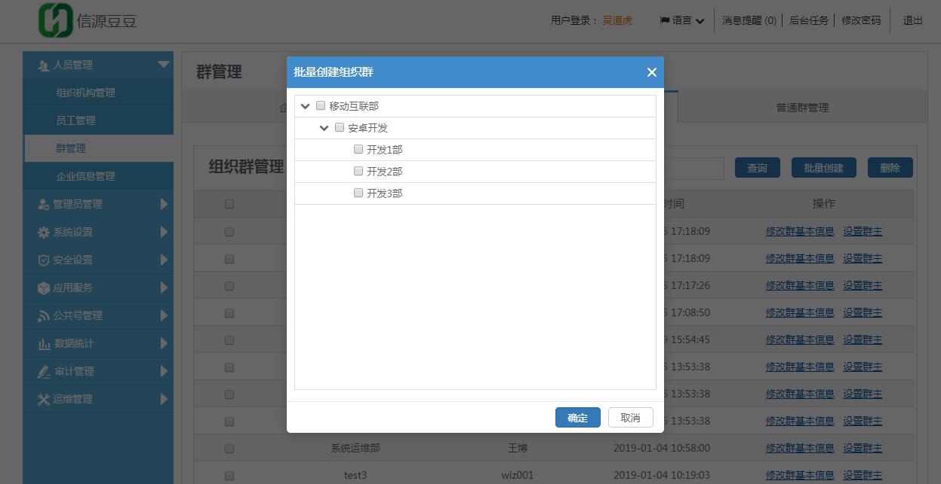
- 批量创建组织群会默认展开管理员所在域的组织机构目录树；
- 组织机构目录树的所有部门节点，点击勾选没有任何关联性；单个部门节点默认就是可以生成一个组织群；
- 不过如果勾选了一个上级部门节点创建组织群，创建的组织群会默认把其下所有子部门的人员一起拉取从而创建成群；
- 所有的创建组织群操作都会默认生成批量任务，任务情况在系统的顶部菜单栏中的“我的任务”模块中查看；
- 如果选中创建的组织机构人数为0人，不予创建该组织机构群；
- 组织群最大用户数为1500人，如果批量创建群形成任务时发现某一个部门的人数大于1500人的话，会在任务列表的该任务的执行结果项的结果数据中，点击后可以查看异常数据。

当创建群时，“我的任务”列表中会显示创建组织群任务，执行完毕后，会在组织群管理菜单，可以看到任务中创建好的所有组织群。
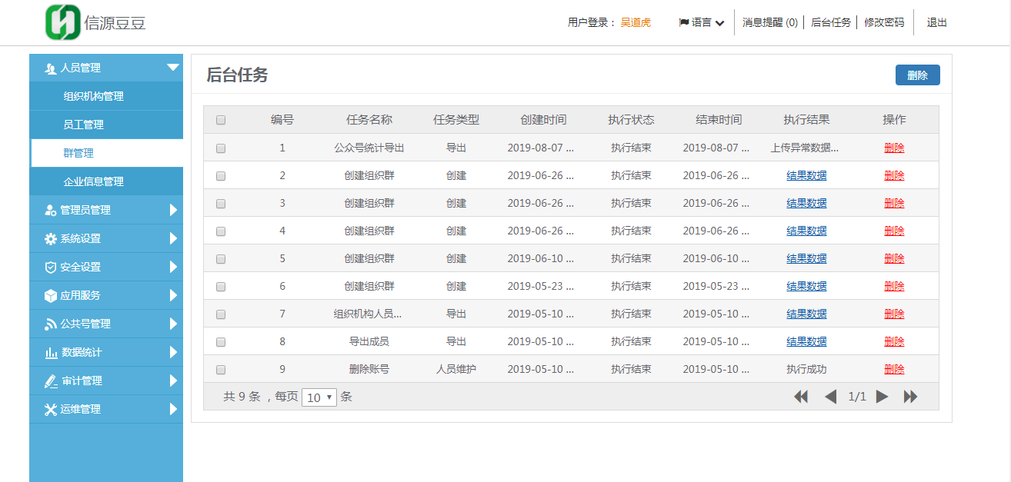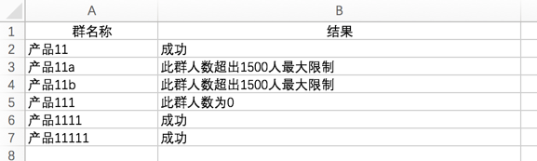

2.3.2.2更新组织群
每天凌晨0点，服务器会自动进行一次更新组织群任务；
如果其中某组织群为1400人，但更新时发现该组织群人数变更为1600人，会更新100人进组织群把人数填满，其他人员不能进入该组织群；
可以在任务列表的更新组织群任务的执行结果项中的结果数据中，点击查看异常数据；
生成的组织机构群，只做增量操作；
之前进入组织机构群的人员在后台系统中的组织机构移除或删除时，不做退群操作。
如果已创建的组织群所属的组织机构之后在后台系统中被移动或者删除，之前的该组织机构群依然保留。
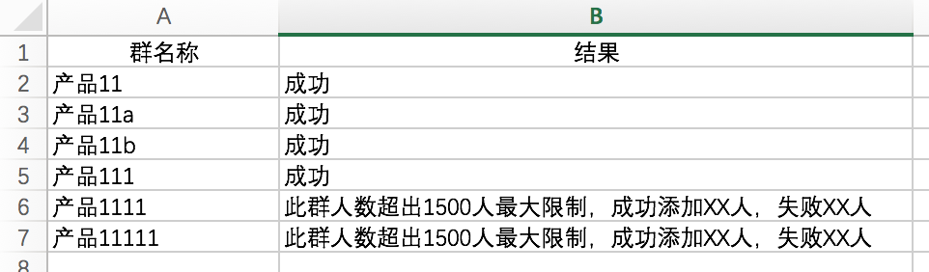
更新任务产生的结果数据

2.3.2.3修改组织群
后台管理员只可以对创建好的组织群进行基本信息设置修改, 修改内容包括修改群名称、群公告和上传群图标，其他后台系统不提供编辑，客户端群主及管理员可以正常操作；
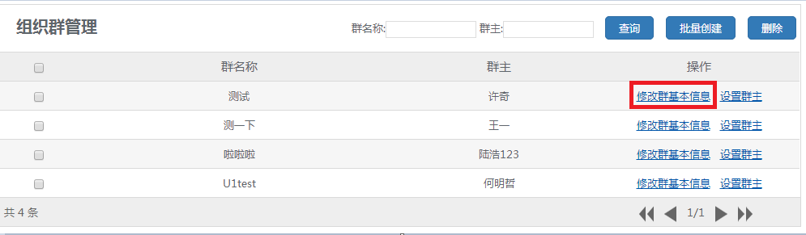
单击“修改群基本信息”对组织群信息进行修改；
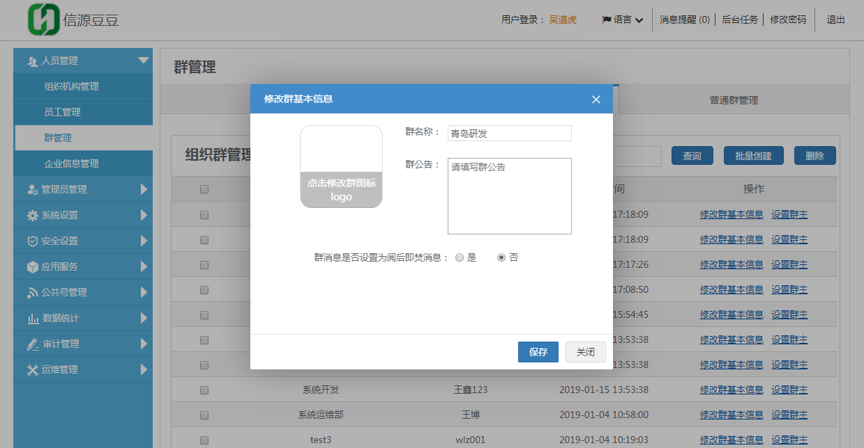
单击保存，修改成功。

2.3.2.4设置群主
单击“设置群主”可以设置该组织群的群主；
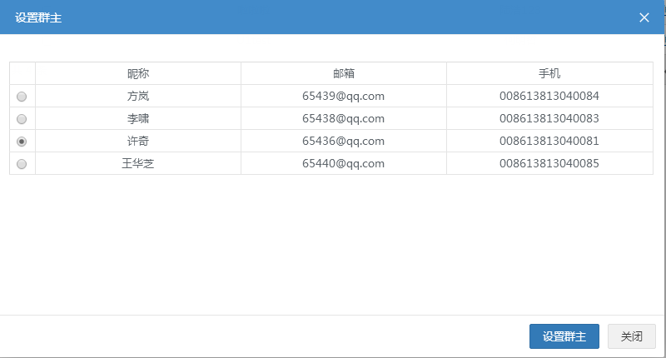
选中要设置的人员后，单击“设置群主”，群主设置成功。

2.3.2.5删除组织群
选择要删除的组织群，选中后，单击“删除”按钮，出现提示信息；
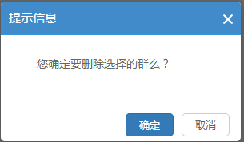

2.3.3普通群

2.3.3.1查看普通群
在群名称和群主输入框中输入相应的群名称和群主，单击查询，即可查询相应的普通群
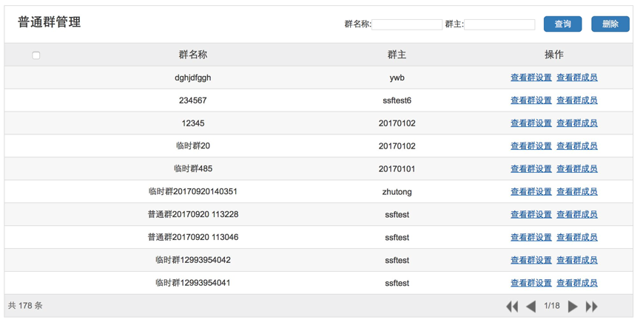
在普通群管理中，管理员只能对自己在客户端所建的群有修改及删除权限，对其他用户在客户端所建的群则只有查看权限。

2.4企业信息管理

2.4.1组织机构信息管理

2.4.1.1新建
点击“新建”按钮，可新增一个组织拓展字段信息：拓展字段名称必填，点击保存，完成组织拓展字段新增操作。新增成功的组织拓展字段，在组织架构管理->新增组织机构中会同步展示。
新建组织拓展字段若为必须项，则新增/修改企业部门信息时，该字段值必填；若为非必须项，则新增/修改企业部门信息时，该字段值非必填。
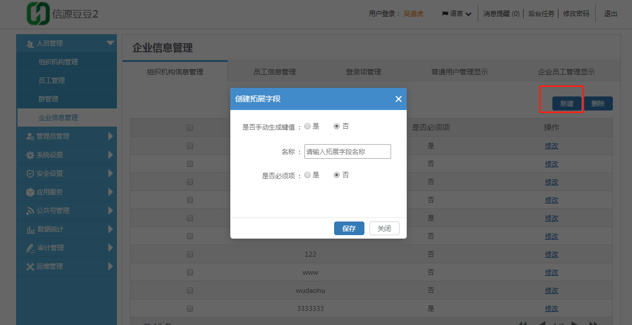

2.4.1.2修改
点击修改按钮，可修改组织拓展字段的信息
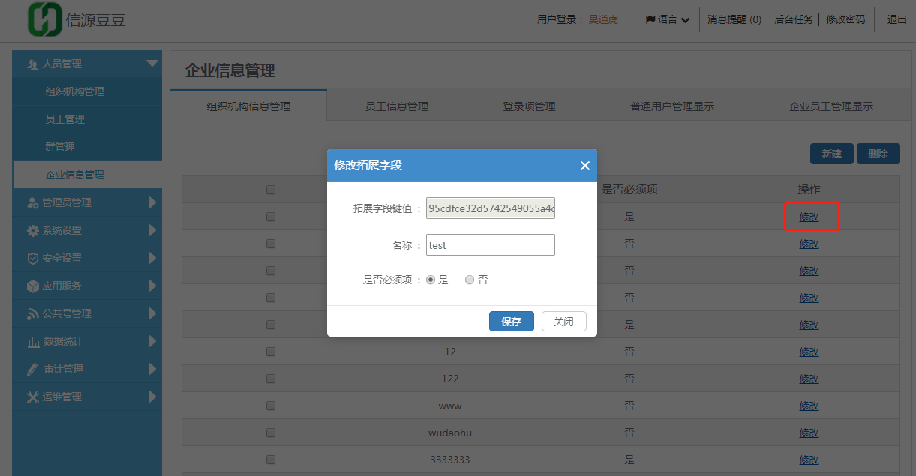

2.4.1.3删除
选择组织拓展字段，点击删除按钮。可选择一个或多个组织拓展字段同时删除
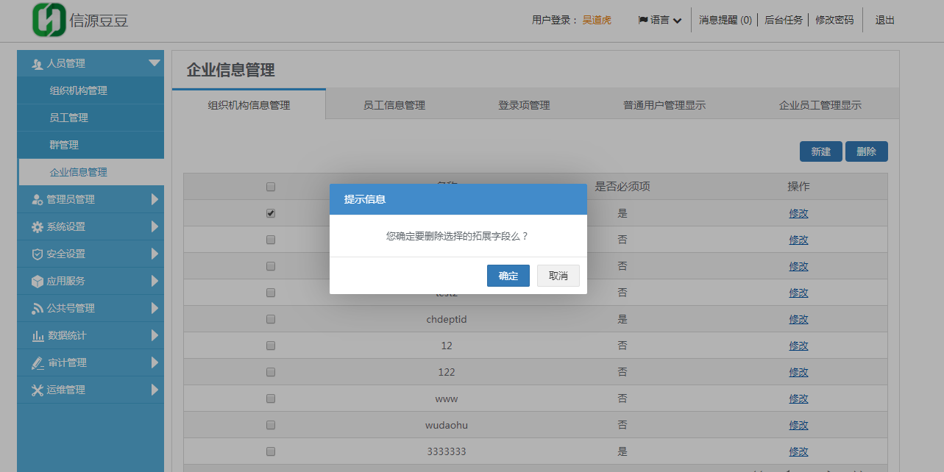

2.4.2 员工信息管理
员工信息管理是对员工信息拓展字段进行管理包括员工信息拓展字段的新建，编辑及删除；
默认后台系统部署后会显示应用角色这一个系统默认拓展字段，并且不可以删除；除了是否为必须项可以修改，其余项都不可以修改；
应用角色这一个系统默认拓展字段是为了配合应用显示使用。
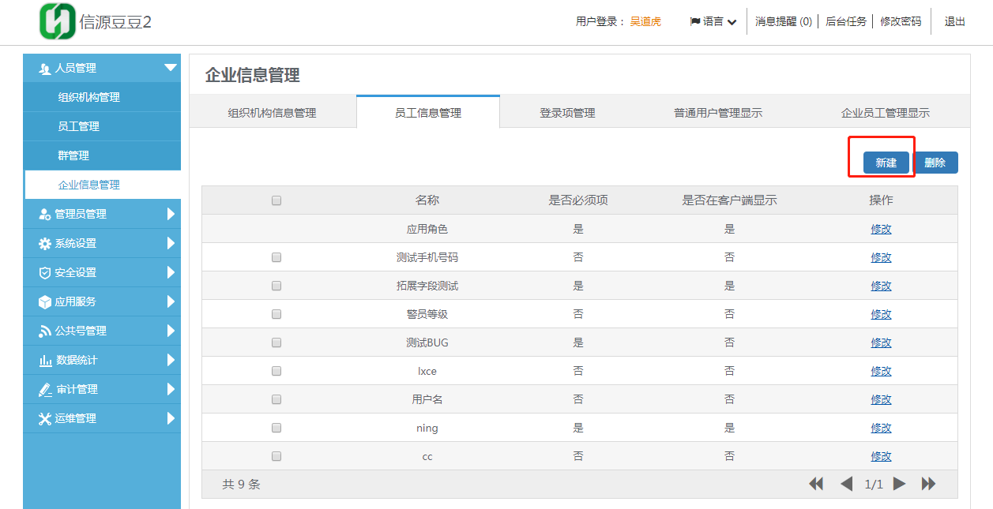
  - 点击“新建”按钮，弹出创建拓展字段窗口；
  - 拓展字段名称填写，是否为必须项可选，是否手动生成键值可选；
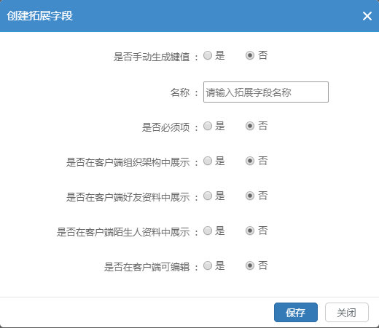
  - 点击保存，完成拓展字段新增操作；
  - 点击“修改”按钮，可修改拓展字段的信息；
  - 选择拓展字段，点击删除按钮，可选择一个或多个拓展字段同时删除；
  - 是否手动生成键值选“是”时，可输入拓展字段键值，拓展字段键值主要用于LDAP导入功能的同步字段时输入使用，非必填；
  - 拓展字段不在“账号管理显示项”中显示，只在“组织架构管理显示项”中显示；
  - 新建的拓展字段若为必须项，则新增修改企业用户信息时，该字段值必填；若为非必须项，则新增修改企业用户信息时，该字段值非必填；
  - 如果想删除已经设置为“后台管理系统-组织架构管理显示项”的拓展字段，必须此拓展字段不能被保存使用，如果已经使用则不能删除此拓展字段。

2.4.3登录项管理
登录项字段管理是对登录项字段进行管理包括登录项字段的新建，编辑及删除；
登录项字段管理中全部为登录项字段，默认后台系统部署后会显示豆豆号、手机号、邮箱、自定义登录账号这四个系统默认登录项字段，并且不可以删除；
手机号、邮箱号这两个系统默认登录项字段，除了登录项字段KEY、登录项字段名称不可以修改，其余项可以正常修改；
豆豆号、自定义登录账号这两个系统默认登录项字段，除了登录项字段KEY不可以修改，其余项可以正常修改；
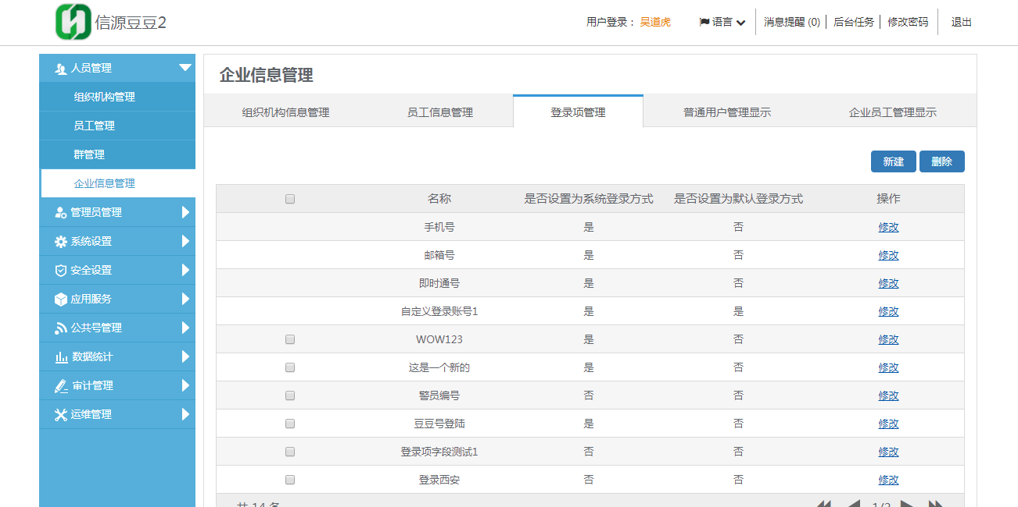
- 点击“新建”按钮，可新增一个登录项字段信息；登录项字段KEY及登录项字段名称为必填，点击保存，完成登录项字段新增操作；
- 新建的登录项字段的KEY值默认从10开始到20为止，如果之前有新建的登录项字段用过之中的KEY值，选择的时候KEY值中此数值会给禁用不给选择；
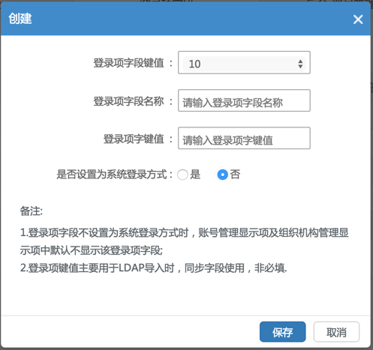
- 新建登录项字段设置为系统登录方式时，该登录项字段在后台登录及客户端登录时作为登录项可以进行登录操作；账号管理显示项中显示该登录项字段；
- 新建登录项字段不设置为系统登录方式时，账号管理显示项及组织机构管理显示项中默认不显示该登录项字段；系统登录方式这个设置对“账号管理显示项”及“组织机构管理显示项”中的字段显示有影响。
- 新建登录项键值主要用于LDAP导入功能的同步字段时输入使用，非必填；
- 点击“修改”按钮，可修改登录项字段的信息；选择登录项字段，点击删除按钮。可选择一个或多个登录项字段同时删除；
- 如果此登录项字段被用户使用，或者用于LDAP导入时，编辑此登录项字段时，登录项字段KEY不能被修改；
- 如果想删除已经设置为系统登录方式的登录项字段，必须此登录项字段不能被用户使用，如果已经使用则不能删除；
- 如果想删除已经设置为“后台管理系统-账号管理显示项”或“后台管理系统-组织架构管理显示项”的登录项字段，必须此登录项字段不能被保存使用，如果已经使用则不能删除此登录项字段。

2.4.4普通用户管理显示
可以对后台员工管理页面的普通用户“查询”和“列表”的显示项进行自定义配置；
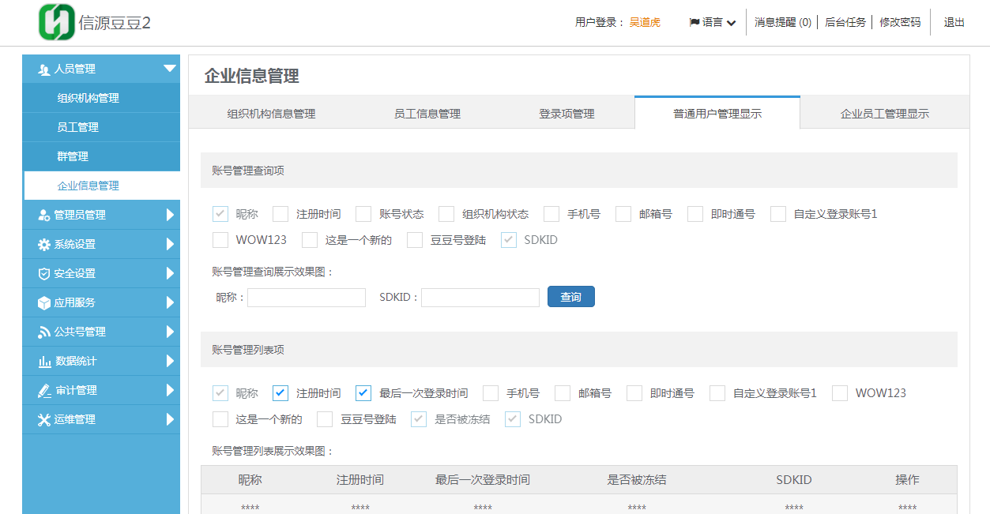
普通用户管理显示项中除默认显示字段外，还包括“选择为系统登录方式的登录项字段”可自定义勾选；

显示项是否显示条件：
- 如果在登录项字段中设置为系统登录方式，则该登录项字段显示；反之则不显示；
- 新建的拓展字段不管是否为必须项，都不显示。

显示项勾选方式：
  - 例如：先勾选的“登录项字段1”，“登录项字段1”则排在前面；再勾选的“登录项字段2”，“登录项字段2”则排在后面；
  - 如果取消勾选“登录项字段1”，那么“登录项字段2”则往前排列；再次勾选“登录项字段1”，那么“登录项字段1”则排在“登录项字段2”的后面
点击“保存”按钮后，账号管理页面根据当前配置进行改变。

2.4.5企业员工管理显示项
可以对员工管理页面的企业员工“查询”和“列表”的显示项进行自定义配置；
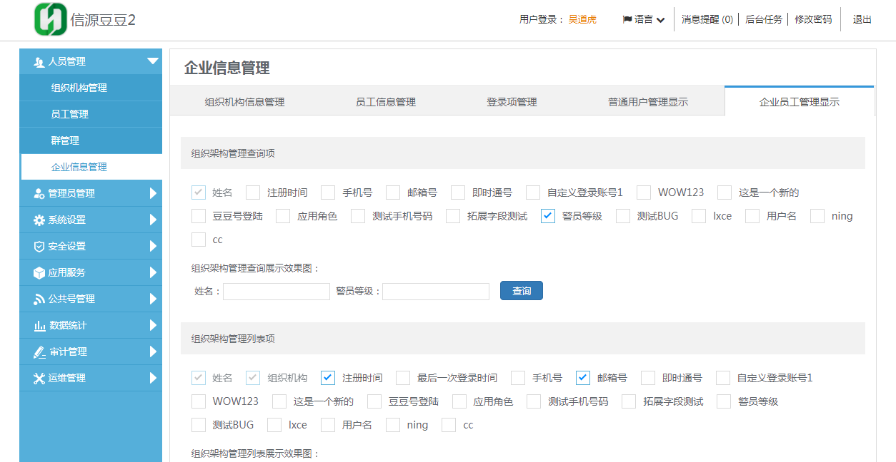
显示项中除默认显示字段外，还包括“选择为系统登录方式的登录项字段”及拓展字段可自定义勾选；

显示项是否显示：
- 如果在登录项字段中设置为系统登录方式，则该登录项字段显示；反之则不显示；
- 新建的拓展字段不管是否为必须项，都默认显示。
点击“保存”按钮后，组织机构管理页面根据当前配置进行改变。

2.4.6登录项字段信息完善
设置为系统登录方式的登录项字段信息，提供多个方式进行原有账号的该字段信息补充；
所有用户并包括管理员，登录安全中心，如果有设置为系统登录方式的登录项字段需要完善信息的，都会跳出弹窗提示，可以点击前往，就跳入账号管理页面进行字段的信息修改，如果点击忽略，系统正常使用，下次登录安全中心，还是会继续跳出弹窗提示完善信息。
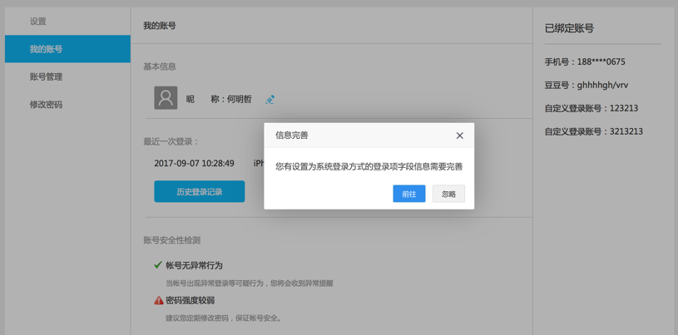
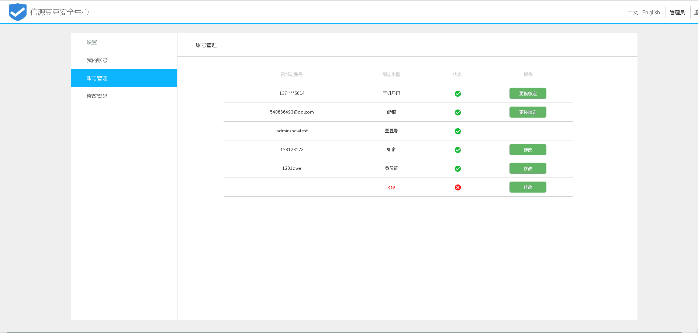
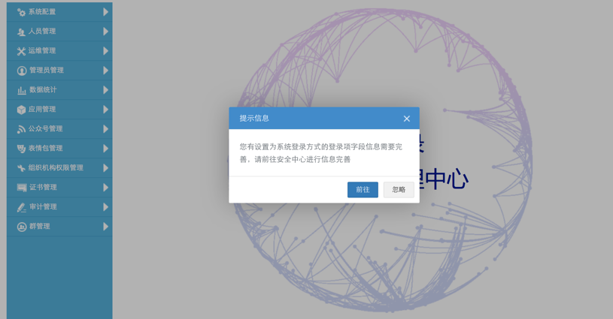
如果管理员登录后台管理，如果有设置为系统登录方式的登录项字段需要完善信息的，也会跳出弹窗提示，可以点击前往，就弹出新窗口跳入安全中心中账号管理页面进行字段的信息修改；点击忽略，继续使用后台管理系统。
群管理主要是对后端（管理员所建群）、客户端（客户端所建群）的群功能管理。即企业群管理、组织群管理、普通群管理。

三、管理员管理
对linkdood系统中的管理员及权限进行展示，添加管理员和删除管理员，同时可以调整管理员的权限。

3.1管理员角色

3.1.1创建/修改角色
点击创建按钮，进入角色菜单及按钮权限分配界面，这里是指你需要给创建角色哪些菜单及按钮的操作权限。如下图所示:
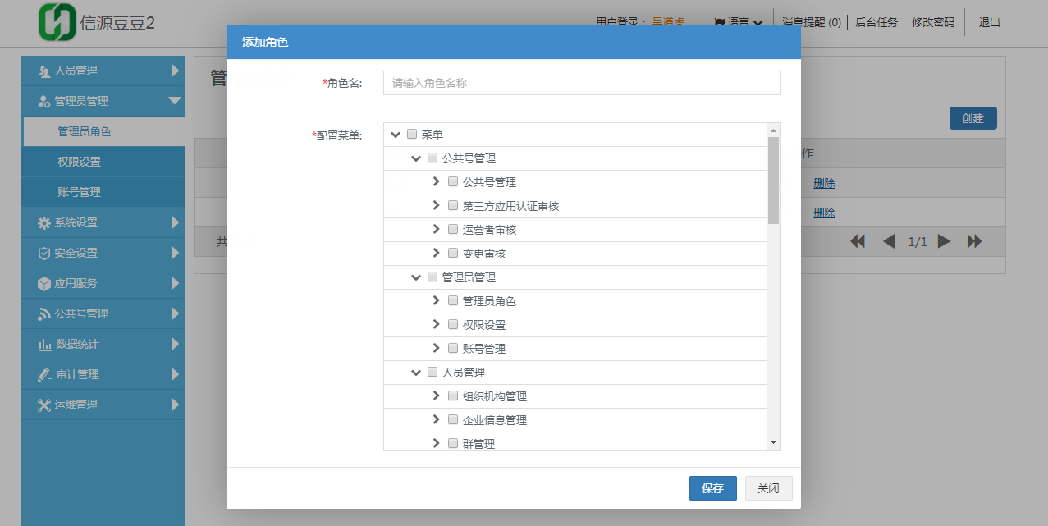

3.1.2删除角色
从数据列表选择要删除的角色，然后点击操作栏的删除按钮，便可以将角色删除。删除角色时，该角色必须未使用。
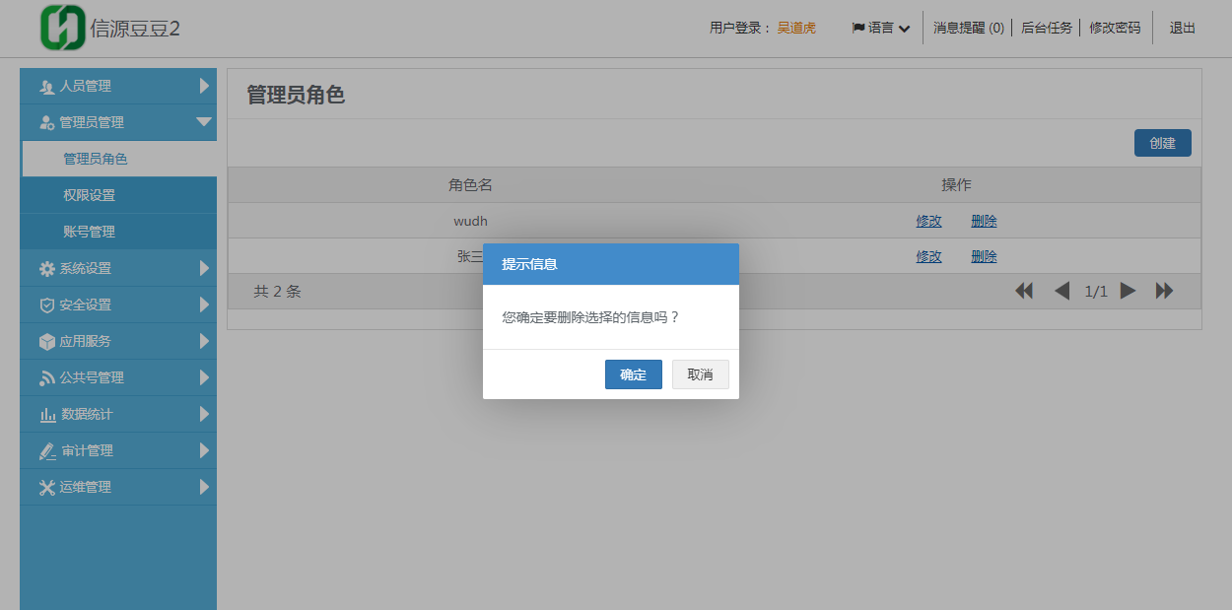
关于三权默认角色（企业管理员、安全保密管理员、安全审计员）可以编辑角色权限，不能删除角色

3.2权限设置

3.2.1创建/修改域
点击创建按钮，进入配置域数据权限分配界面，这里是指你需要给创建的域的数据权限操作。如下图所示:
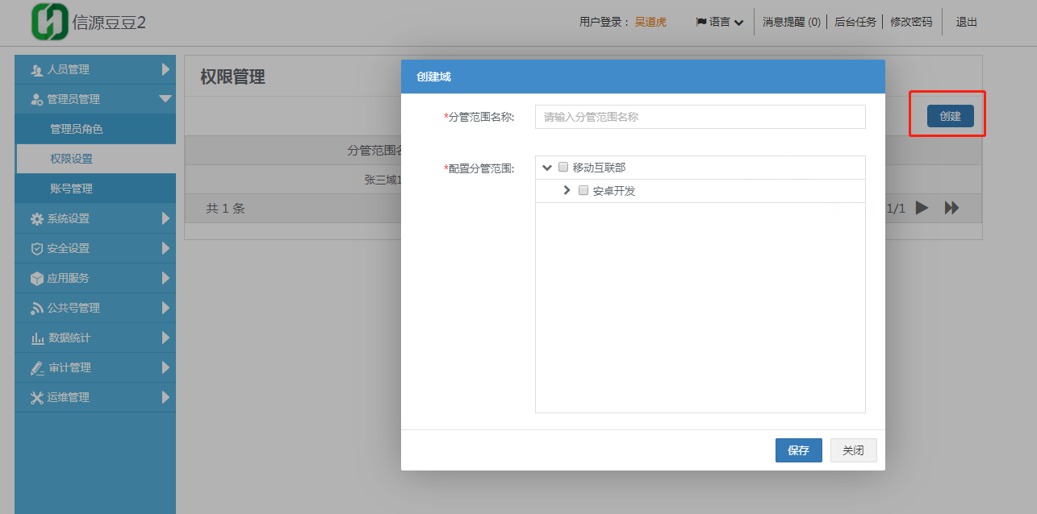

3.2.2删除域
从数据列表选择要删除的域，然后点击操作栏的删除按钮，便可以将域删除。删除域时，该域必须未使用。
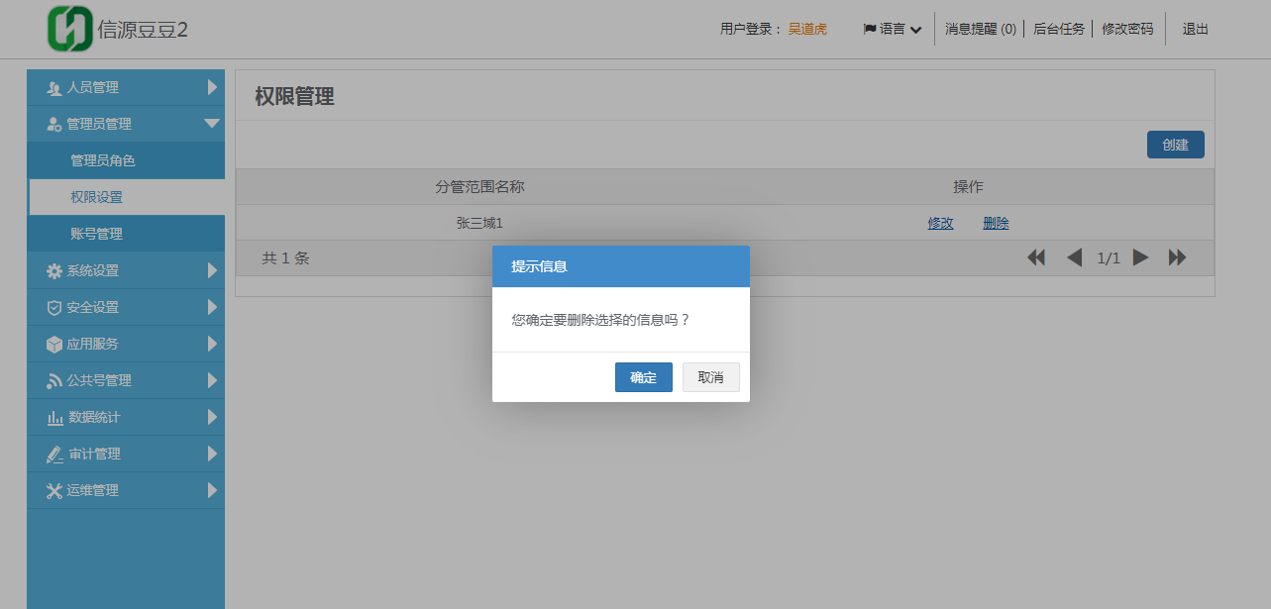

3.3账号管理

3.3.1创建/修改管理员
Linkdood系统中的管理员在此处进行创建和修改操作。
点击创建管理员按钮，弹出如下所示页面
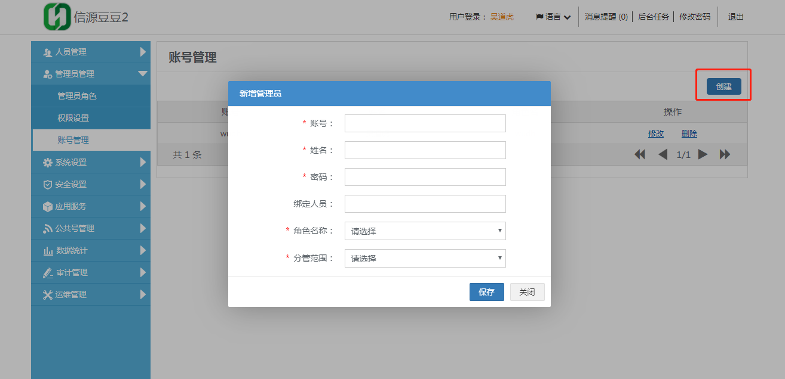
点击绑定人员，显示所有的用户，同时提供根据用户名称搜索用户的功能，如下图所示：
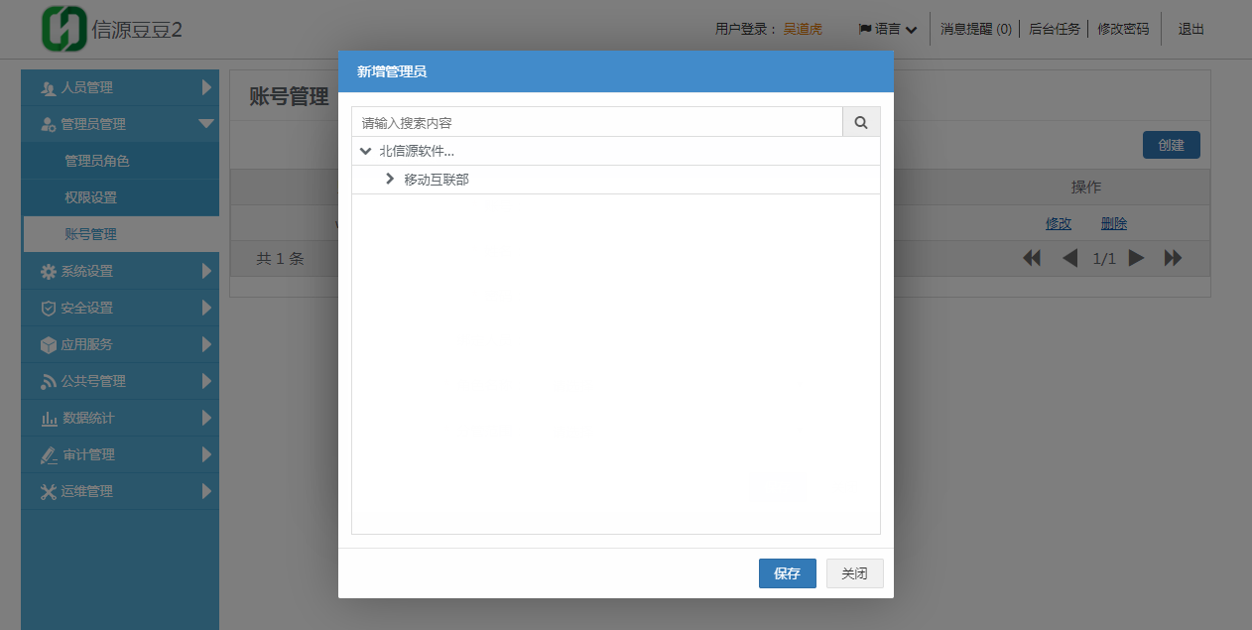
修改管理员的操作和创建管理员时类似；但修改管理员时，只能调整管理员的权限、角色名称、密码、姓名、解绑定，不能更换账号；
如果新创建管理员的该人员已经是管理员，会提示他当前存在的管理员权限，并提示是否替换。

3.3.2删除管理员
选中要删除的数据，点击操作栏中的删除按钮，即可以将用户从管理员中删除，删除后的用户不可以再登录后台。
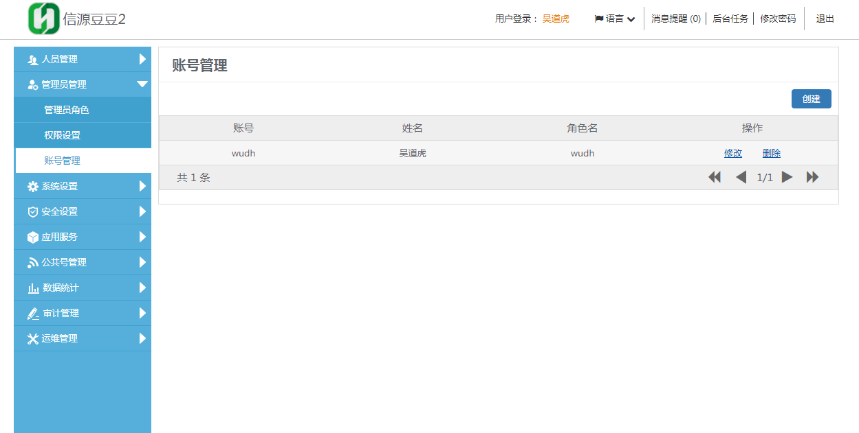

四、系统设置
对系统的一些基本配置进行修改和维护操作

4.1企业个性化设置

4.1.1管理中心设置
管理中心的页签文字、标题名称、欢迎页文字可直接修改，标题ICON点击“选择文件” ，从本地选择图片，点击上传文件，可以更换标题ICON，最后点击保存按钮可以修改管理中心的相关配置。
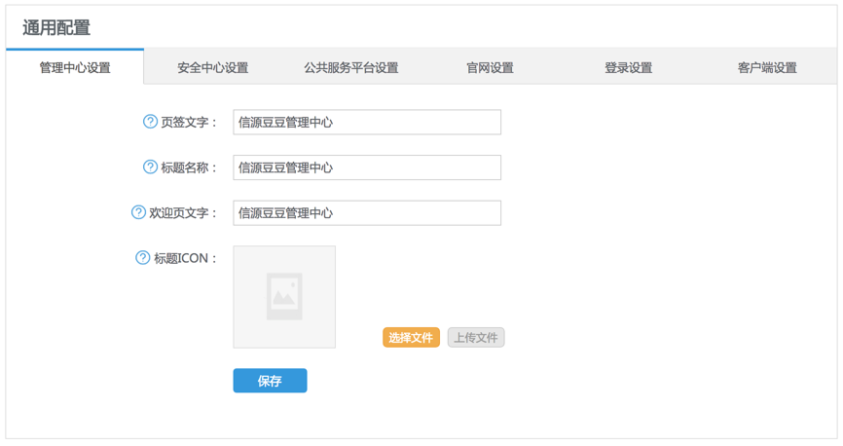

4.1.2安全中心设置
安全中心的页签文字、标题名称可直接修改，标题ICON点击“选择文件” ，从本地选择图片，点击上传文件，可以更换标题ICON，最后点击保存按钮可以修改安全中心的相关配置。
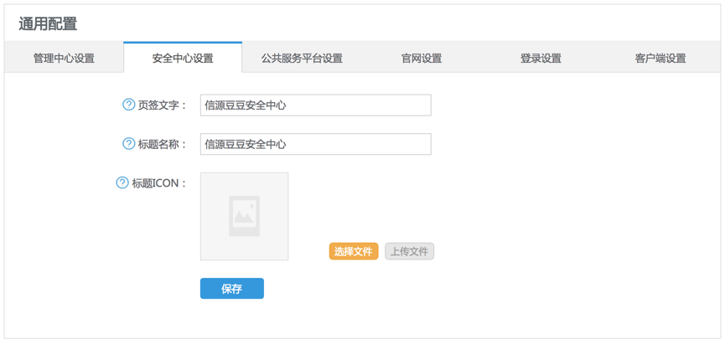

4.1.3公共服务平台设置
公共服务平台的页签文字、标题名称可直接修改文字，标题ICON点击“选择文件” ，从本地选择图片，点击上传文件，可以更换标题ICON，最后点击保存按钮可以修改公共服务平台的相关配置。
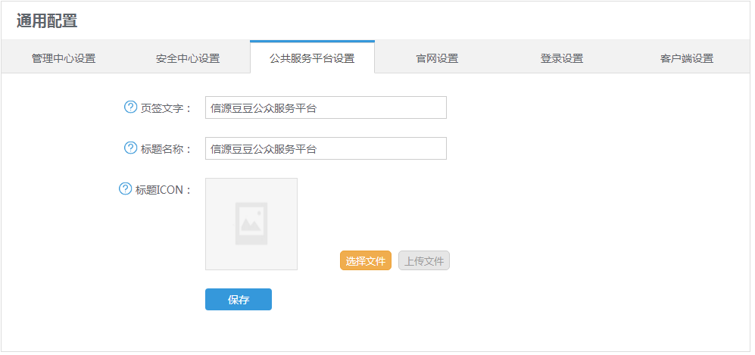

4.1.4官网设置
官网的页签文字、标题名称可直接修改文字，标题ICON点击“选择文件” ，从本地选择图片，点击上传文件，可以更换标题ICON，最后点击保存按钮可以修改官网的相关配置。
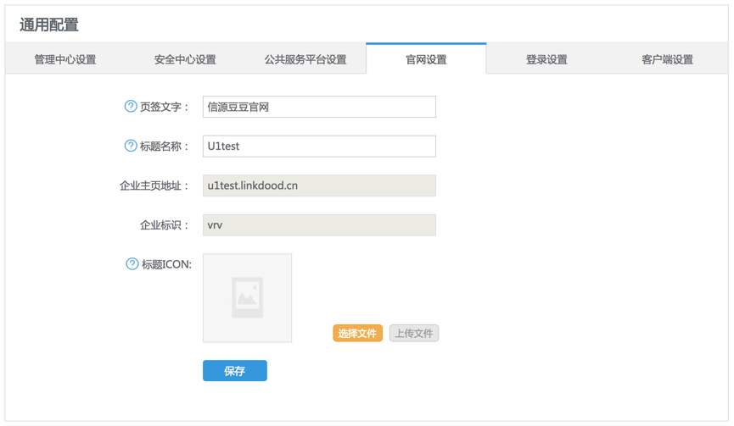

4.1.5登录设置
登录页面的标题名称可直接修改文字，标题ICON、企业LOGO、背景图片，点击“选择文件” ，从本地选择图片，点击上传文件，可以更换图片，最后点击保存按钮可以修改登录页的相关配置。
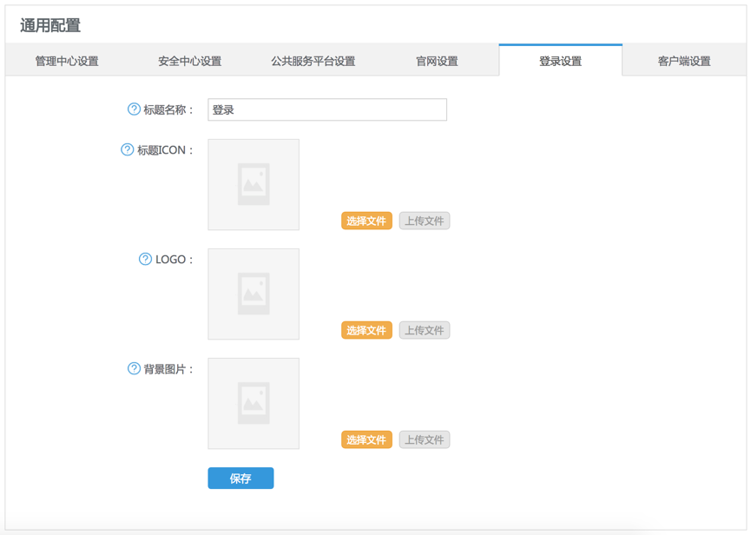

4.1.6客户端设置
①顶部导航栏标题名称：可直接修改文字；
②顶部导航栏定制化可配置标题上端的颜色，分为默认主题以及定制化主题，选择定制化肢体可以选择对应的颜色；
③底部菜单会话模块名称：可修改会话模块名称；
④底部菜单应用模块名称：可修改应用模块名称；
⑤底部菜单栏应用模块样式可选择两种样式，其作用为客户端应用菜单的名称文字及样式显示；
⑥底部菜单栏默认显示项：可选择默认显示菜单项，（首页选项卡开启时此功能禁用）
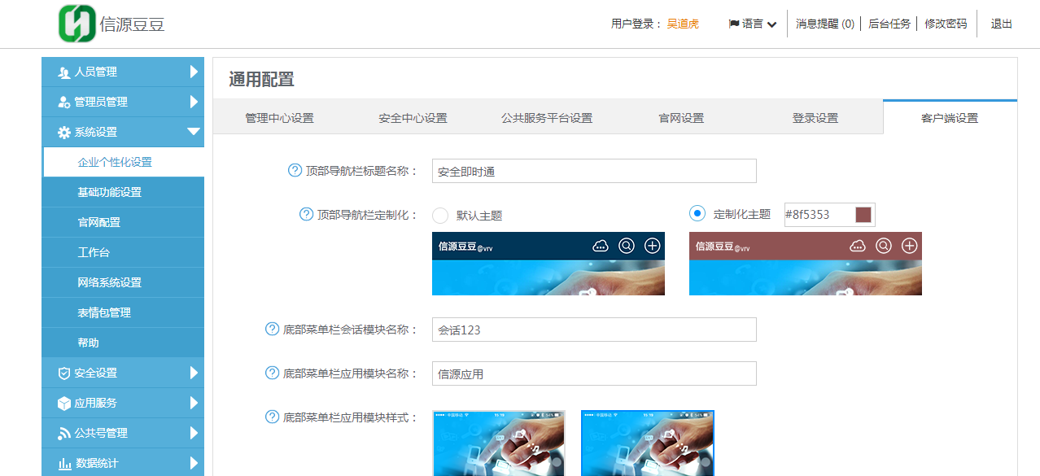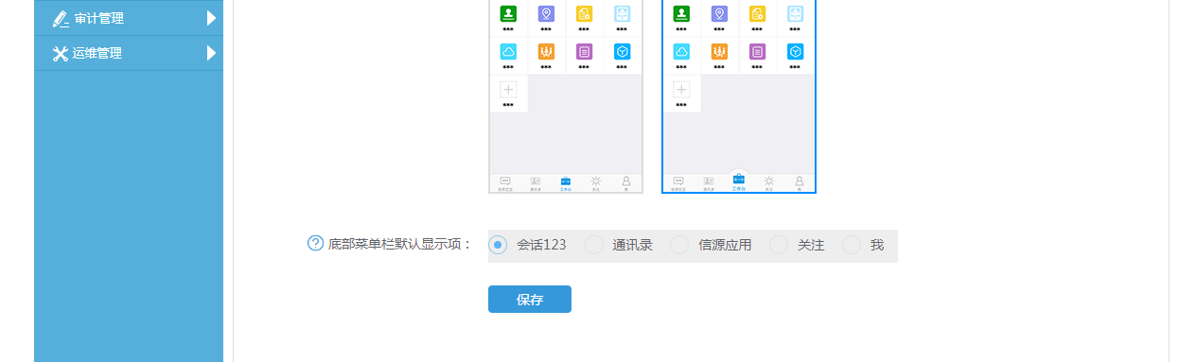

4.2基础功能设置
选择单选框，点击保存按钮。
各配置说明如下：
类型 | 值：是 | 值：否
是否允许客户端账号注册 | 新用户可在客户端进行注册 | 新用户不可在客户端进行注册
邀请码是否绑定帐号 | 客户端邀请注册二维码只可以选择次数为一次，指定推送给特定用户注册。 | 客户端邀请注册二维码可以自定义选择使用次数，推送给用户注册。
邀请码是否使用本服务器地址推送 | 客户端邀请注册二维码使用的是本服务器地址推送给用户。 | 客户端邀请注册二维码使用IM服务器地址推送给用户。
是否开启客户端群成员私聊 | 默认“是”客户端群成员之间可以私聊 | 客户端群成员之间不可以私聊
是否允许IOS客户端登录 | 用户可以在IOS客户端登录 | 用户不可以在IOS客户端登录
是否允许PC客户端登录 | 用户可以在PC客户端登录 | 用户不可以在PC客户端登录
是否允许Android客户端登录 | 用户可以在Android客户端登录 | 用户不可以在Android客户端登录
是否开启手机客户端多服务器登录 | 默认“是”客户端上方菜单栏显示“切换服务器”图标按钮，客户端用户通过点击按钮用户可在客户端通过多服务器登录 | 用户不可以在客户端通过多服务器登录
是否开启客户端“新的朋友”功能 | 开启后客户端通讯录显示“新的朋友” | 关闭后客户端通讯录不显示“新的朋友”
是否开启手机端“朋友圈”功能 | 开启后手机端显示“朋友圈”功能 | 关闭后手机端不显示“朋友圈”功能
是否显示手机客户端“关注”选项卡 | 客户端登录，展示“关注”选项卡 | 客户端登录，不展示“关注”选项卡
是否显示手机客户端“工作台”选项卡 | 客户端登录，展示“工作台”选项卡 | 客户端登录，不展示“工作台”选项卡
是否显示手机客户端“首页”选项卡 | 客户端登录，展示“首页”选项卡 | 客户端登录，不展示“首页”选项卡
是否支持客户端漫游 | 客户端用户支持多端聊天同步 | 客户端用户不支持多端聊天同步
员工级别是否必填 | 在组织架构管理中新增、修改员工信息时员工级别为必填项 | 在组织架构管理中新增、修改员工信息时员工级别为非必填
是否开启豆豆情报 | 开启客户端豆豆情报功能 | 不开启
禁止消息转发至第三方 | 开启客户端禁止将消息转发至第三方功能 | 不开启
是否开启第三方程序打开豆豆发送文档 | 开启客户端第三方程序打开豆豆发送文档功能 | 不开启
禁止保存信源豆豆中的图片至相册 | 开启客户端禁止保存信源豆豆中的图片至相册 | 不开启
是否开启客户端明水印 | 开启客户端水印功能 | 关闭客户端水印功能

类型 | 说明
明暗水印组合字段配置 | 昵称+手机号或者昵称+部门名称
敏感词配置 | 不过滤：即使添加了敏感词客户端发送也不过滤；  使用*代替：添加的敏感词客户端发送用*代替；  禁止发送：添加的敏感词客户端发送会被禁止发送；  客户端过滤：客户端本地自己过滤；
客户端添加联系人/群的搜索模式选择 | 默认是精确搜索，可选择模糊搜索
客户端个人消息保留天数 | 客户端个人聊天消息在服务器保留天数，默认保留7天，0天代表永久保存
客户端群消息保留天数 | 客户端群聊天消息在服务器保留天数，默认保留7天，0天代表永久保存
帐号激活状态 | 默认“开启”则平台帐号体系需要遵循帐号激活流程，选择“关闭”则不需要；手机登录激活（短信验证码、用户字段）  邮箱登录激活（邮箱验证、用户字段）  账号登录激活（用户字段）  用户字段选择  注：可使用手机短信、邮箱验证、用户字段验证三种方式验证。
账号忘记密码提示是否展示管理员信息 | 可添加管理员姓名、电话，此添加的信息在客户端点击忘记密码时会展示。

4.3.官网配置

4.3.1 官网配置功能介绍
官网配置功能是配置官网首页中的展示内容。目前配置的内容，最多有6条在客户端中轮播展示，后台配置超过6条时，客户端展示内容为后台配置从前往后配置的6条。
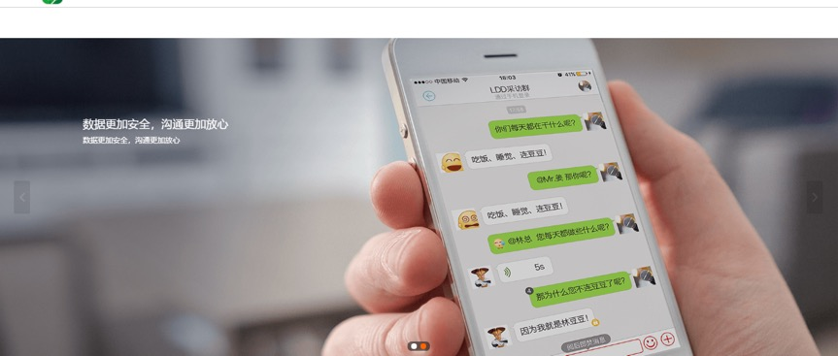
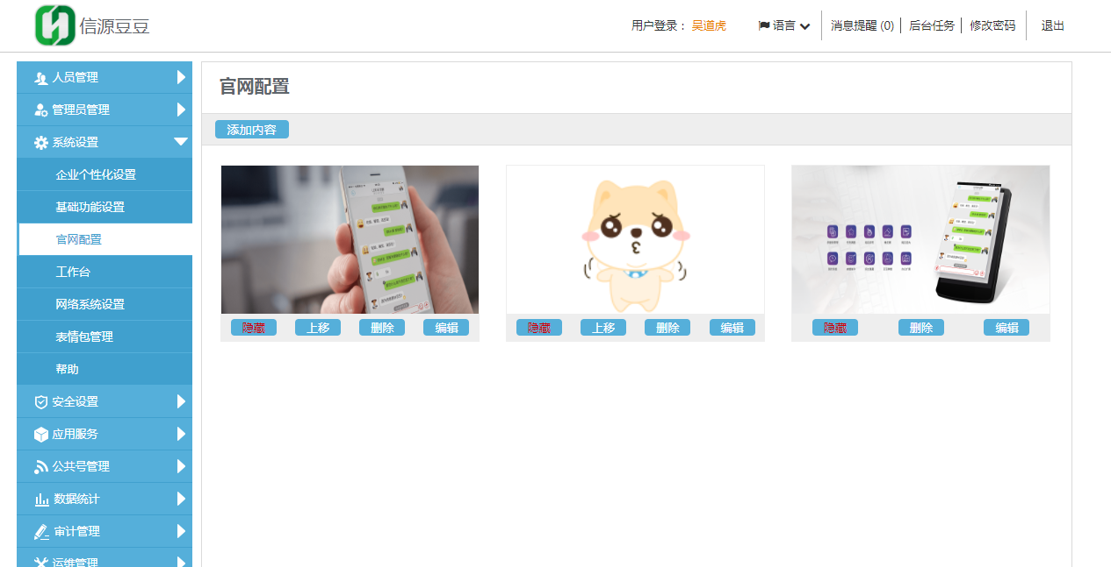

4.3.2 官网配置添加内容
点击添加内容，在弹框中填写相关信息
标题：官网首页中该图片中展示的标题内容
内容：官网首页中该图片中展示的内容
封面图片：官网首页中展示的图片，点击选择图片，再点击上传进行上传
是否展示：是为展示，否为不展示
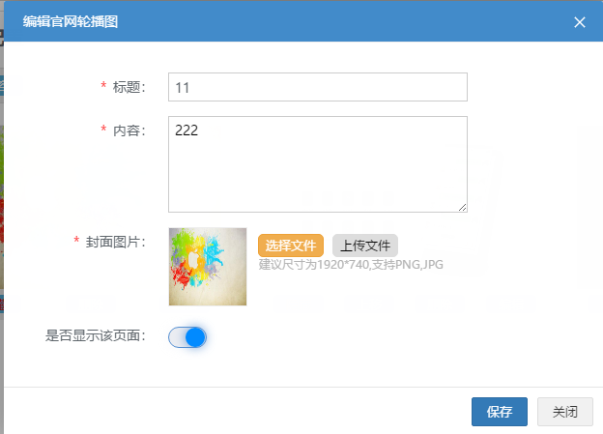

4.3.3 官网配置内容编辑
对以创建的官网配置内容进行编辑修改，点击展示列表中每个官网配置内容的编辑按钮进行编辑
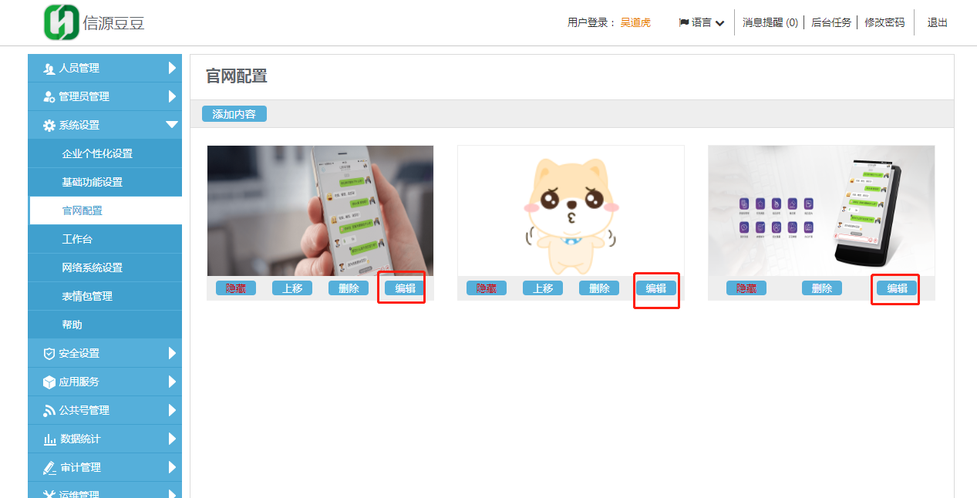

4.3.4 官网配置内容删除
对以创建的官网配置内容进行删除，点击展示列表中每个官网配置内容的删除按钮进行删除
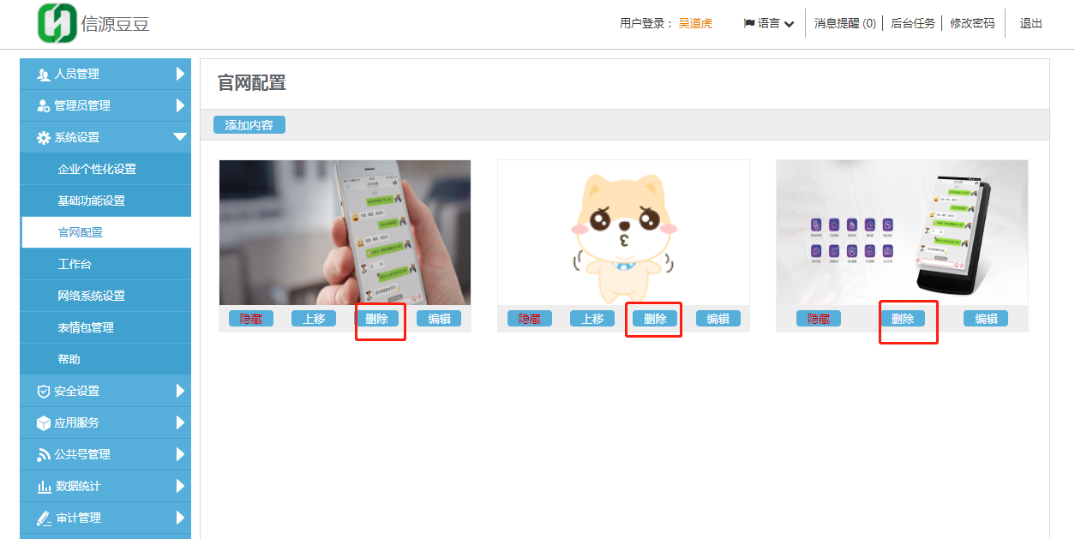

4.3.5 官网配置内容隐藏/显示
对创建的官网配置内容进行展示或不展示进行设置，已经展示的官网配置内容，显示隐藏按钮，点击隐藏，将该轮播图不展示，未展示的官网配置内容点击显示，则将该官网配置内容设置成在客户端显示。
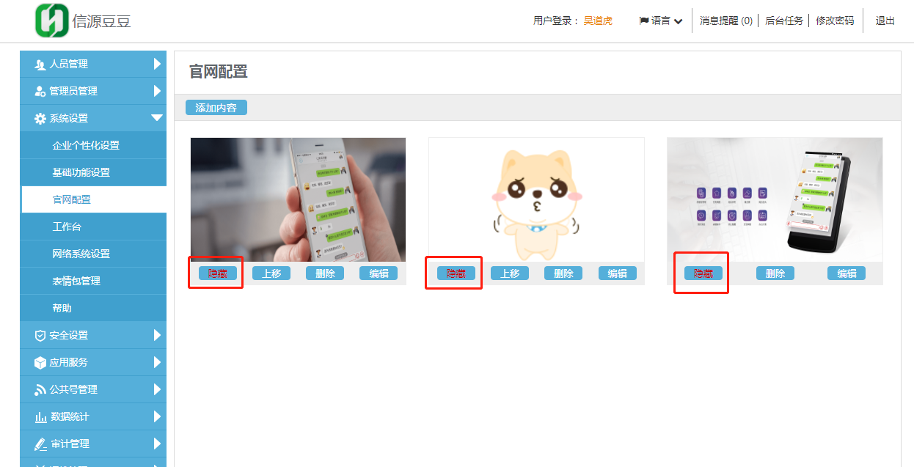

4.3.6 官网配置内容上移
修改创建已展示的官网配置内容的展示顺序，点击创建的官网配置内容的上移，则该官网配置内容跟上个官网配置内容更换顺序

4.4工作台

4.4.1 工作台功能介绍
工作台功能是配置客户端中工作台中轮播图中的展示内容。工作台中，目前配置的内容，最多有6条在客户端中轮播展示，后台配置超过6条时，客户端展示内容为后台配置从前往后配置的6条。
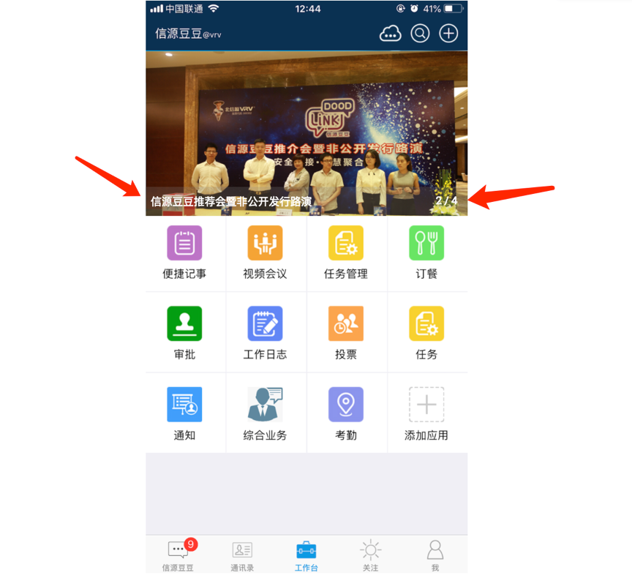
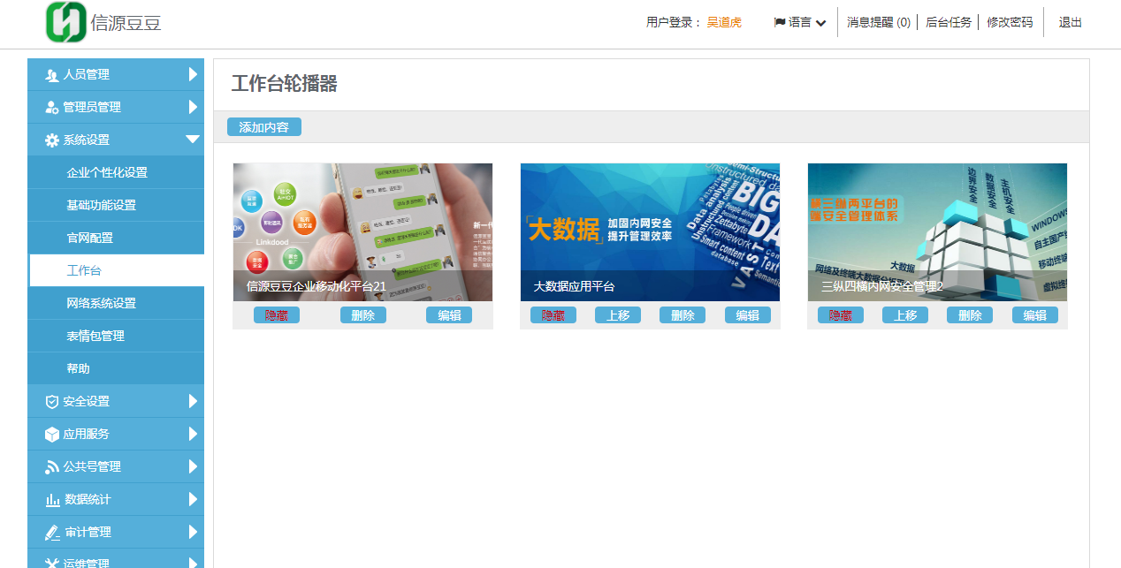

4.4.2 轮播图创建
点击添加内容，在弹框中填写相关信息
标题：轮播图名称
封面图片：轮播图中展示的图片
是否开启外链：点击图片是否能否跳转设置的网页，开启则可以点击图片跳转到下面设置的外链地址的网页，否为不无跳转功能
外链地址：设置跳转的网页地址
展示设备：选择展示的客户端设备类型，支持多选
页面详情：与外链只能二选一，未开启外链时，设置图片展示的内容
是否显示该页面：设置配置页面是否展示
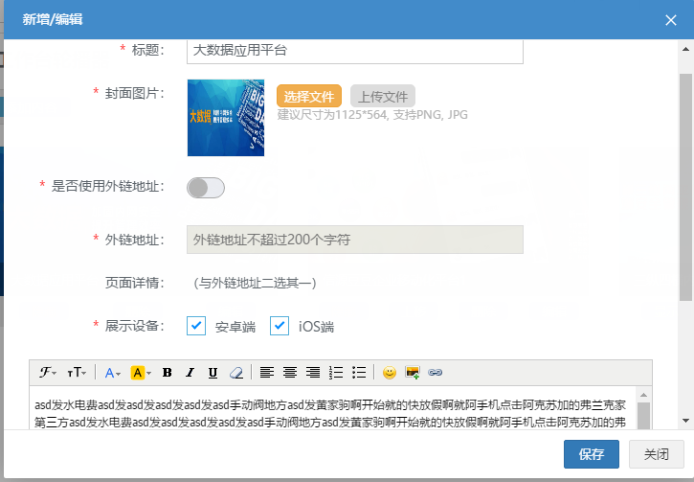

4.4.3 轮播图编辑
对以创建的轮播图进行编辑修改，点击展示列表中每个轮播图的编辑按钮进行编辑
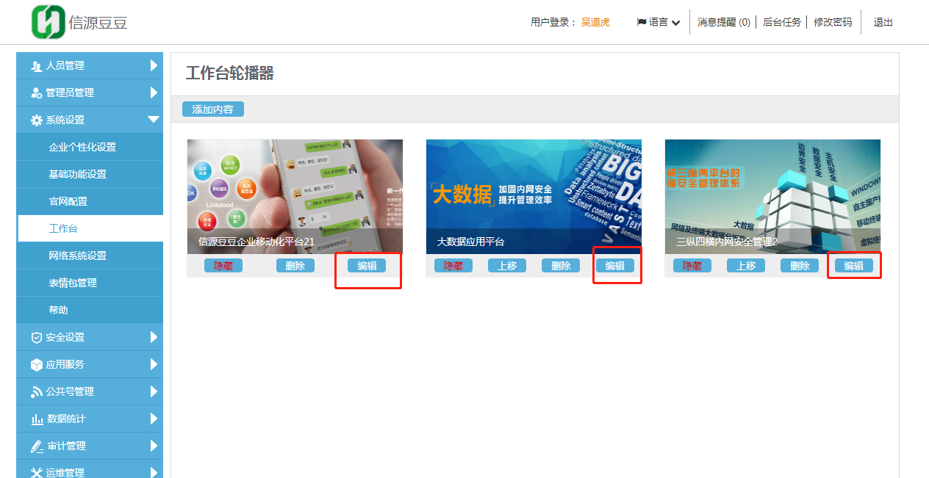

4.4.4 轮播图删除
对以创建的轮播图进行删除，点击展示列表中每个轮播图的删除按钮进行删除
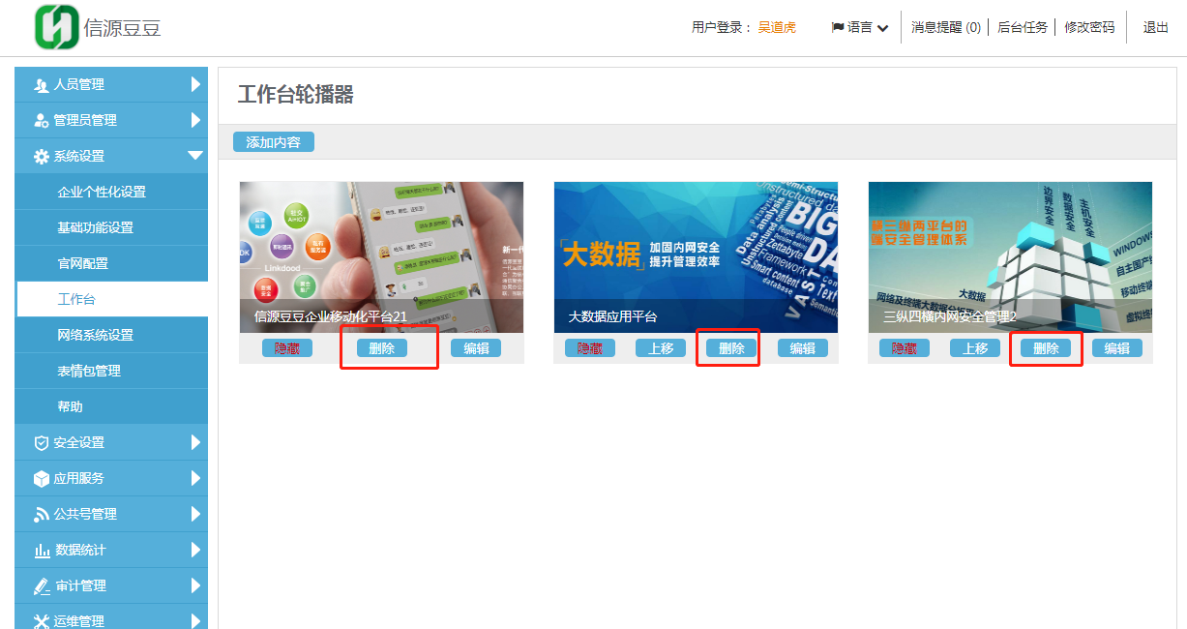

4.4.5 轮播图隐藏/显示
对创建的轮播图进行展示或不展示进行设置，已经展示的轮播图，显示隐藏按钮，点击隐藏，将该轮播图不展示，未展示的轮播图点击显示，则将该轮播图设置成在客户端显示。
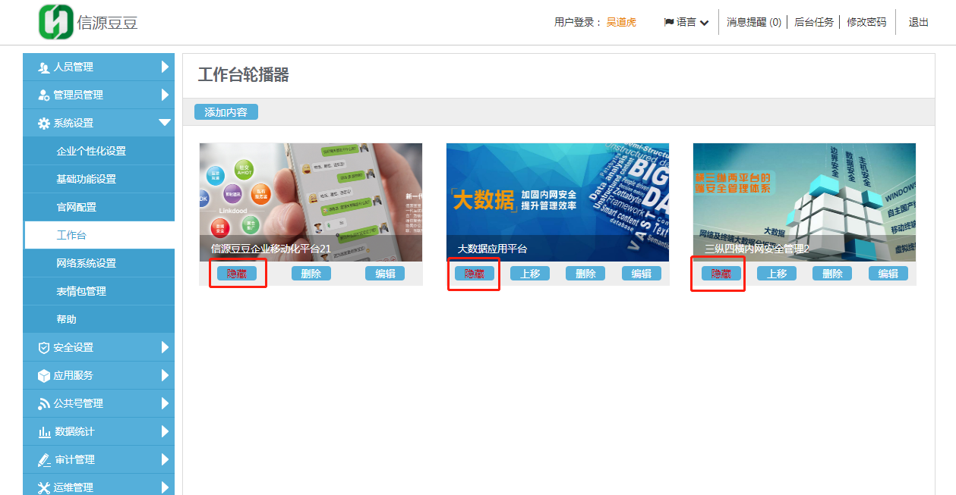

4.4.6 轮播图上移
修改创建已展示的轮播图的展示顺序，点击创建的轮播图的上移，则该轮播图跟上个轮播图更换顺序
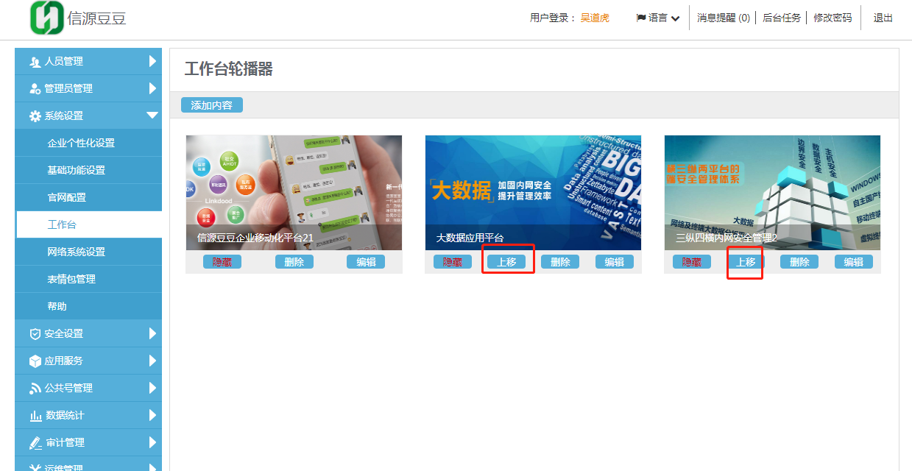

4.5网络系统设置
在一些特殊公司及企业，为了安全需要，手机等设备无法直接访问企业内网，只能通过外网链接，就导致客户端的一些功能不能正常使用，包括：客户端不能正常接收公众号发送的图片消息；客户端工作台中的H5应用不能正常使用；
为了解决这个问题，采用多通道配置，在多通道配置里通过添加该部门网络系统相应的网络号和IP域名，使功能能够正常使用；
具体的网络配置由运维人员操作。

4.5.1新增
在后台管理系统中系统设置的网络系统设置界面中，单击“新增”按钮；
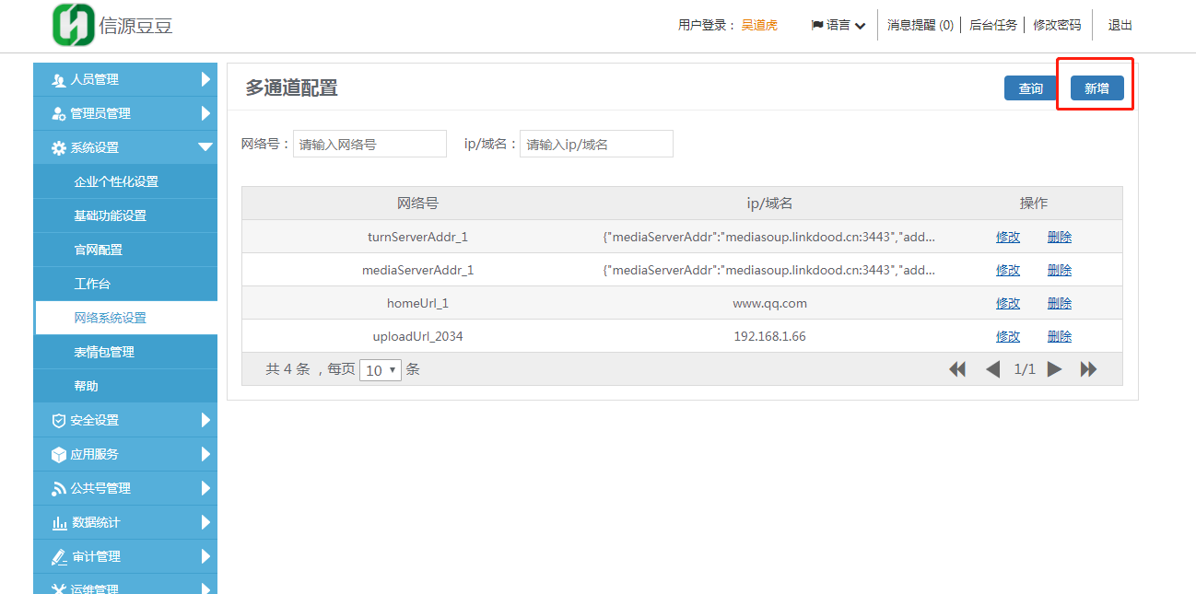
输入相应的网络号和IP/域名，单击“保存”按钮，新增多通道成功；
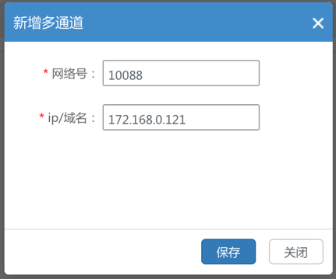

4.5.2查询
输入网络号或IP/域名，单击“查询”按钮，可根据输入的网络号或IP/域名进行关键字模糊查询，查询结果会显示带有该关键字的所有多通道配置；
例如：在网络号中输入数字‘2’，单击查询按钮，会显示所有网络号名称带有‘2’的多通道。

4.5.3修改/删除
单击“修改”或“删除”按钮可以对多通道进行修改或删除；
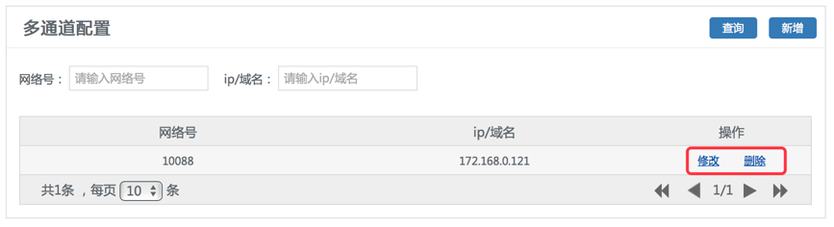
单击“修改”按钮，可以对多通道进行修改编辑，修改相应的网络号和IP/域名，单击保存，修改成功；
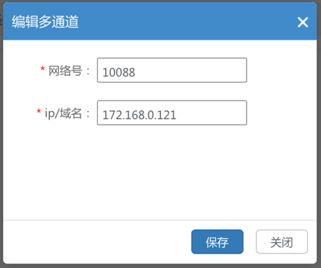
单击“删除”按钮，会二次确认提醒，单击“确定”，多通道删除成功。

4.6表情包管理

4.6.1添加表情包
点击左上“添加表情包”，可添加一个表情包；先填写表情包详情页的内容，包括填写表情包名称、介绍，详情页横幅图片上传；

点击下一步，进行单独表情的上传，可以选择表情类型（动态表情、静态表情），客户端会显示相应的表情状态；并选择上传表情图片主图、缩略图、含义词，最少上传8组表情；
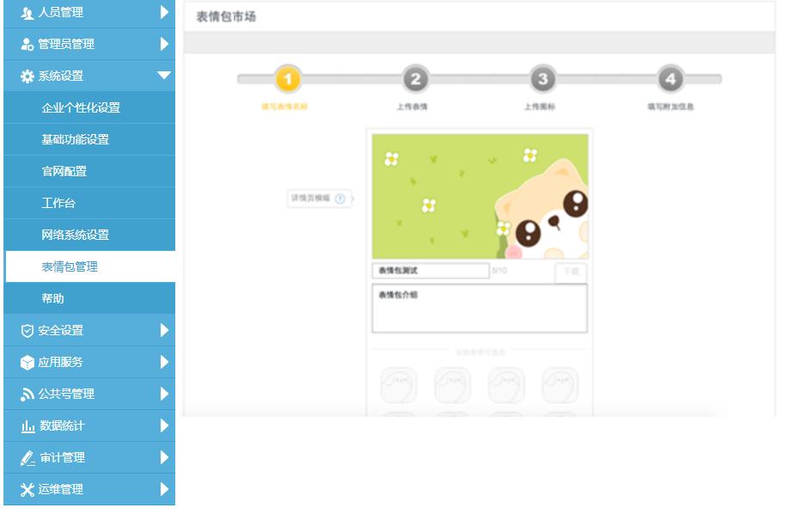
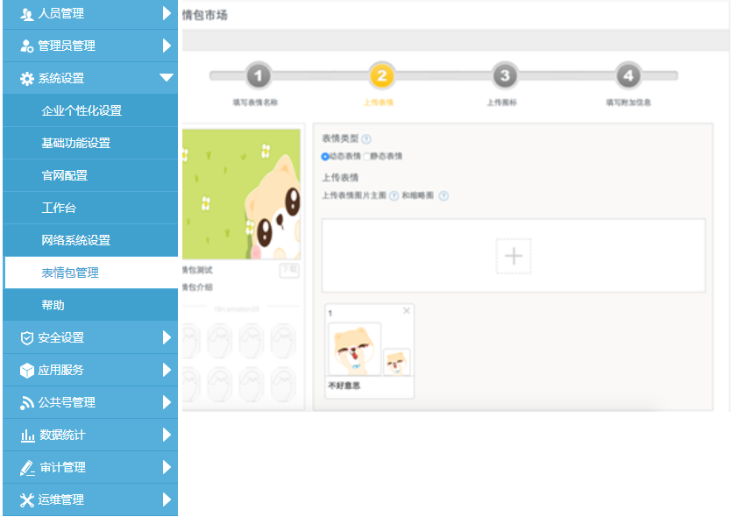
点击下一步，上传表情封面图、聊天页面图标、填写新品推荐表情简介；
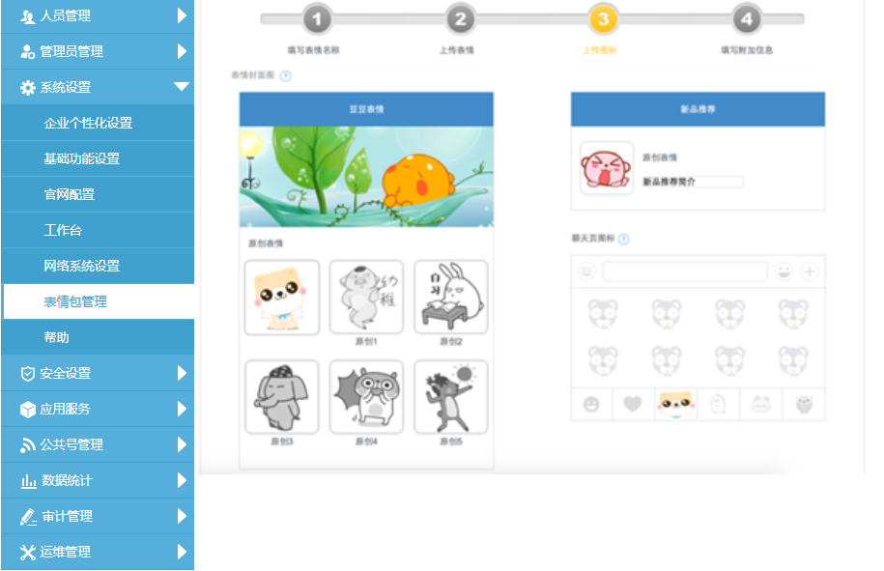
点击下一步，填写表情包附件信息，选择类别，添加标签，点击提交后一个新的表情包添加成功；
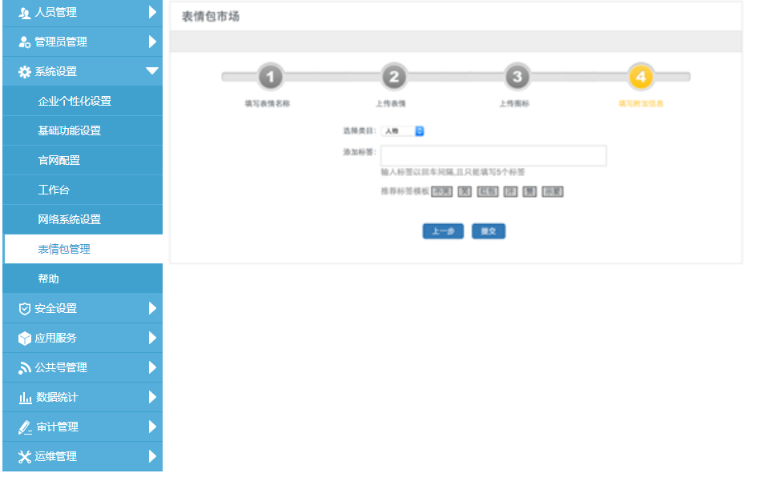

4.6.2表情包设置

4.6.2.1预览
列表中任意一个添加的表情包点击“预览”，可以预览表情包的类型、标签、缩略图、名称、介绍、单个表情；
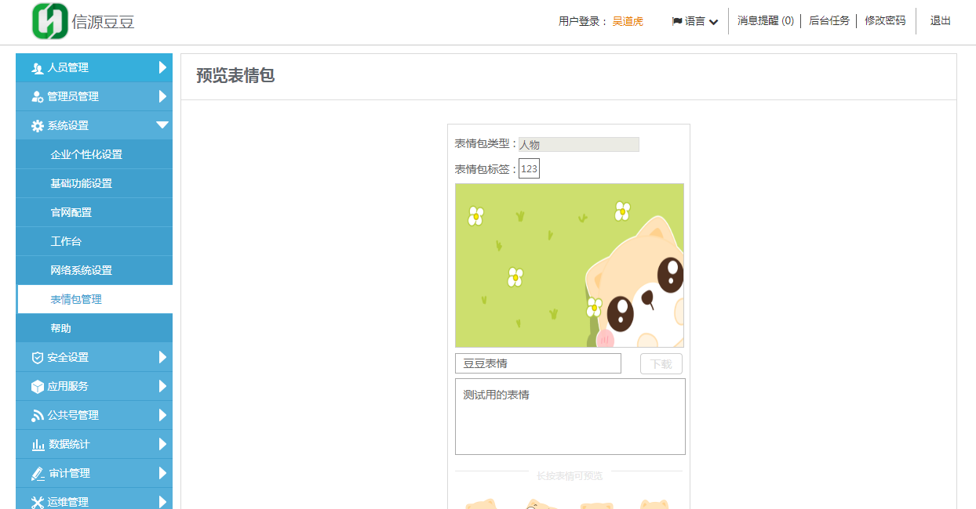

4.6.2.2上架/下架
列表中任意一个添加的表情包点击“下架”，停用该表情包，停用后的表情包在客户端的精选表情中不显示；点击“上架”，启用该表情包，客户端的精选表情中回恢复显示；
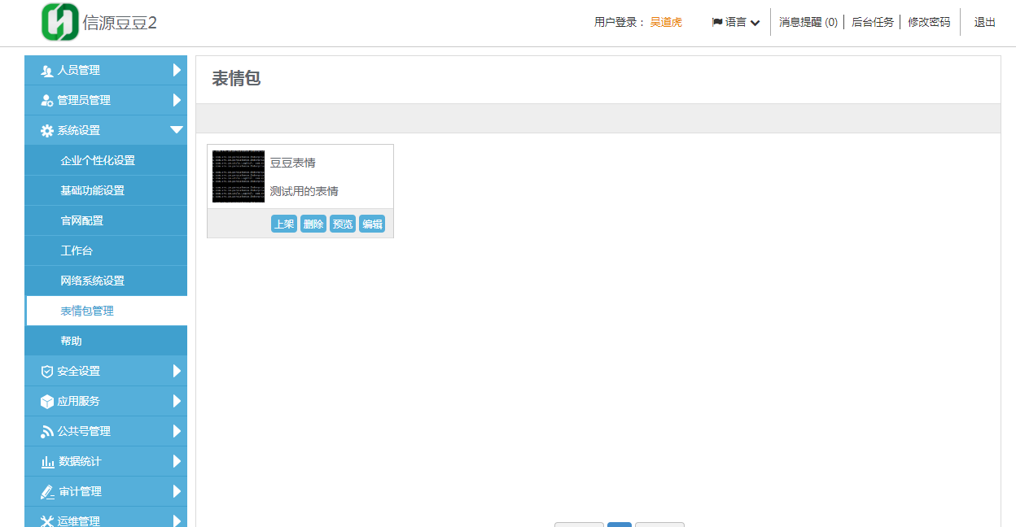

4.6.2.3删除
列表中任意一个添加的表情包点击“删除”，删除该表情包；

4.7邀请注册管理
“邀请注册管理”是对客户端用户进行“邀请注册”操作时的管理，此菜单默认权限为系统管理员使用。
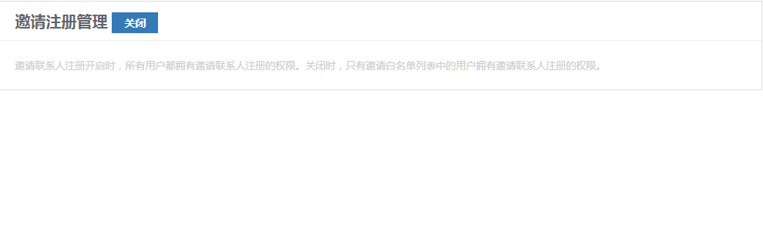
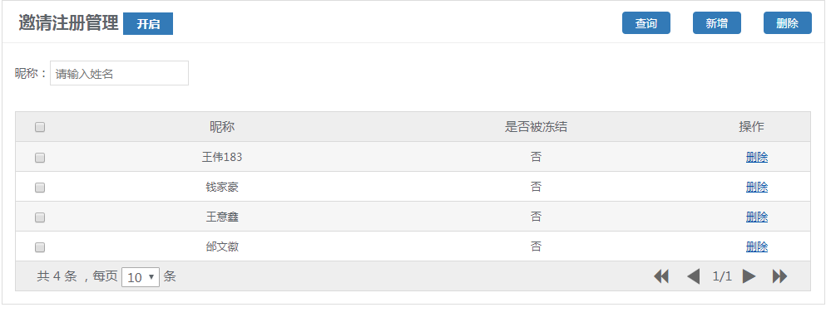

“邀请注册管理”在两种状态下的使用：
- 当后台管理系统中“邀请注册管理”默认选择为“开启”时：
凡是所有非冻结账号在客户端点击“邀请注册”按钮后都会生成邀请注册二维码；
- 当后台管理系统中“邀请注册管理”选择为“关闭”时：
凡是在“邀请注册管理”列表中的非冻结账号，当该账号用户在客户端点击“邀请注册”按钮后会生出邀请注册二维码；
凡是不在“邀请注册管理”中的其他所有账号，当该账号用户在客户端点击“邀请注册”按钮后会弹出提示，提示该账号没有邀请注册权限。

在“功能配置”中还有两个关于邀请注册的配置功能：
- “邀请码是否绑定账号”： 默认“否”客户端邀请注册二维码可以自定义选择使用次数，推送给用户注册，选“是”则客户端邀请注册二维码只可以选择使用次数为1次，指定推送给特定用户注册；
- “邀请码是否使用本服务器地址推送”： 默认“否” 客户端邀请注册二维码使用IM服务器地址推送给用户，选“是”则客户端邀请注册二维码使用的是本服务器地址推送给用户。
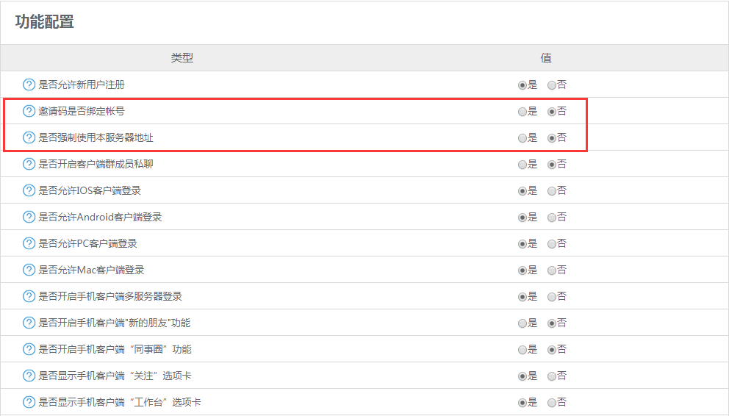

4.7.1查询
在“邀请注册管理”中点击“查询”按钮，可以根据查询条件来查询“邀请注册管理”列表中的账号；
查询条件跟账号管理中的查询条件一致。

4.7.2新增
点击“新增”按钮后，会弹出“邀请注册新增账号”窗口；
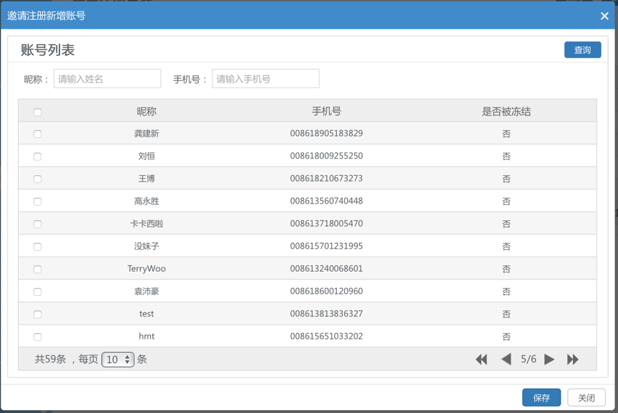
窗口中为账号列表，查询条件跟账号管理中相同，账号列表信息也跟账号管理中相同；
已经添加到“邀请注册管理”中的账号不会在“邀请注册新增账号”中的账号列表中出现；
点击多选框可以多选账号，点击保存后，这些账号就会添加到邀请注册账号列表中。

4.7.3删除
点击“删除”按钮可以将选中的账号删除，邀请注册账号列表中点击多选框可以多选账号，进行删除，删除后的账号只作用于邀请注册；
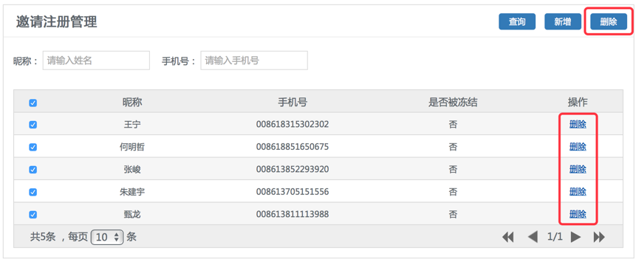
如果在邀请注册账号列表中删除的账号，如果再次点击“新增”按钮，在“邀请注册新增账号”中的账号列表中会再次出现，可以再次选择后保存到邀请注册账号列表中。

4.8帮助

4.8.1帮助功能介绍
该功能用来配置客户端中帮助菜单中的内容

4.8.2帮助内容新增
点击新增按钮，在弹框中填写相关信息
标题：新增帮助内容在客户端展示的标题
父ID:新增内容所属上层目录的ID号，根目录ID号为0
排序：同一个目录中，存在多个标题的内容时，新建内容排序的顺序号
客户端：新建的内容在哪些类型客户端展示，支持多选
是否显示：新建的内容是否在客户端显示，是为展示，否为不展示
类别：新增内容的类型，分类为目录，文章为帮助的内容
是否使用外链：是为使用外链，否为不使用外链
外链地址：选择使用外链时可填，内容需要展示内容的链接地址
内容：选择不使用外链时可填，将需要展示的文章内容填写文本框中即可
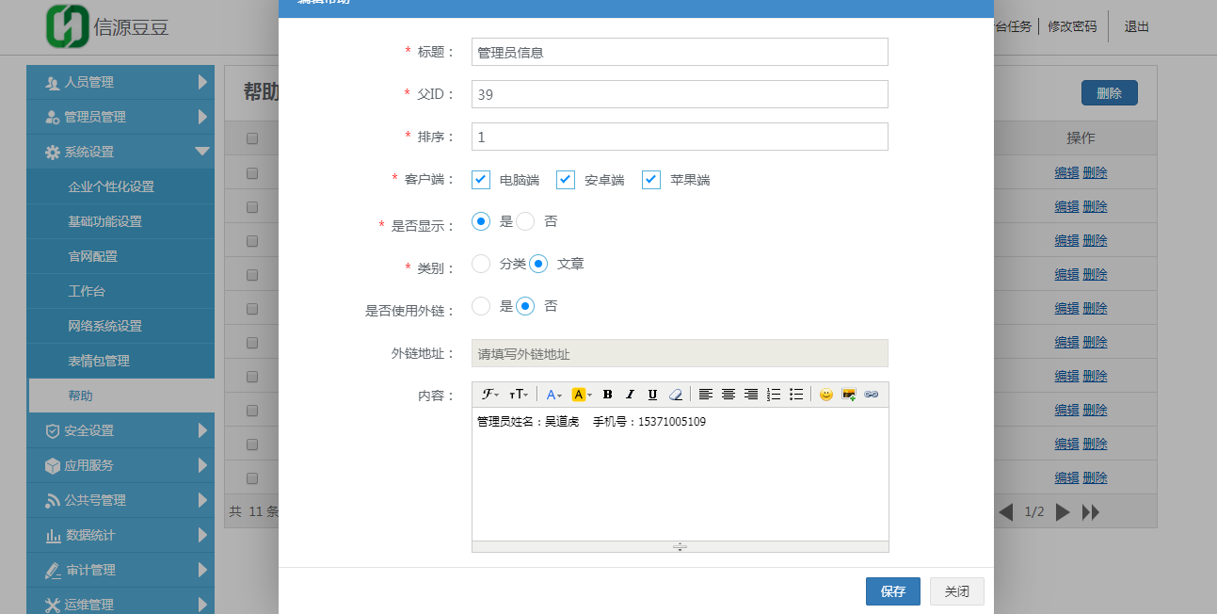

4.8.3帮助内容删除
帮助内容删除分为批量删除和单个删除，批量删除选择需要删除的内容，点上端的删除，单个删除直接点对应标题后面的删除
批量删除：
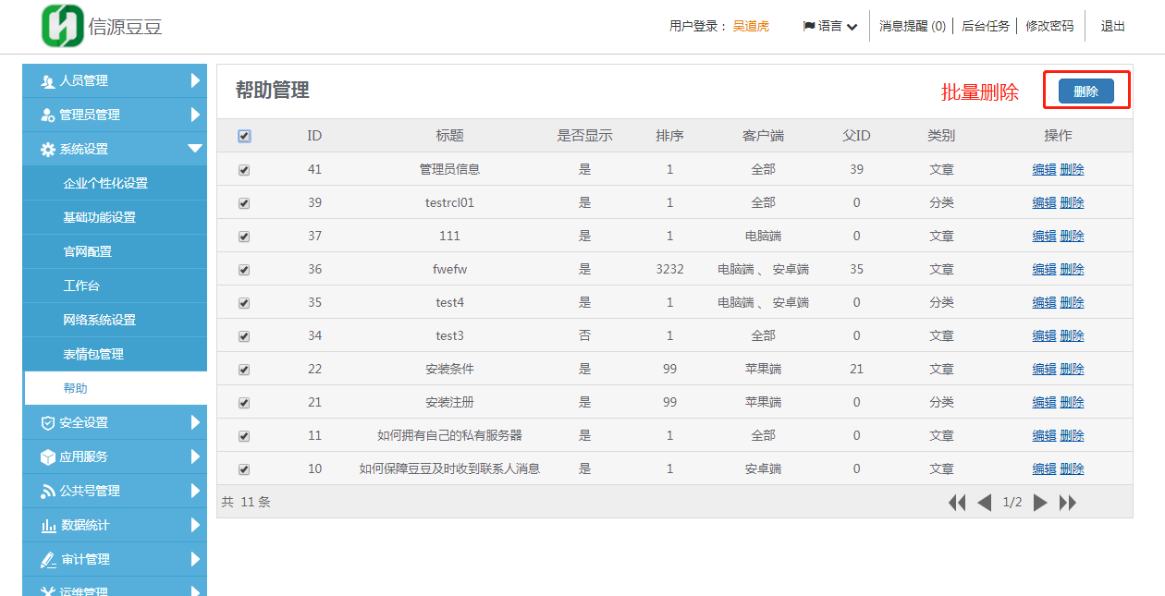
单个删除：
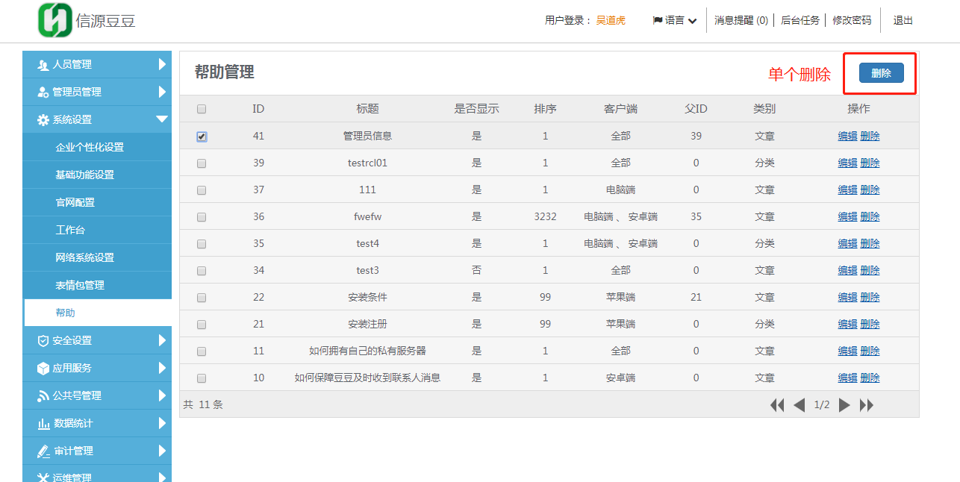

4.8.4帮助内容编辑选
点击需要重新编辑的内容后面的编辑按钮，对弹框中的内容进行重新编辑修改
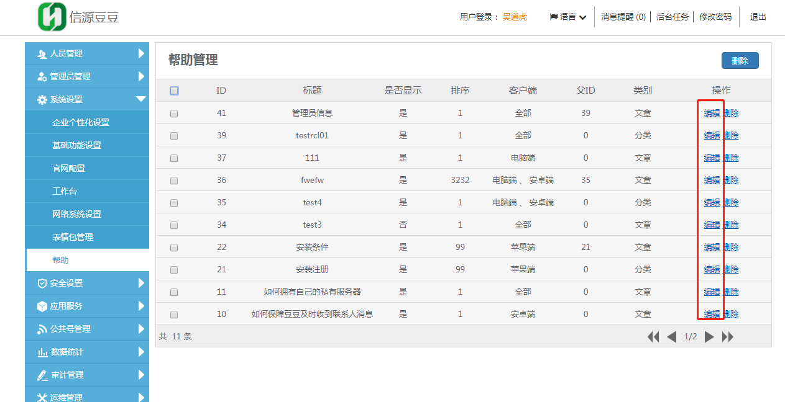
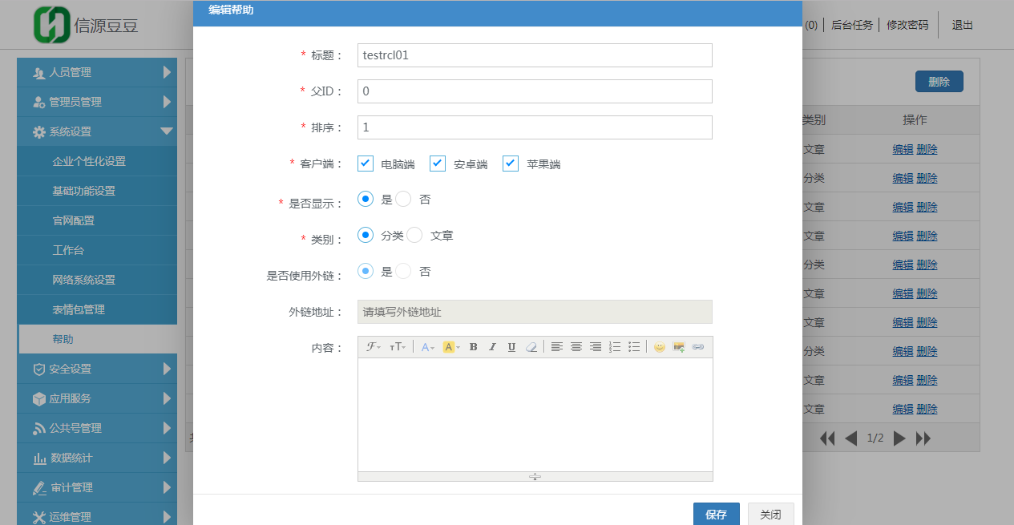

五、安全设置
可进行密码复杂度配置以及消息详情展示模式配置

5.1密码配置
开启密码复杂度：可选择密码是否包含数字、小写英文字母、大写英文字母、英文字母（不区分大小写）、特殊字符，最小位数的设置最小可设置为6位。
不开启密码复杂度：最小位数为6，其余无限制要求
密码复杂度设置完成以后，后台管理修改密码，安全中心修改密码，以及客户端设置密码均需遵循此处的规则。
可设置客户端的消息详情模式为3种：
通知详情：客户端展示消息的发起人和具体消息内容
通知源隐藏内容：客户端只展示消息的发起人，不展示具体消息内容
完全隐藏：客户端不展示消息的发起人和具体消息内容

5.2策略管理
“策略管理”主要是用于创建多个员工级别，名称可以根据需要自定义；“策略查看权限设置”则是对我们所创建的多个员工级别进行查看和被查看的权限设置，从而使不同员工级别的人员在客户端的组织架构中有不同的查看权限。
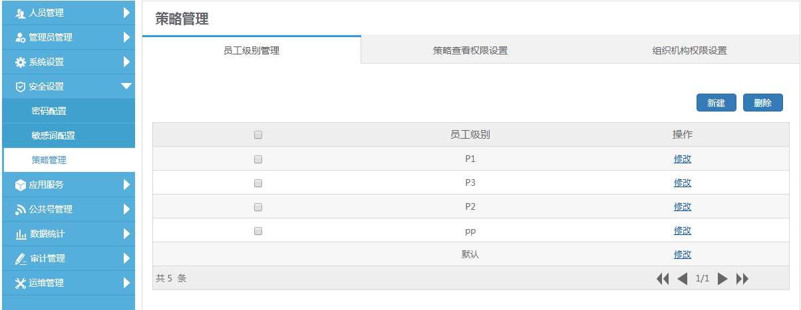
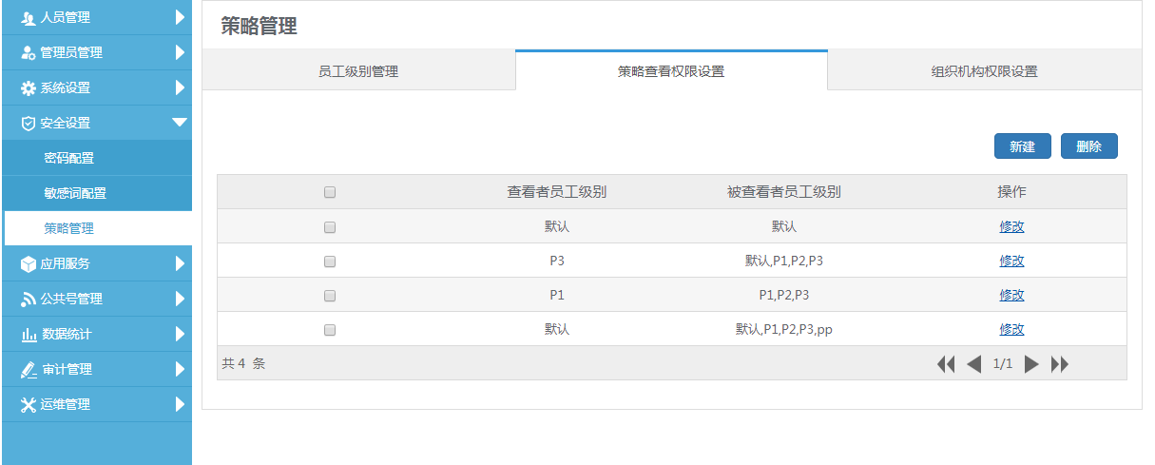
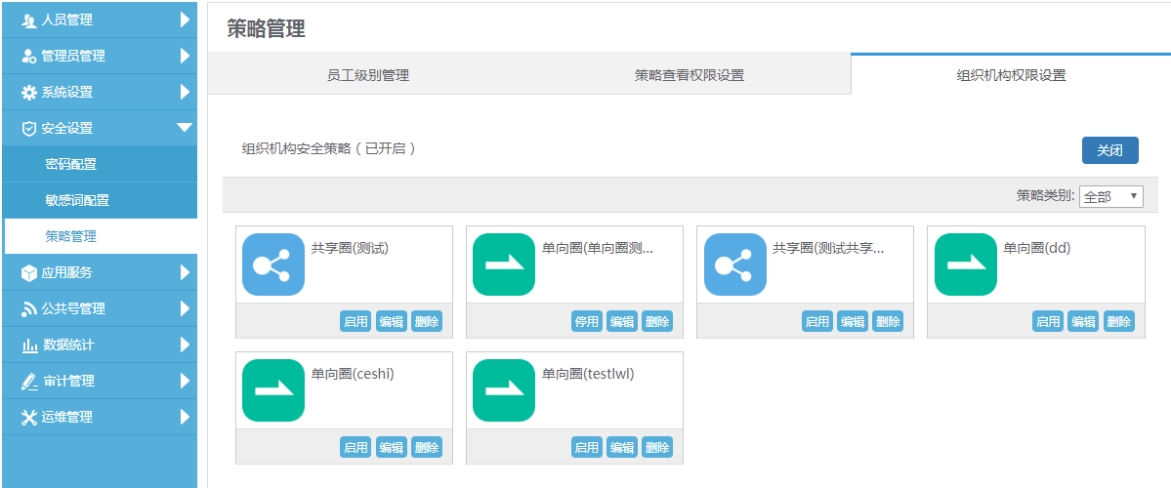
关闭策略管理，所有人员在组织架构中全部可见；
开启策略管理，无相应策略权限设置时，人员在组织架构中只可见自己；
开启策略管理，有相应策略权限设置时，人员在组织架构中可见相应员工级别的人员；
策略管理默认为开启状态，初始版本中默认存在一个默认级别，并且给系统原有的没有员工级别的企业人员赋予这个默认级别，并在策略权限中设置为默认员工级别对默认员工级别可查看。

5.2.1策略管理

5.2.1.1新建
第一步：单击新建按钮，创建一个员工级别名称。
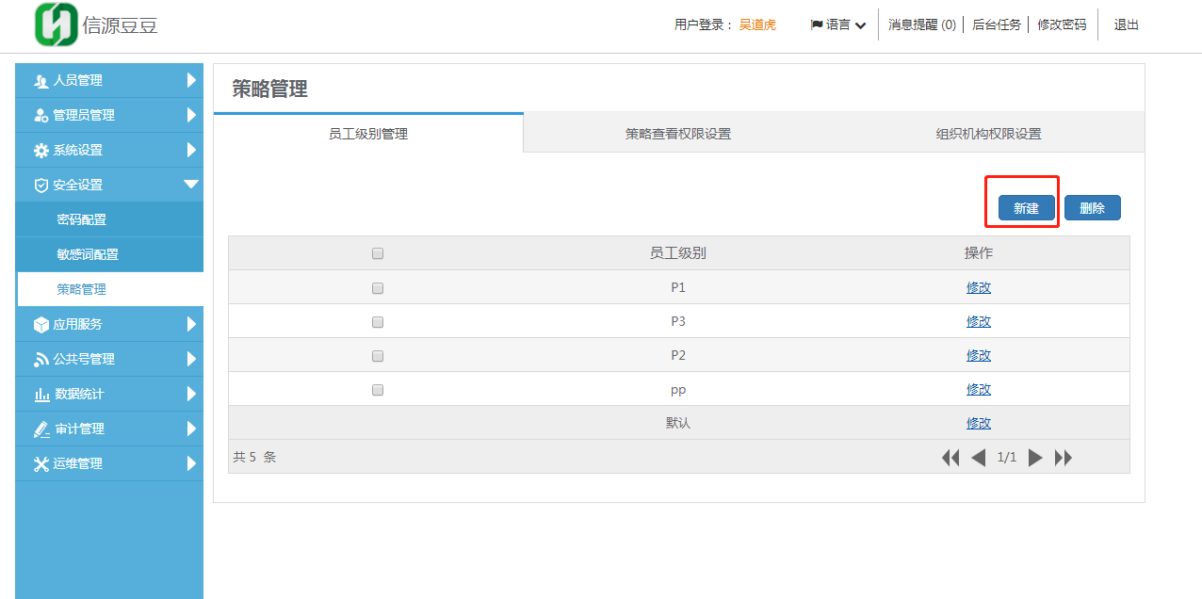
第二步：可以填写名称及显示排序
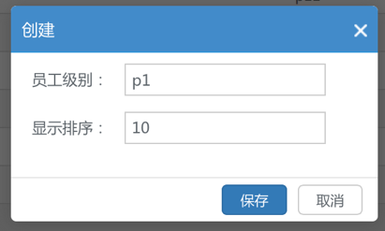
第三步：单击确定，成功新建了一个名称为p1的员工级别（员工级别名称最多10个中文字，不支持特殊字符）。

5.2.1.2删除
第一步：选中一个员工级别名称，单击删除。
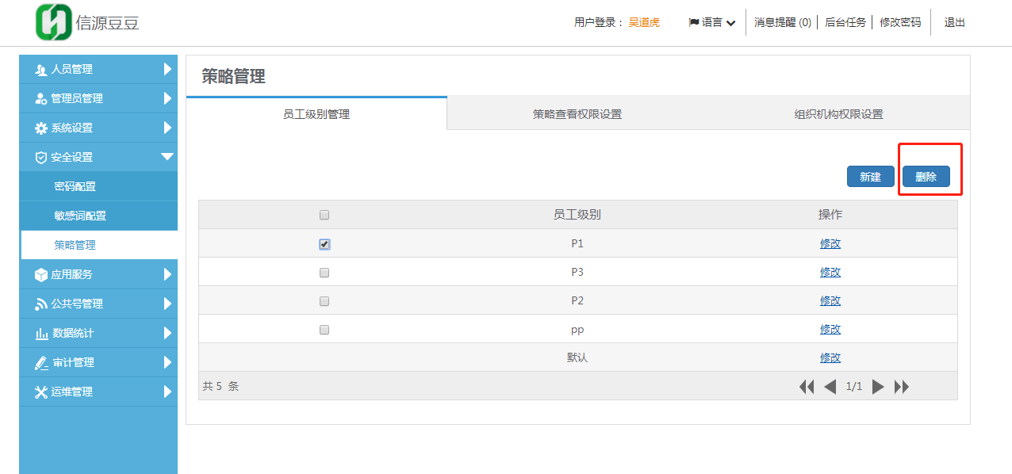第二步：二次确认后单击“确定”删除，当删除一个员工级别时，为这个员工级别设置的策略查看权限设置也会对应删除；其他策略查看设置中的被查询项的设置中也会删除这个员工级别。

5.2.1.3修改
单击修改按钮，即可对已经建立的员工级别名称进行修改。
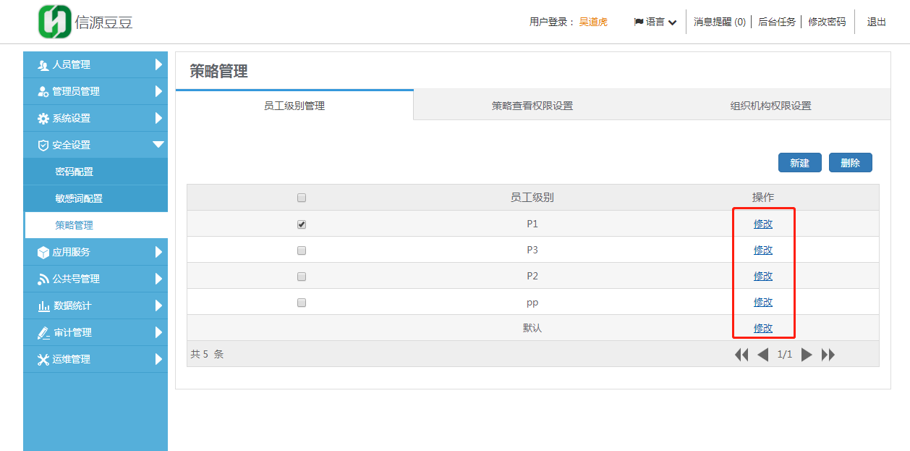
单击保存，修改成功。

5.2.1.4设置
员工级别的设置可以在下面几个方式中进行选择设置
1.系统管理员在“人员管理”中新增企业用户时，单选选择员工级别；
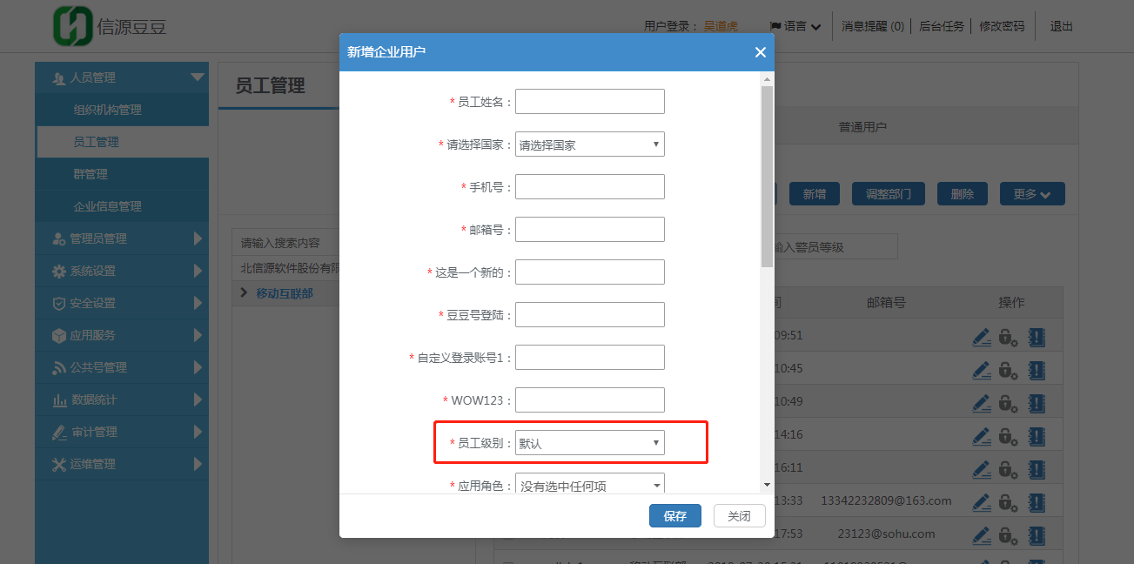
2.系统管理员在“人员管理”中将普通用户账号加入企业时，单选选择员工级别；
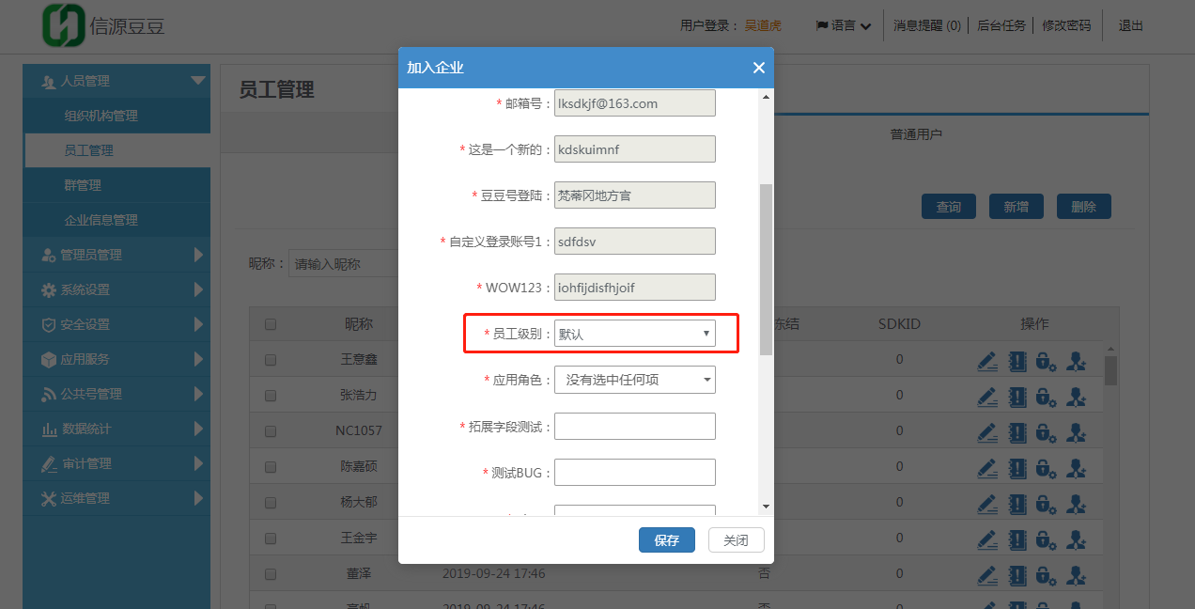
3.导入企业用户，导入文件中包括员工级别导入项，进入批量导入；
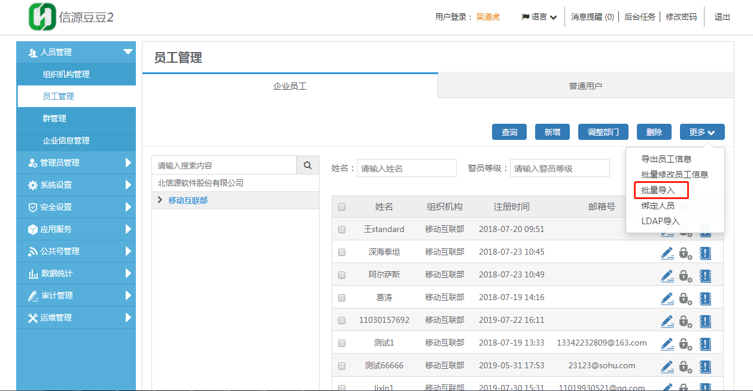
4. 系统管理员在“人员管理”中修改企业用户时，单选选择员工级别；
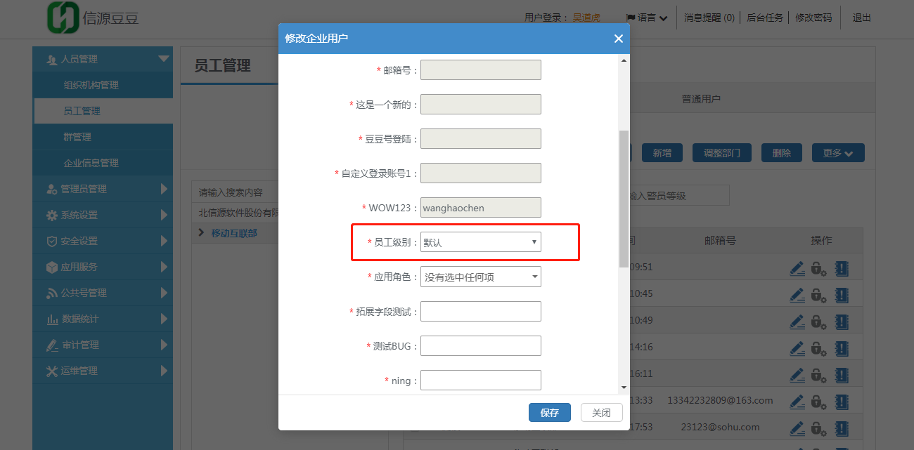
员工级别设置时是否必填可以后台管理系统中的功能配置内进行配置；
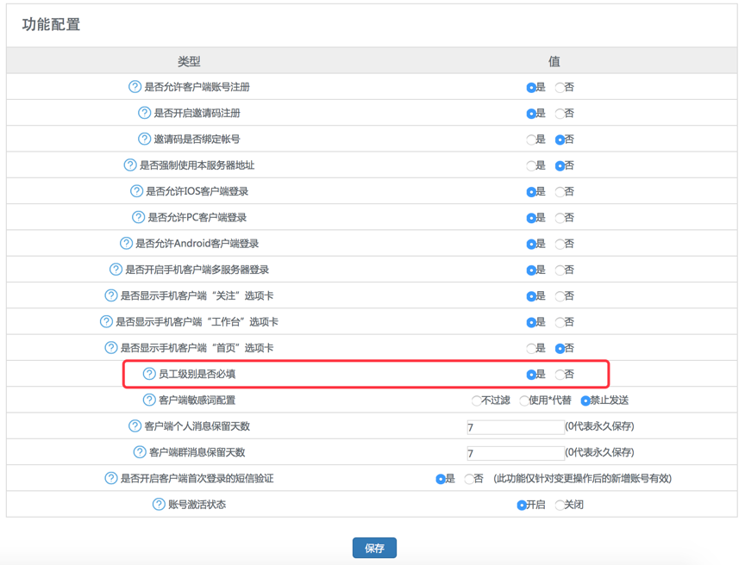
员工级别设置作用于每个组织架构中的企业用户，每个企业用户只能设置一个员工级别；
删除员工级别“p1”时，同步会删除查看者“P1”的员工级别查看权限；并且其他员工级别查看权限中，保留查看权限，但被查看者员工级别中包含的“p1”都会被删除；如果其他员工级别查看权限中，被查看者员工级别中只包含“p1”时，此查看权限也会被删除；
当绑定企业人员时，如果当前人员已有员工级别，绑定同一人员的时候重新填入的员工级别会覆盖之前已有的员工级别；
如果企业人员同时存在多个组织机构时，移除一个组织机构时，当前人员其他组织中的员工级别保留；当移除全部组织机构时，当前人员的员工级别会被删除；重新加入组织机构时，需要重新设置员工级别。

5.2.2策略查看权限设置

5.2.2.1新建
第一步：单击新建按钮，创建策略查看权限包括查看者“员工级别”、被查看者“员工级别”，其中的设置选项就是策略管理中添加的员工级别名称；
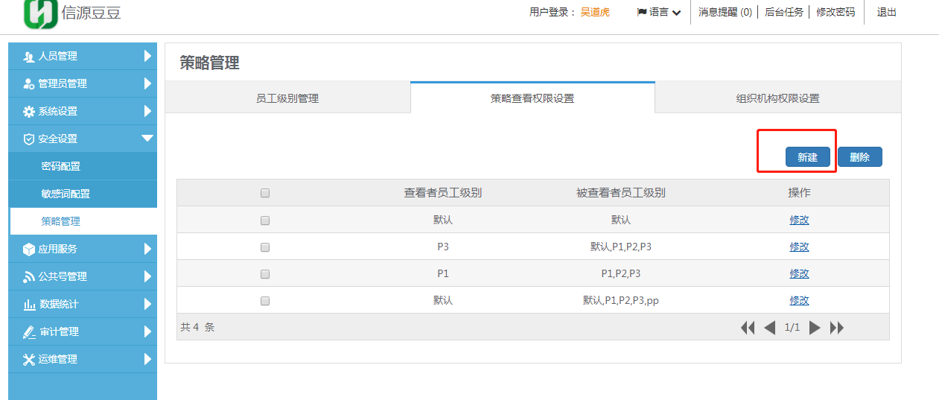
第二步：对查看者员工级别和被查看者员工级别进行选择，查看者员工级别是单选，被查看者可以多选，选择后进行保存。
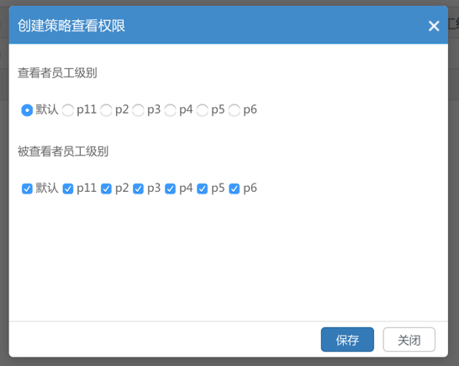
一个查看者“员工级别”只能有一个查看权限设置；
例如创建一个查看者“P1”员工级别，被查看者“P2”、“P3”员工级别的相关查看权限设置
那么员工级别P1的企业用户就可以查看员工级别P2/P3的企业用户，员工级别P4/P5/P6的企业用户不能被查看到。
如果创建了查看者“P1”的员工级别查看权限，再次创建同一个查看者时会提示，“该查看者策略已经存在，不能新增”；
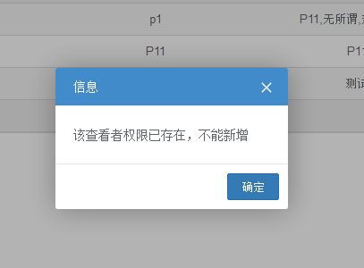

5.2.2.2删除
第一步：选中一个查看权限选项，单击删除
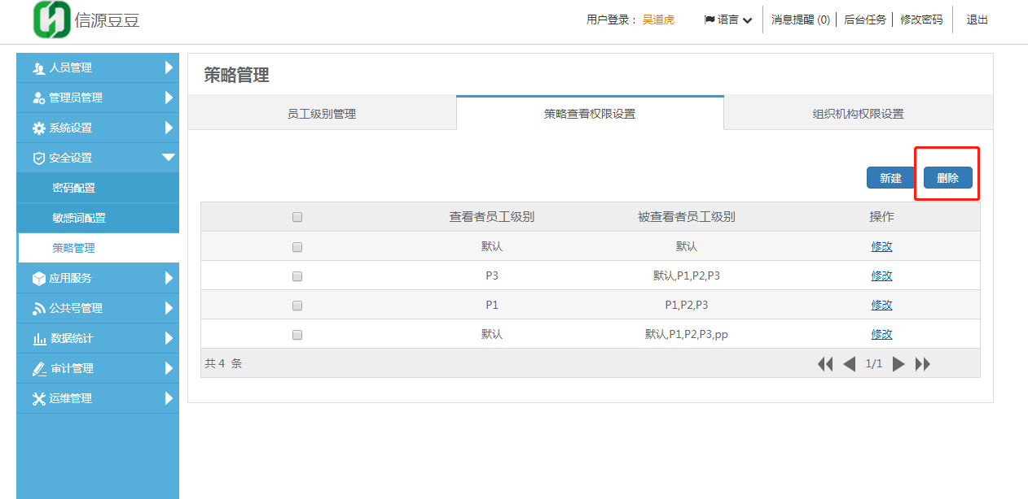
第二步：二次确认单击确定，删除成功；
如果在“策略管理”中删除一个员工级别名称，其相应的查看权限设置也会被删除；并且其他员工级别查看权限中，被查看者员工级别中包含删除的这个员工级别都会被删除。

5.2.2.3修改
第一步：单击修改按钮。
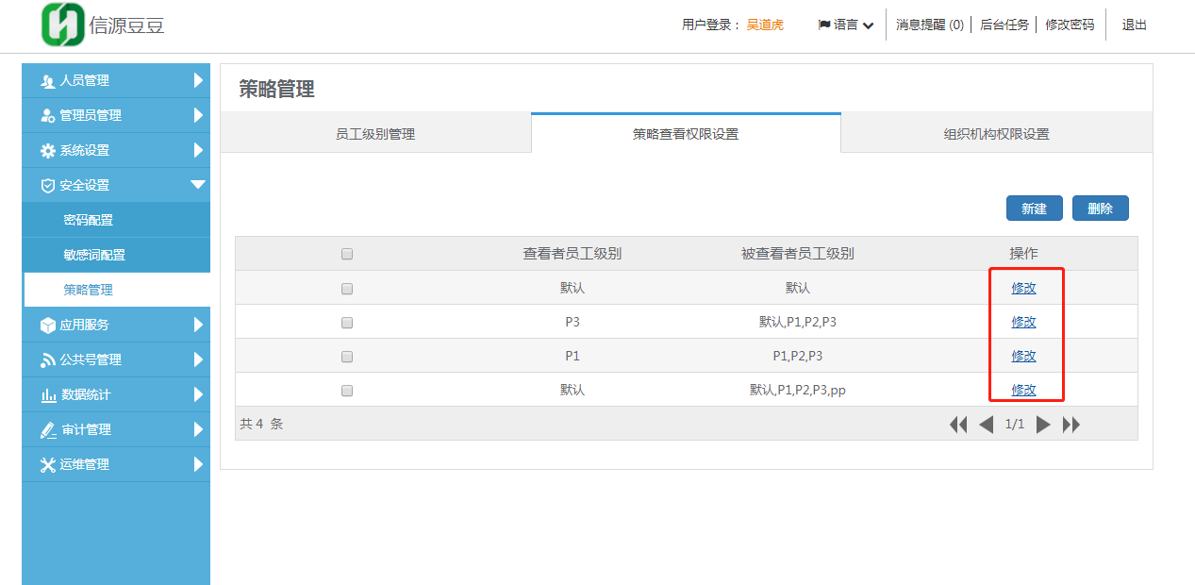
第二步：对查看者员工级别和被查看者员工级别进行重新选择，然后保存。
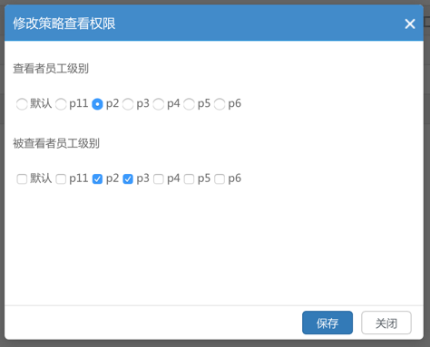

5.2.3组织机构权限设置
通过组织权限策略设定可以管控平台用户能够查看组织机构范围，能够控制针对特定组织及人员是否有权限主动发起聊天会话；
组织机构权限管理可以选择开启和关闭，若在关闭状态，则后面的设置均失效。只要加入组织机构的人就能够看到全部组织架构；
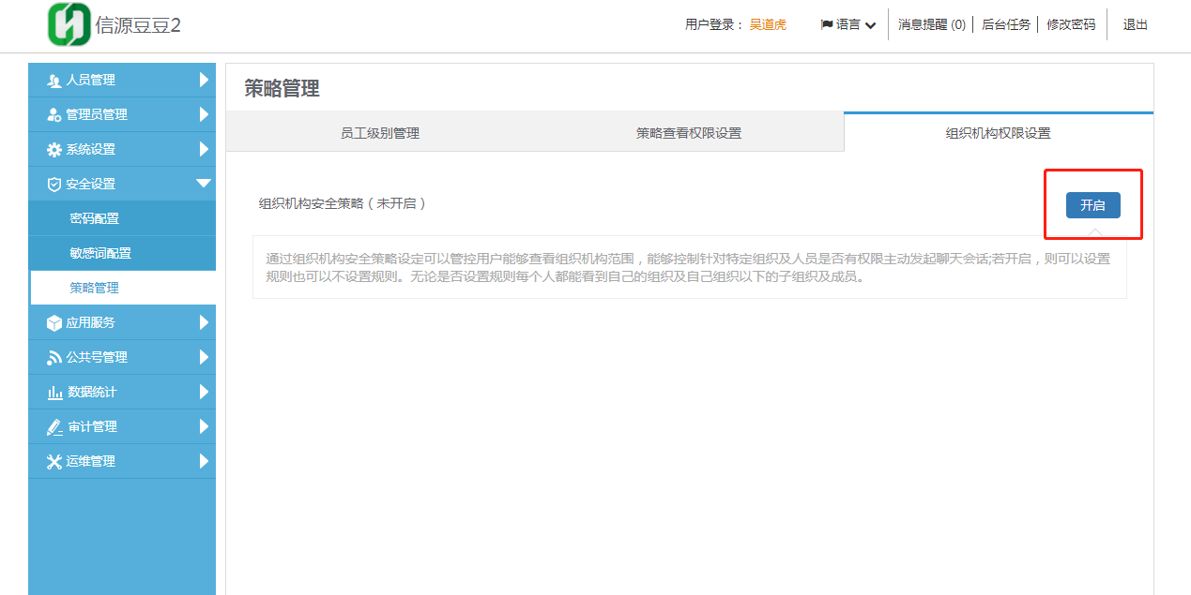
若开启，则可以设置规则也可以不设置规则。无论是否设置规则每个人都能看到自己的组织及自己组织一下的子组织及成员；
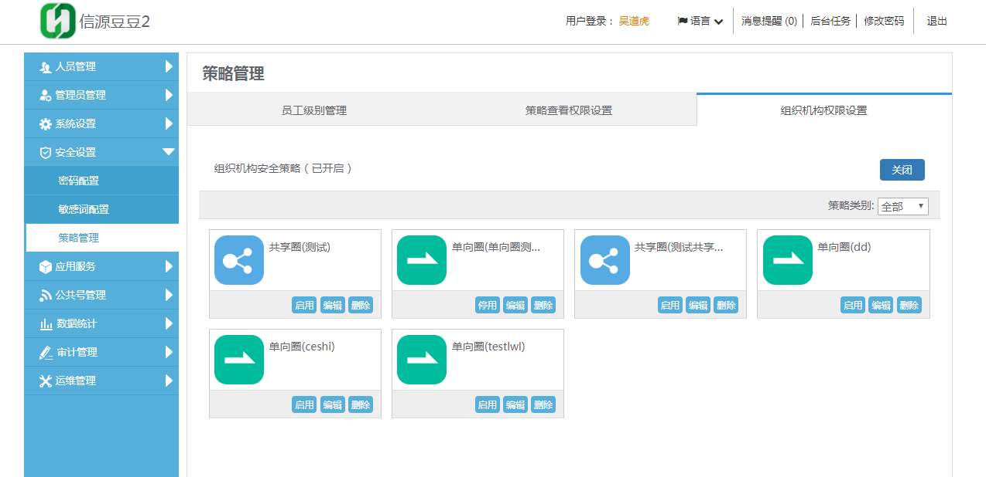
若未设置规则则每个人只能看到自己的组织及自己组织一下的子组织及成员；
若设置规则后每个人除了能够看到自己的组织及自己组织一下的子组织及成员外，还能够看到规则中设置的具有查看权限的组织及成员。

5.2.3.1添加规则策略
点击左上“添加规则策略”，可添加一个规则策略；选择安全策略类别，其中包括单向圈及共享圈；
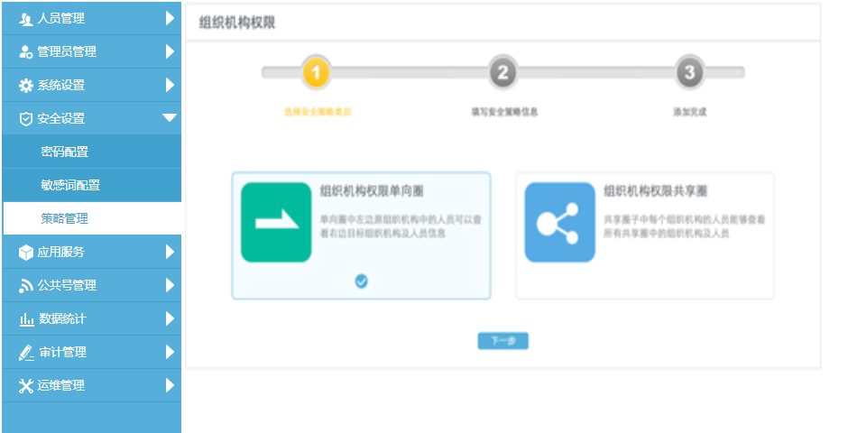
单向圈中左边原组织机构中的人员可以查看右边目标组织机构及人员信息；
如下图：测试部的人员可以看到组织机构3、组织机构4、组织机构5及人员信息，但是这几个部门的人员无法看到组织机构其他部门及人员信息；
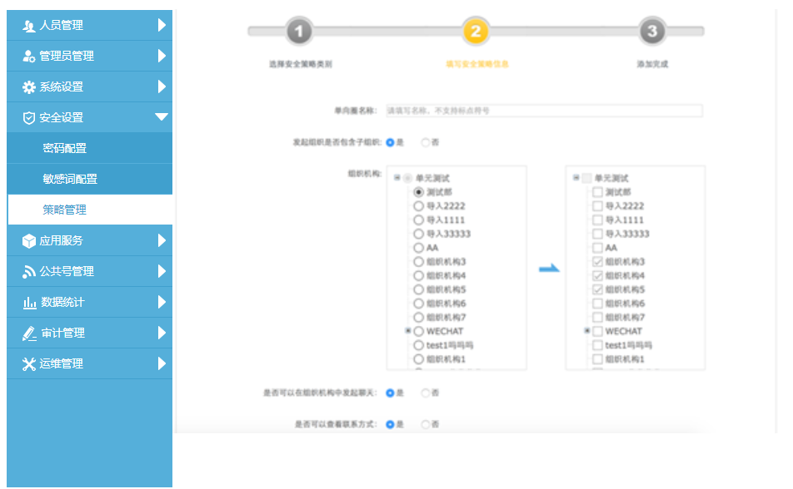
共享圈中每个组织机构中的人员能够查看所有共享圈中的组织机构及人员信息；
如下图：测试部、组织机构3、组织机构4、组织机构5的人员都可以互相看到。但是这几个组织机构的人员都看不到其他部门及部门的人员信息；
是否可以在组织架构中发起聊天，如果选中代表看到的同时可以点击发起聊天；
是否可以查看联系方式，如果选中代表查看名片的时候可以查看手机等联系方式。

5.2.3.2启用/停用
列表中任意一个添加的规则策略点击“启用”，启用该规则策略后，每个人除了能够看到自己的组织及自己组织一下的子组织及成员外，还能够看到规则中设置的具有查看权限的组织及成员。点击“停用”，则停用该规则策略；
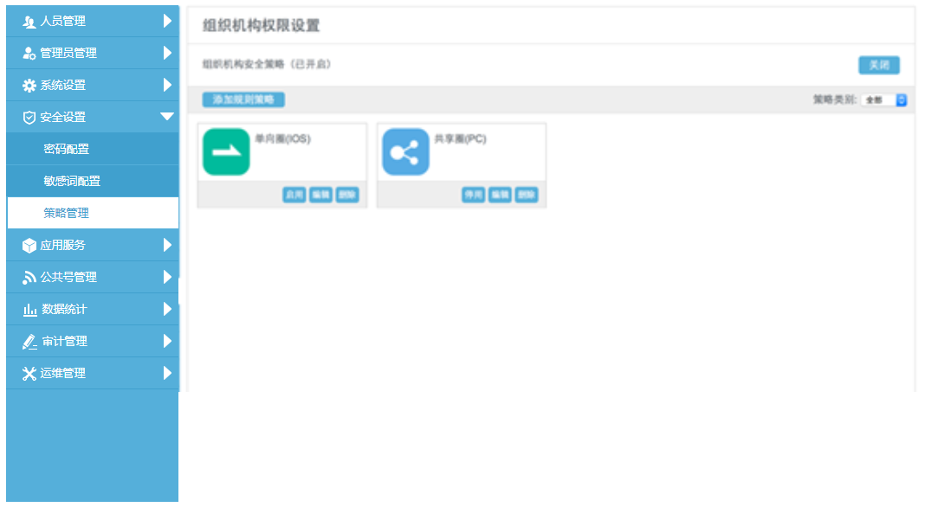

5.2.3.3编辑
修改规则策略的操作和添加规则策略时类似；
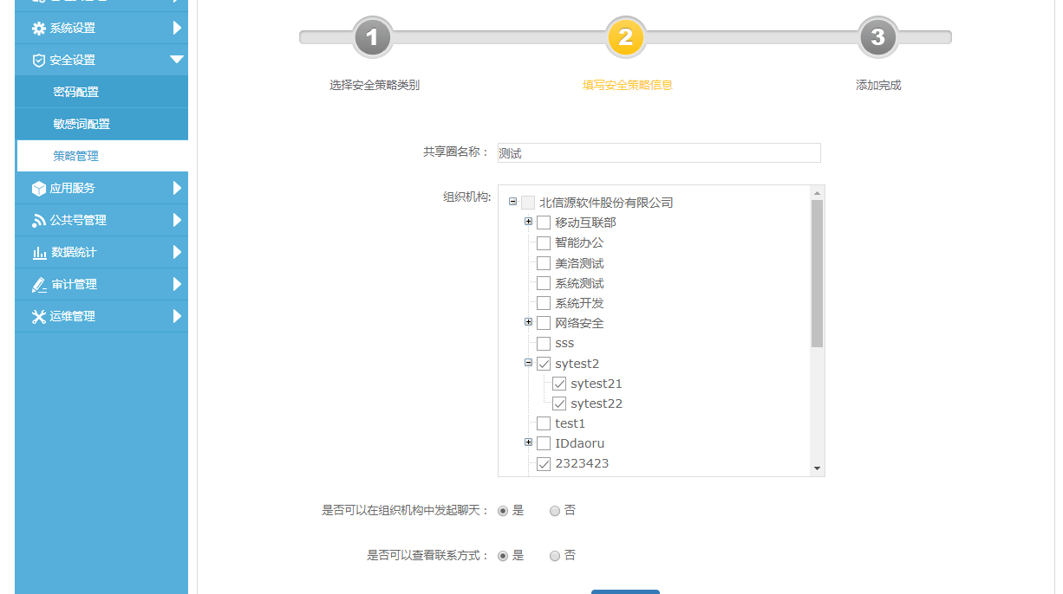

5.2.3.4删除
列表中任意一个添加的规则策略点击“删除”，删除该规则策略；
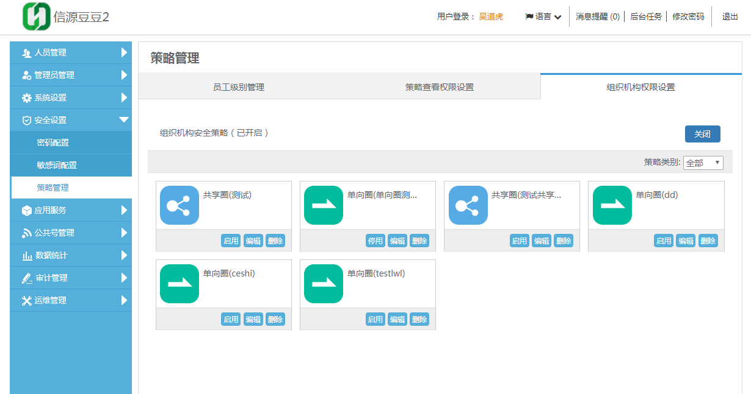

5.2.4客户端应用
策略管理的应用是作用于客户端的。针对客户端的查看优先级是先“组织机构权限设置”再“策略查看权限设置”，这里不讨论“组织机构权限设置”的情况，只讨论策略查看权限。
假设我们设置了两个企业用户的员工级别名称分别为p1和p2；并设置策略查看权限为p1为查看者，p2为被查看者，假如p1的企业用户姓名是王佳，p2的企业用户姓名是王宁。当王佳从客户端登录是能够看到王宁的。
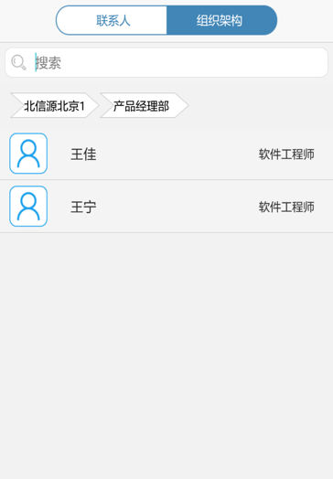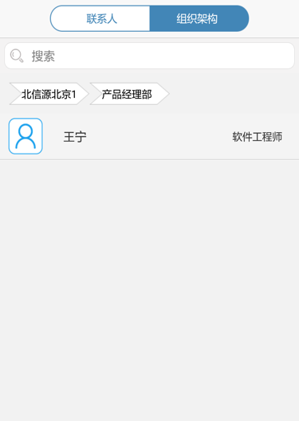
而王宁从客户端登录是看不到王佳的；
对多个企业用户的查看权限也是一样的；
如果新建企业用户没有设置员工级别的只可见自己。

5.3敏感词管理

5.3.1新增
点击“新增”，可新增一个敏感词，敏感词名称必须填写，点击保存完成新增操作。
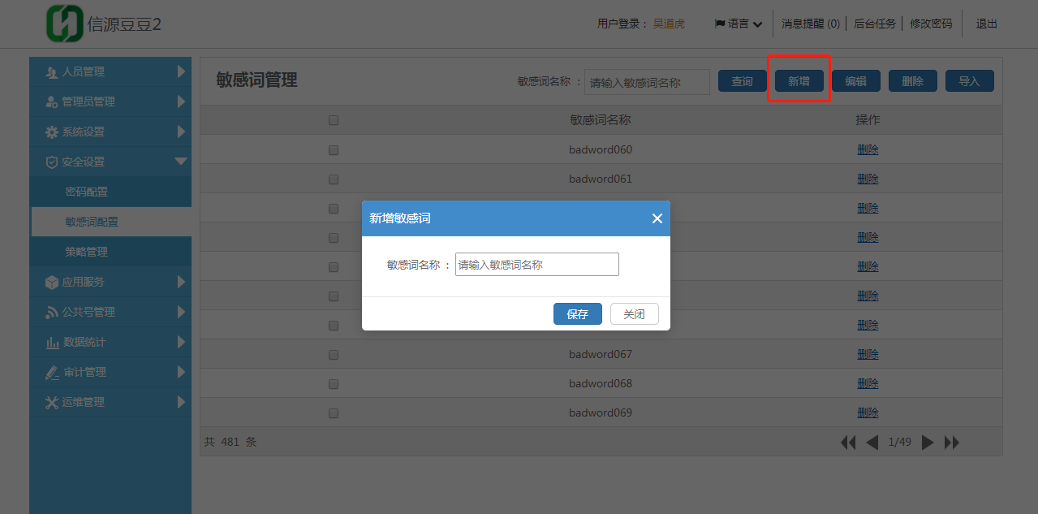

5.3.2编辑
点击编辑按钮，可修改敏感词的名称
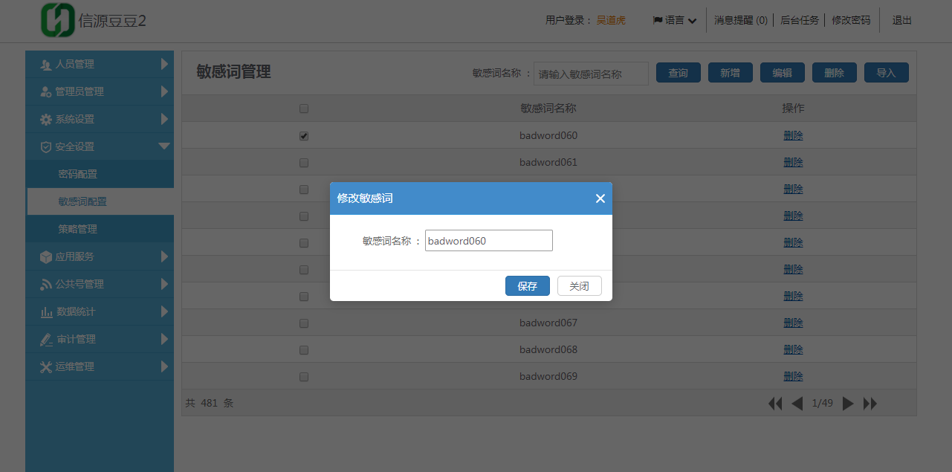

5.3.3删除
选择敏感词，点击删除按钮。可选择一个或多个敏感词同时删除
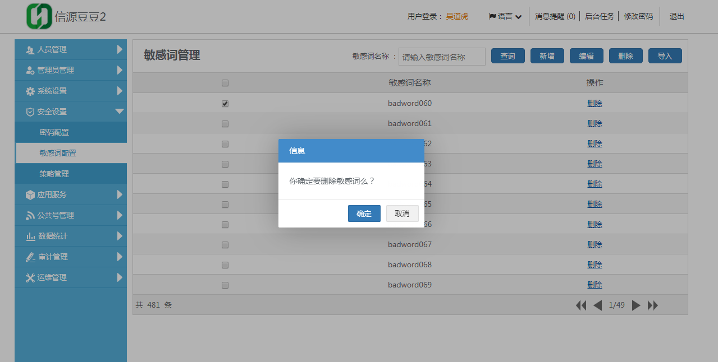

5.3.4导入
点击导入按钮，可以进入敏感词导入页面，可以下载导入模板，编写完成后选择文件导入后可以进行敏感词导入操作
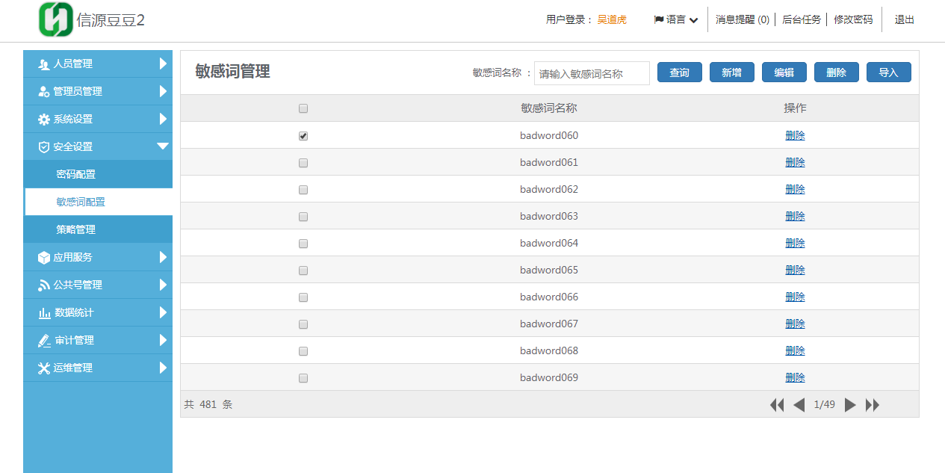
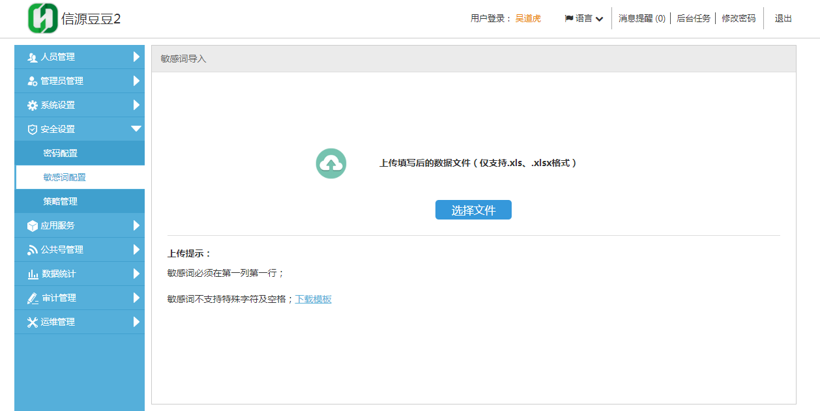

六、应用管理

6.1应用分类
可以对创建的应用进行分类，在客户端工作台模块的应用市场中根据应用分类进行归类，便于应用的快速查看及方便添加到客户端工作台模块的九宫格内。

6.1.1新建
点击“新建”按钮，可新增一个应用分类，应用分类名称必须填写，点击保存完成新增操作。
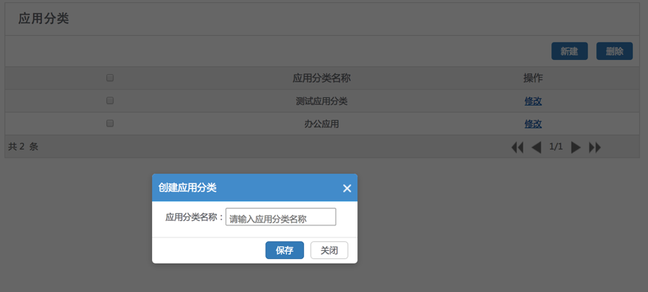

6.1.2修改
点击“修改”按钮，可修改应用分类名称。
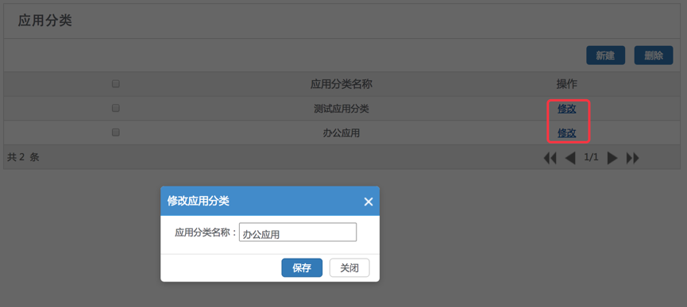

6.1.3删除
选择应用分类，点击“删除”按钮，可选择一个或多个应用分类同时删除；如果出现应用分类有应用已经使用则会提示，当前有应用分类正在被使用，不予删除。

6.2应用角色管理
平台预置字段“应用角色”作为应用角色设置的字段，只能在数据库中修改名称。“应用角色管理”用来管理所有的应用角色。
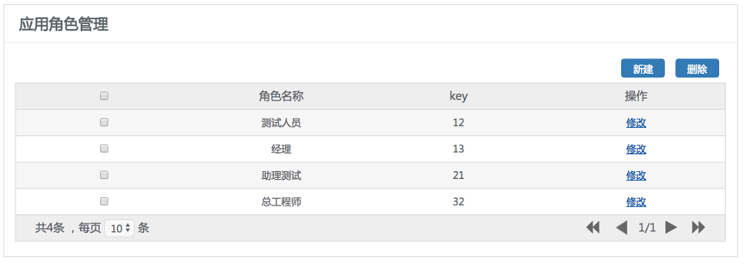

6.2.1新建
点击“新建”按钮，可以创建一个应用角色；
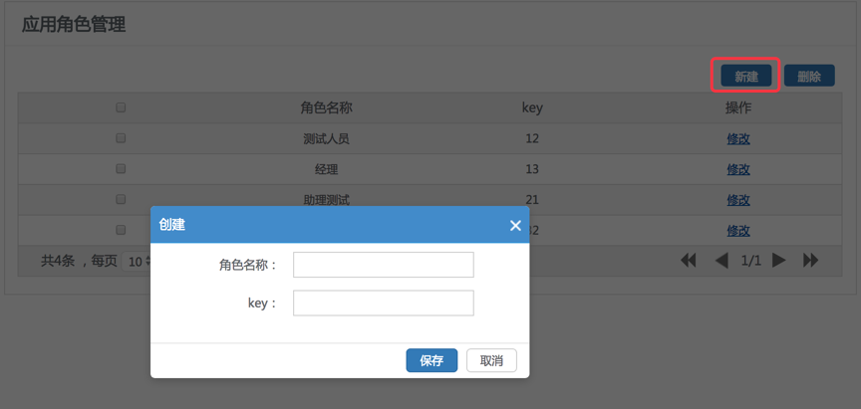
- 应用角色名称：需要创建的应用角色名称，最多25个长度；
- KEY：主要用于LDAP导入，最多25个长度，KEY不支持中文；
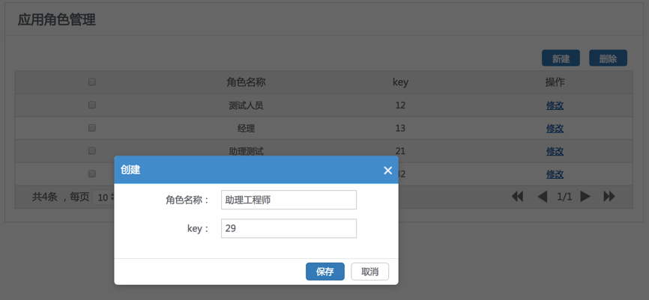
点击“保存”按钮，新建成功。

6.2.2修改
选择需要修改的应用角色名称，点击“修改”按钮。可以修改“角色名称”和“key”值，点击“保存”按钮则应用角色名称修改成功；
如果应用角色已经被用户使用，修改时只能修改应用角色名称，不能修改对应的KEY值。

6.2.3删除
选择需要删除的应用角色名称，点击“删除”按钮，二次确认后点击确定，删除成功；
如果应用角色已经被用户使用，删除时会提示字段已被使用，不能删除。

6.3应用管理
应用管理是对管理员创建的应用及普通用户创建的应用进行上下架管理及编辑删除操作管理。
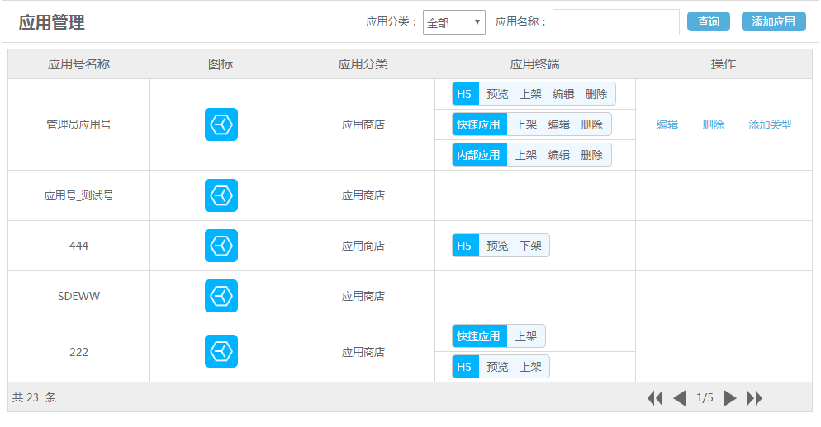

6.3.1编辑
点击“编辑按钮”进行编辑操作。
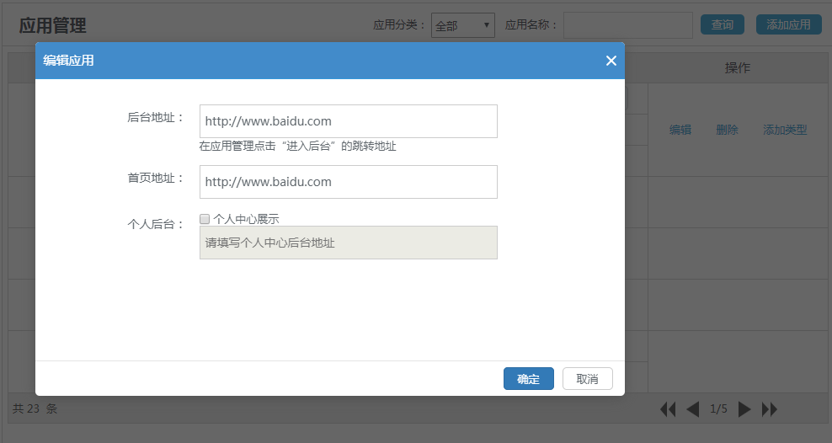

6.3.2上架
点击“上架”按钮启用应用，手机端则可见此应用。
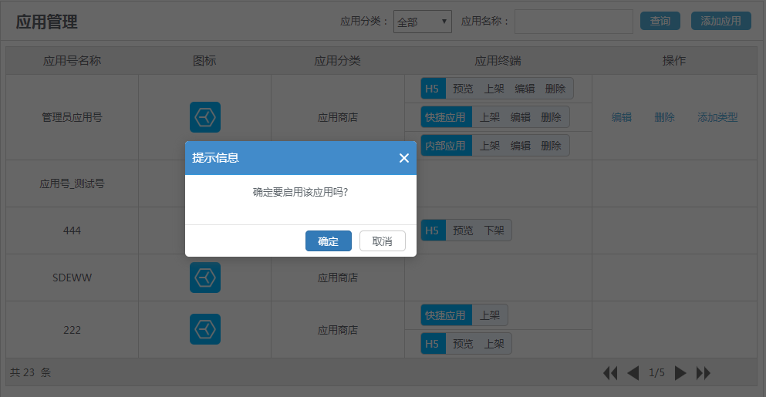

6.3.3下架
点击“下架”按钮，此应用停用，手机端不可见此应用。
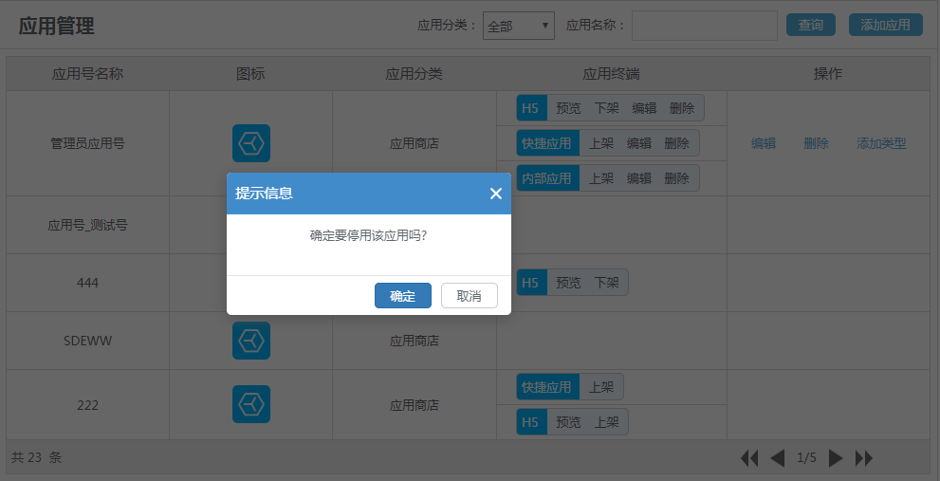

6.3.4删除
点击“删除”按钮，删除已下架的应用。
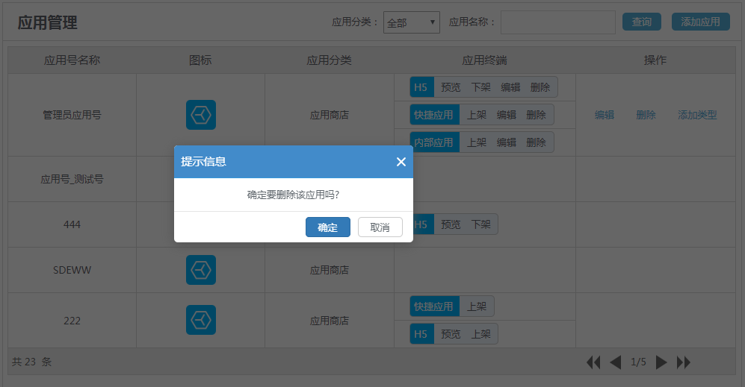

6.3.5预览
点击预览可预览创建的Html5应用。

七、公共号管理
后台管理员可以对公共服务平台中三种类型“应用号”“订阅号”、“企业号”、“第三方应用认证”的公众号进行审核等管理操作；

7.1公共号管理
公众号管理主要是对订阅号、企业号、应用号、第三方应用认证进行管理操作。

7.1.1订阅号管理
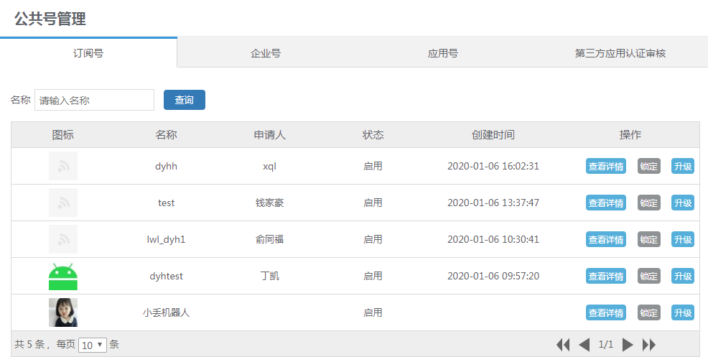

7.1.1.1查看详情
公共号审核通过状态在公共号管理页面展示
查看的详情包括订阅号名称、标识、图标并包括申请人姓名及所属部门；
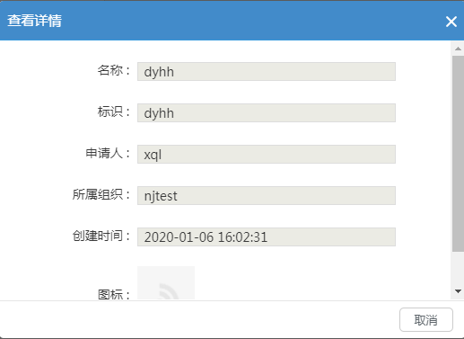

7.1.1.2锁定/解锁
创建审核通过的订阅号，点击“锁定”可以锁定该订阅号，点击“解锁”可以解锁该订阅号，锁定的订阅号在公共服务平台中不可以使用；
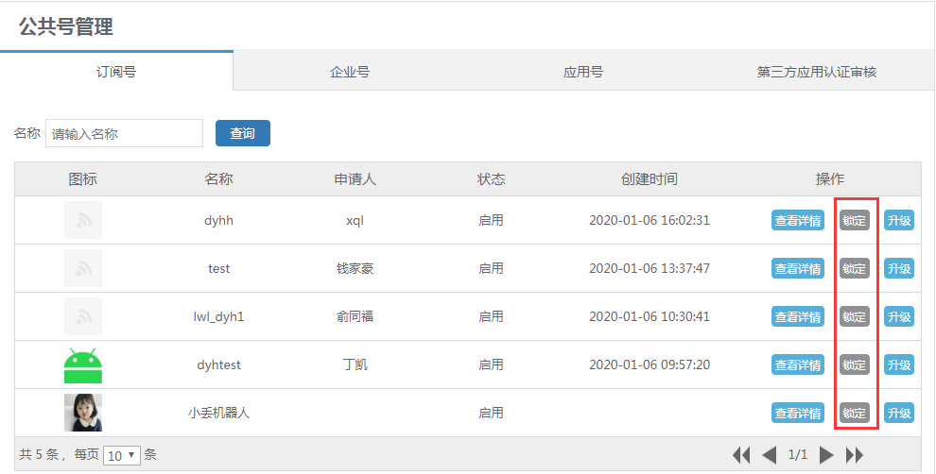

7.1.1.3升级订阅号
创建审核通过的订阅号，点击“升级”可以升级订阅号为企业号；
订阅号升级为企业号之后，可以使用企业号的功能，原有属于订阅号的独有功能则不能使用；
升级为企业号之后原有的素材、自定义菜单、关键字回复、投票能正常使用；
不在组织机构的部分人员的会话记录不可见,部分群发记录不可见；
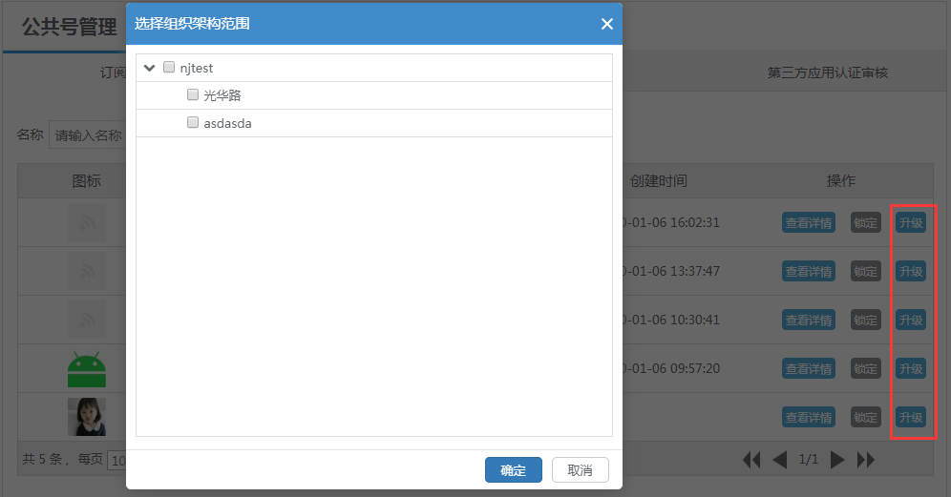
点击升级弹出选定组织机构节点，选择组织机构之后，点击确认按钮，执行订阅号升级为企业号事件（当前公共号的类型需要更变为企业号的状态）；

升级操作缓慢，升级过程中请勿操作当前升级的订阅号已免造成数据错乱；
升级过程为不可逆的，请谨慎使用订阅号升级为企业号功能。

7.1.2企业号管理
列表中企业号任意一条记录可以查看企业号图标、企业号名称、申请人、企业号状态及操作按钮；
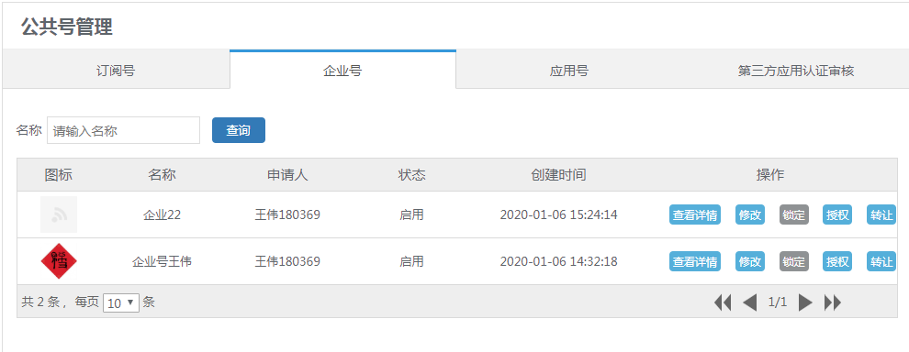

7.1.2.1查看
如果单个部门（及以下）申请的企业号，那么这个单个部门的管理员都可以查看该企业号，以及单个部门以上单分支的部门管理员也可以查看，但同级的部门管理员不可以查看该企业号，单个部门以下的部门管理员也不可以查看；
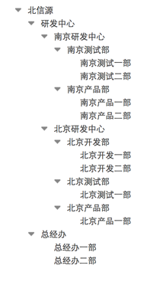
例如：“南京研发中心及以下所有部门”全部勾选后，所申请的企业号，那么“南京研发中心”的管理员可以查看该公众号，以及“研发中心”、“北信源”的部门管理员也可以查看，但同级的“北京研发中心”、“总经办”的部门管理员不可以查看该公众号，“南京测试部及以下”、“南京产品部及一下”的部门管理员也不可以查看；
如果出现任何的跨部门的情况下申请的企业号，那么跨部门的共同的顶级部门管理员和以上单个分支的部门管理员可以查看该企业号，但同级的部门管理员不可以查看该企业号，跨部门以下的部门管理员也不可以查看；
例如：“南京测试一部及以下部门”全部勾选并且“南京产品一部及以下部门”全部勾选，所申请的企业号，那么 “南京研发中心”、“研发中心”、“北信源”的部门管理员可以查看该企业号，但“北京研发中心”、“总经办”的部门管理员不可以查看该企业号，“南京测试部及以下部门”、“南京产品部及以下部门”的部门管理员也不可以查看。
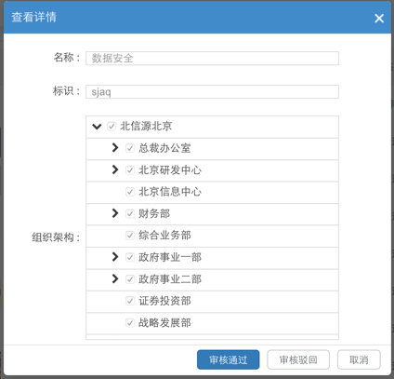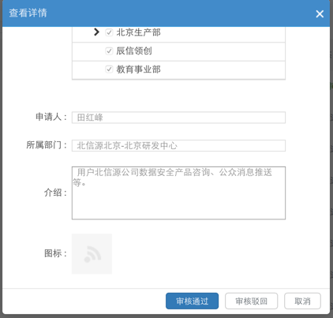
查看的详情包括企业号名称、标识、图标、介绍、所属组织机构并包括申请人姓名及所属部门。

7.1.2.2修改
当申请的企业号由相关管理员审核通过后，所有具有该企业号查看权限的后台管理员都可以对这个企业号所具有的组织机构权限进行修改（企业号基本资料不可以修改），而且组织机构权限是根据后台管理员的自己所在域的权限而定;
修改企业号的操作也会通过提醒消息通知公共服务平台。
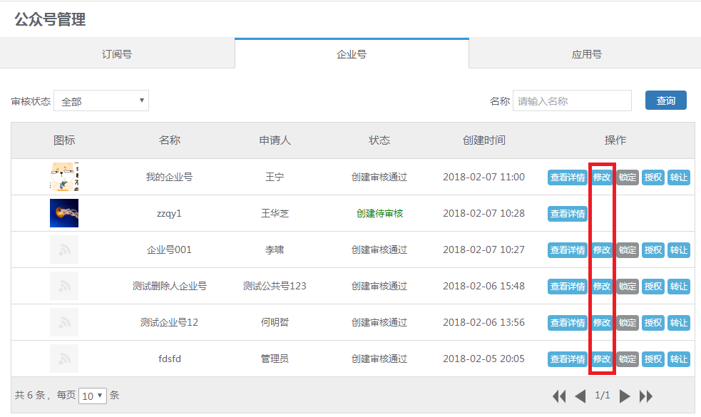
例如：“南京研发中心及以下所有部门”全部勾选后，所申请的企业号，“南京测试部”的管理员只能修改该企业号中”南京测试部及以下部门“的组织机构权限（“南京产品部”的组织机构他不具有域权限，所以看不到也修改不了）。
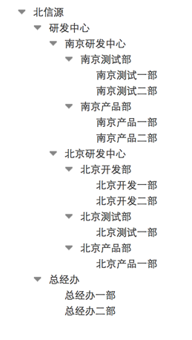

7.1.2.3锁定/解锁
创建审核通过的企业号，点击“锁定”可以锁定该企业号，点击“解锁”可以解锁该企业号，锁定的企业号在公共服务平台中不可以使用。

7.1.2.4接口授权
创建审核通过的企业号，点击“授权”可以给每个企业号授权需要的接口；
点击“授权”按钮，会弹出接口授权窗口；
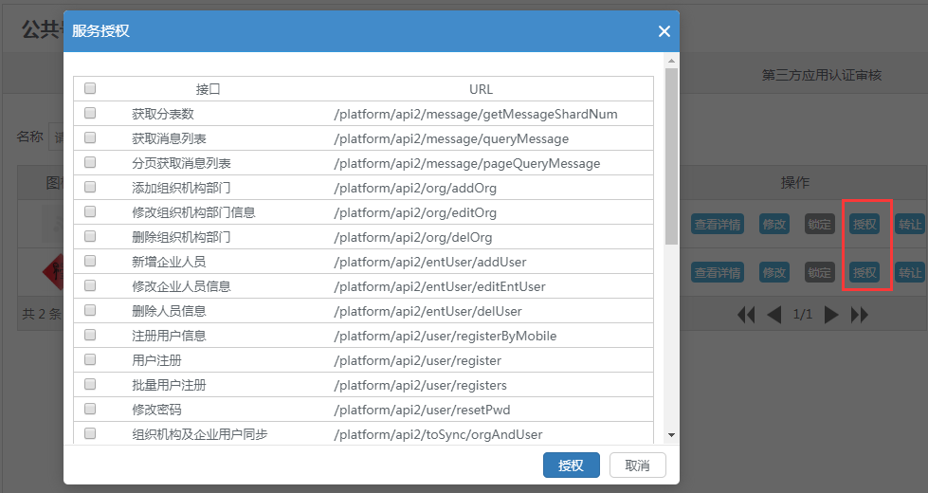
默认所有公众号的接口是不授权的；
勾选此企业号所需要的接口，点击授权就可以对此企业号进行接口授权；
授权成功后，在公众服务平台的这个企业号的菜单“接口权限”中点击就可以查看后台管理员授权的接口。
“高级接口”的授权的特殊处理方法：
公众号管理中的某一公众号（例如：推广部企业号），后台管理员进行接口授权时，授权选择了高级接口（例如：获取联系人列表接口）后；
再次对其他公众号授权时，接口列表中这个高级接口（获取联系人列表接口）的选择框置灰，不给再次选择授权；
只有对之前授权选择了高级接口的公众号（推广部企业号）取消选择高级接口（获取联系人列表接口）授权时，其他公众号授权才可以选择该高级接口（获取联系人列表接口）。

7.1.2.6转让
状态为“审核通过”的企业号，在后台管理系统的“公众号管理“的企业号页签页面中都会有“转让”按钮；
企业号的转让，主要用于企业号的创建人离职或者创建人调离该企业号所属的组织机构时，便于该企业号的继续使用的便捷操作；
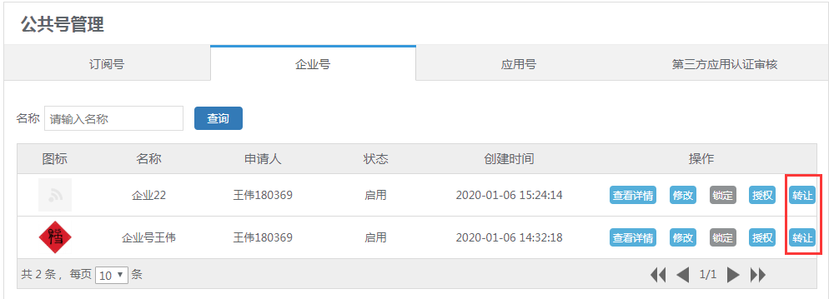
点击企业号的操作栏中的“转让“按钮，弹出转让企业号页面；
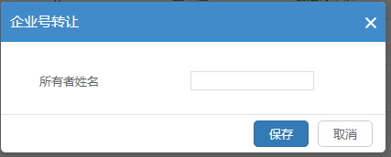
后台管理员根据自己所属域，选择域其下的任意一个用户，进行企业号的转让操作；
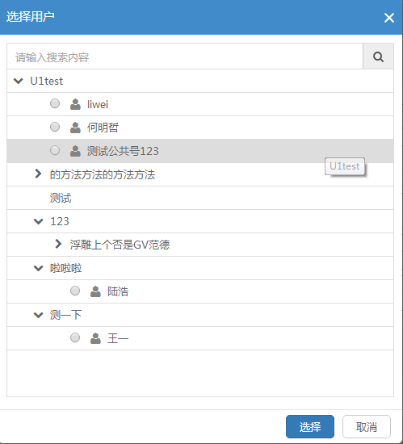
选好人员后，单击选择，人员选择成功；
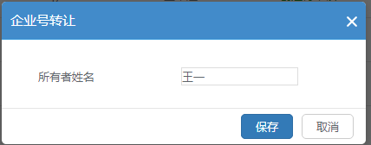
单击保存后会显示二次确认框，提示“该公共服务号的管理权限将转让给您选择的人员使用，原人员将失去该公共服务号的管理权限，是否继续操作”，点击确定后就完成转让操作。

7.1.3应用号管理

7.1.3.1应用审核
列表中应用号任意一条记录可以查看应用号图标、应用号名称、申请人、应用号所属应用审核状态及操作按钮；
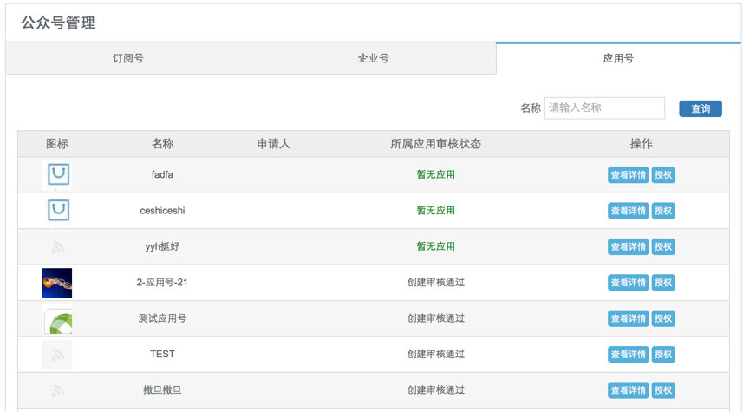

7.1.3.1看详情
查看的详情包括“公众号信息”及“应用信息”两个页面内容；
公众号信息中包括：应用号名称、标识、介绍、图标并包括申请人姓名及所属部门；
应用信息中包括：应用名称、介绍、图标、应用分类、应用展示设备、发布类型及发布范围几个通用字段并包括不同类型应用的特殊字段；
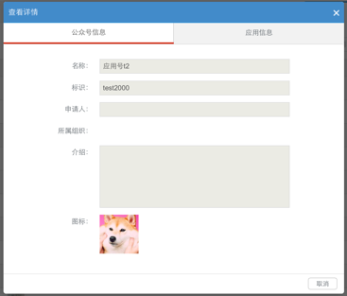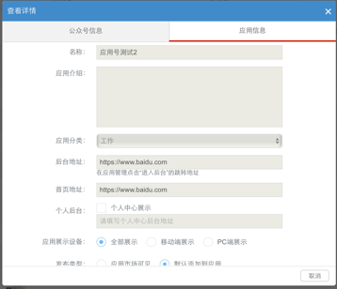
管理员的应用号所属应用的查看权限是根据公共服务平台创建应用时选择发布范围来确定（跟企业号查看权限相同，具体请参考5.2.2）。

7.1.3.3接口授权
每个创建完成的应用号，点击“授权”可以给每个应用号授权需要的接口；
点击“授权”按钮，会弹出接口授权窗口；
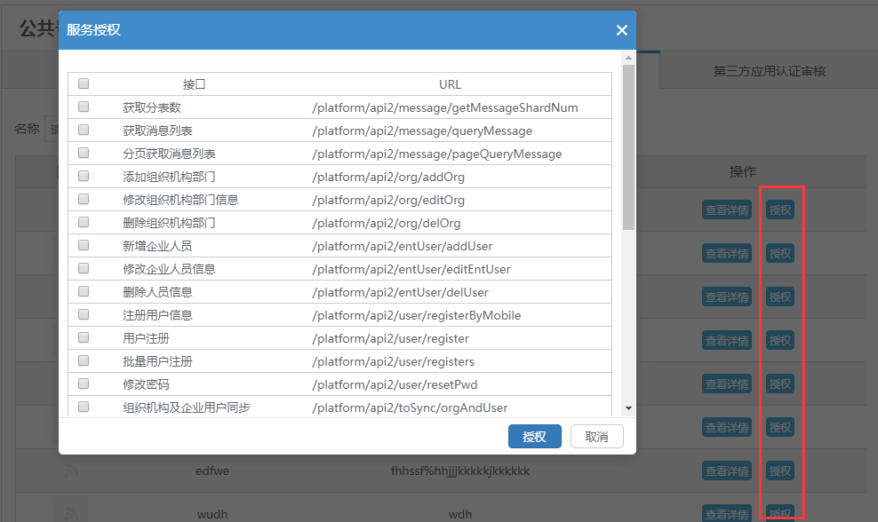
默认所有公众号的接口是不授权的；
勾选此应用号所需要的接口，点击授权就可以对此应用号进行接口授权；
授权成功后，在公众服务平台的这个应用号的菜单“接口权限”中点击就可以查看后台管理员授权的接口。
“高级接口”的授权的特殊处理方法：
公众号管理中的某一公众号（例如：推广部企业号），后台管理员进行接口授权时，授权选择了高级接口（例如：获取联系人列表接口）后；
再次对其他公众号授权时，接口列表中这个高级接口（获取联系人列表接口）的选择框置灰，不给再次选择授权；
只有对之前授权选择了高级接口的公众号（推广部企业号）取消选择高级接口（获取联系人列表接口）授权时，其他公众号授权才可以选择该高级接口（获取联系人列表接口）。

7.1.4第三方应用认证
当某个人员在后台的“公共服务平台”对已经创建的第三方认证授权信息进行“新增”“修改”并点击“提交审核”，且审核通过后再次显示；
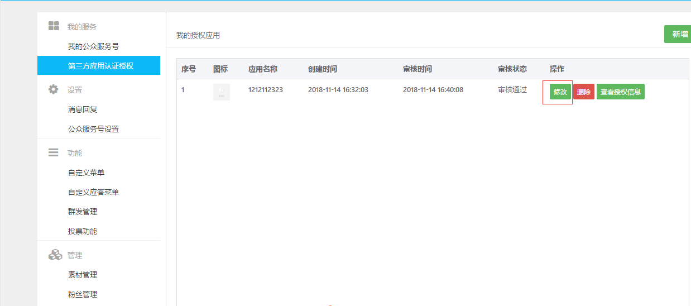

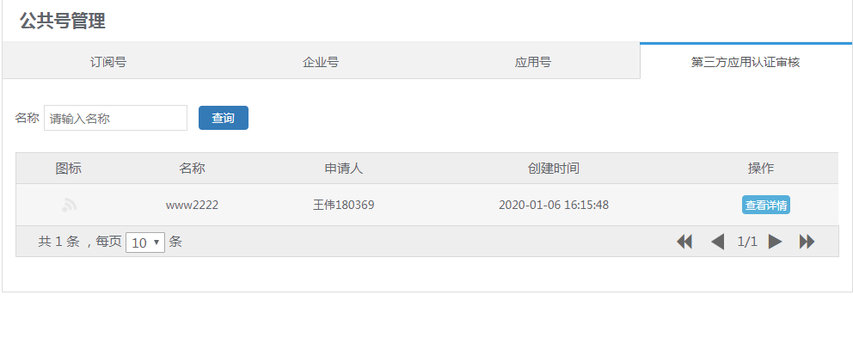
点击“查看详情”后可查看该第三方应用认证的基本信息。
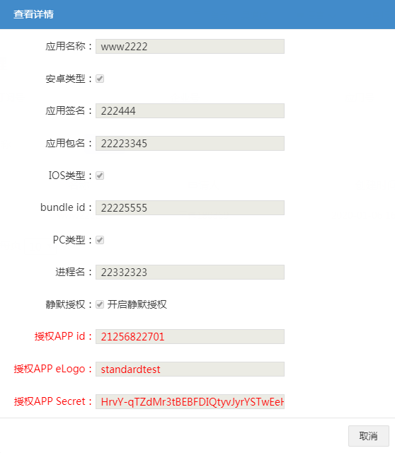

7.2公共号审核
公众号管理主要是对订阅号、企业号、应用号的应用、第三方应用认证进行管理，待审核的公众号会通过消息进行提醒。

7.2.1订阅号审核

1.2.1审核
列表中订阅号任意一条记录可以查看订阅号图标、订阅号名称、申请人、订阅号状态及操作按钮；
审核状态为“创建待审核”的公众号，点击“查看详情”会出现公众号详情和审核通过或审核驳回按钮，点击按钮即可改变当前订阅号的审核状态；
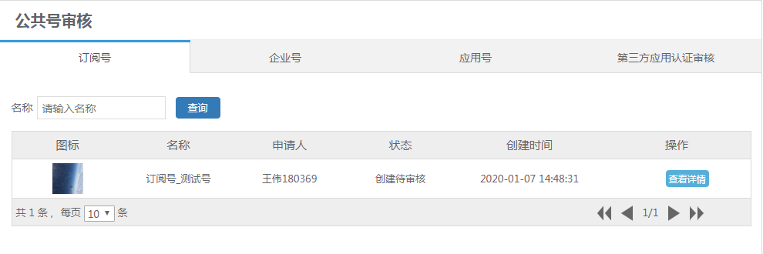
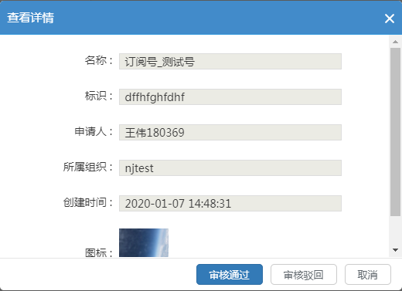

7.2.2企业号审核
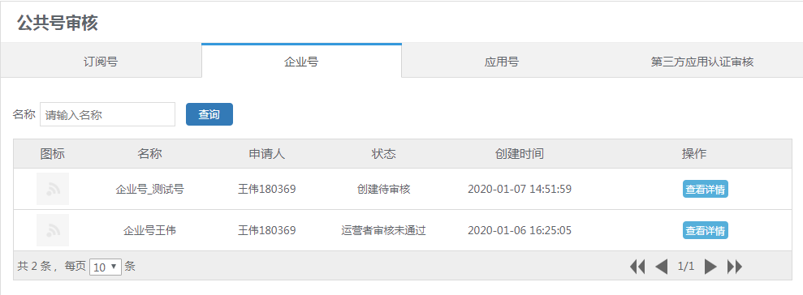
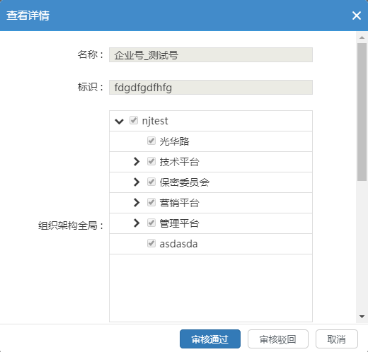
用户在公共服务平台创建、修改企业号后，管理员在此处可对初创审核、变更审核、运营者审核，做审核、驳回操作。
如果单个部门（及以下）申请的企业号，该部门的管理员进行审核该企业号申请的创建、修改、删除审核操作；
例如：“南京研发中心及以下所有部门”全部勾选后，所申请的企业号，那么“南京研发中心”的后台管理员进行该企业号的审核操作。
如果出现任何的跨部门的情况下申请的企业号，那么就是跨部门的共同的顶级部门管理员进行该企业号申请的创建、修改、删除审核操作。
例如：
“南京测试一部及以下部门”全部勾选并且“南京产品一部及以下部门”全部勾选，所申请的企业号，那么应该是“南京研发中心”的后台管理员进行该企业号的审核操作；
“南京测试部及以下部门”全部勾选并且“北京测试部及以下部门”全部勾选，所申请的企业号，那么应该是“研发中心”的后台管理员进行该企业号的审核操作；
“南京测试部及以下部门”全部勾选并且“总经办及以下部门”全部勾选，所申请的企业号，那么应该是“北信源”的后台管理员进行该企业号的审核操作。

7.2.3应用号审核
应用号是以公众号类型挂载应用的特殊类型的公众号，一个应用号下挂5个应用终端，应用号及应用号中所属应用创建都需要后台管理员审批。

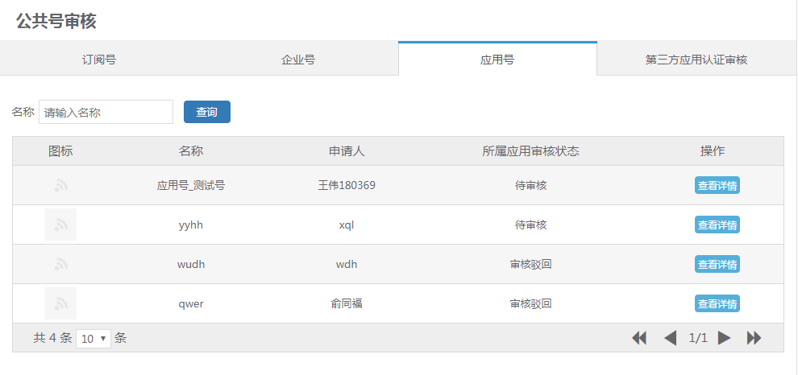
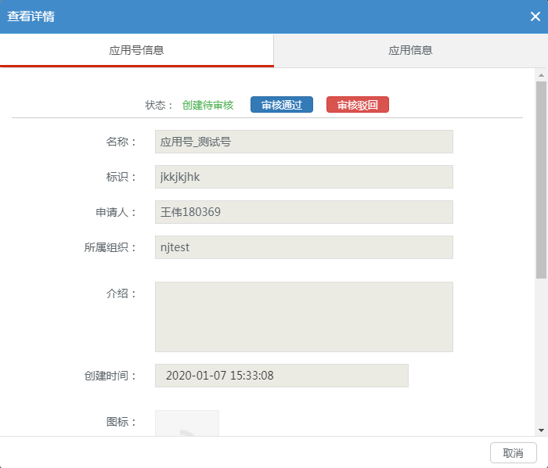
应用号所属应用审核状态为“暂无应用”的应用号，点击“查看详情”后可以查看应用号详情，但所属应用信息提示此公众号目前无应用，暂无法查看；
应用号所属应用审核状态为“创建待审核”的公众号，点击“查看详情”会可以查看公众号详情、所属应用信息和审核通过或审核驳回按钮，点击按钮即可改变当前应用号所属应用的审核状态；
后台管理员的应用号所属应用的审核权限是根据公共服务平台创建应用时选择发布范围来确定（跟企业号审核权限相同）。
当应用号处于待审核状态时，公共服务平台不可以对应用操作。

7.2.4应用审核
应用处于待审核状态时，公共服务平台应用号不可以操作。
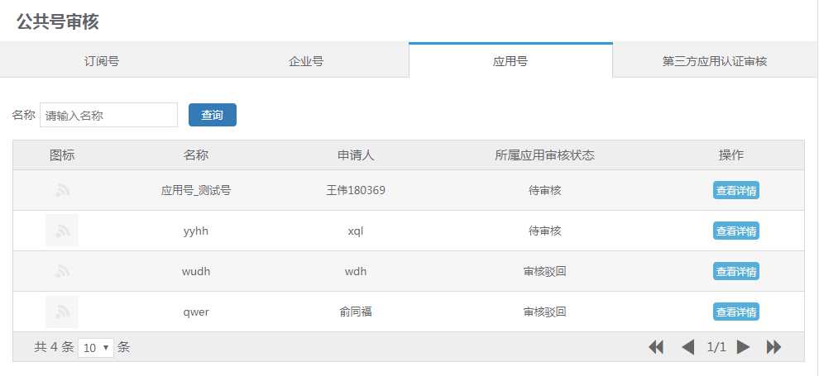
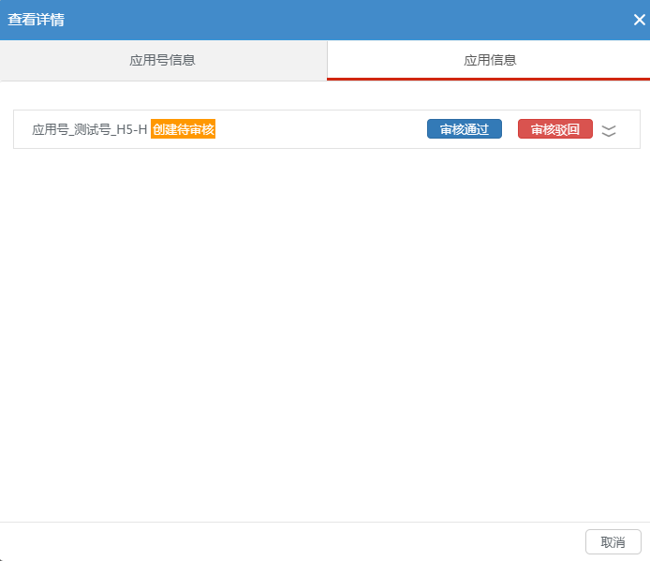
点击“查看详情”、当应用信息下有待审核应用时列表显示“待审核”状态，同时可对应用进行审核通过、驳回操作。

7.2.5第三方应用认证审核
第三方认证授权是以公众号类型挂载应用授权的特殊类型的公众号，其中应用号是不需要后台管理员审批直接在公共服务平台中创建的，但第三方应用认证授权中所属应用创建需要后台管理员审批
列表中应用号任意一条记录可以查看应用号图标、名称、申请人、创建时间、审核状态及操作按钮；管理员点击“查看详情”，对该企业号进行审核；

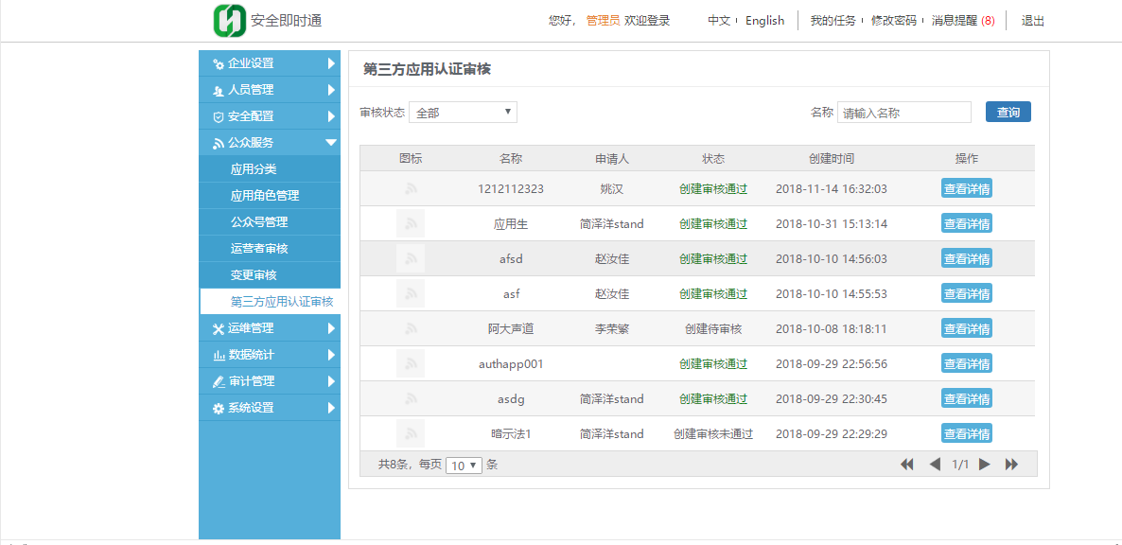
点击“查看详情”后将会出现该企业号的基本信息，并可对其企业号进行“审核通过”、“审核驳回”、“取消”的操作；
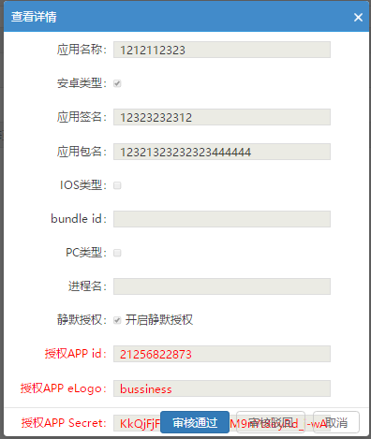

八、数据统计

8.1用户趋势
用户趋势针对不同时间段、不同客户端、不同版本来分析用户。以折线图和表格形式显示。
时间：昨日、近7日、近30日，单选默认显示昨日，自定义时间，时间选择范围为近90天，截止统计数据为昨天的数据。
客户端：不限、IOS客户端、Android客户端、元心手机客户端、深度客户端、麒麟客户端、PC客户端、其它客户端，多选，默认显示不限。
版本：不限、版本号（例如2.1、2.2），可多选，默认显示不限。
可根据筛选条件查找自己想要的数据：

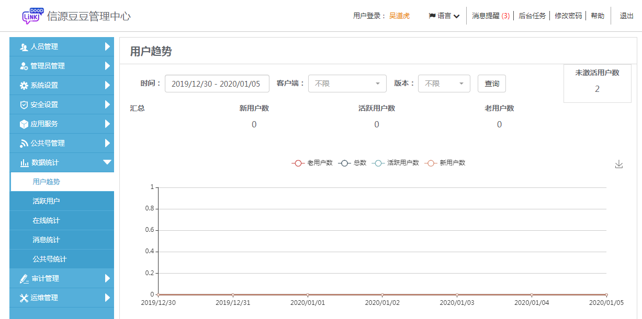
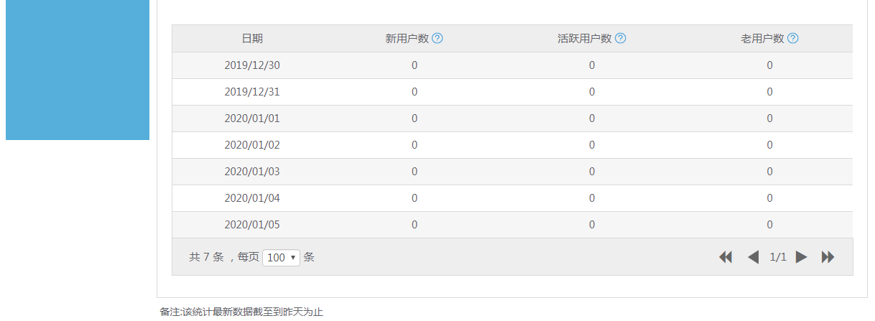

8.2活跃用户
活跃用户针对不同时间段、不同客户端、不同版本来分析用户。以折线图和表格形式显示。
时间：昨日、近7日、近30日，单选默认显示昨日，自定义时间，时间选择范围为近90天，截止统计数据为昨日数据。
客户端：不限、IOS客户端、Android客户端、元心手机客户端、深度客户端、麒麟客户端、PC客户端、其它客户端，多选，默认显示不限。
版本：不限、版本号（例如2.1、2.2），可多选，默认显示不限。
根据筛选条件可查看不同时间段、不同客户端、不同版本的活跃用户。
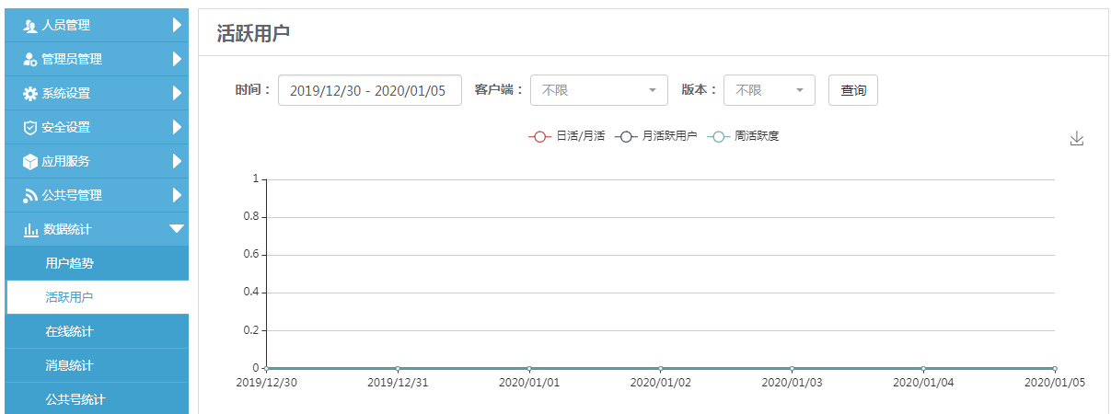
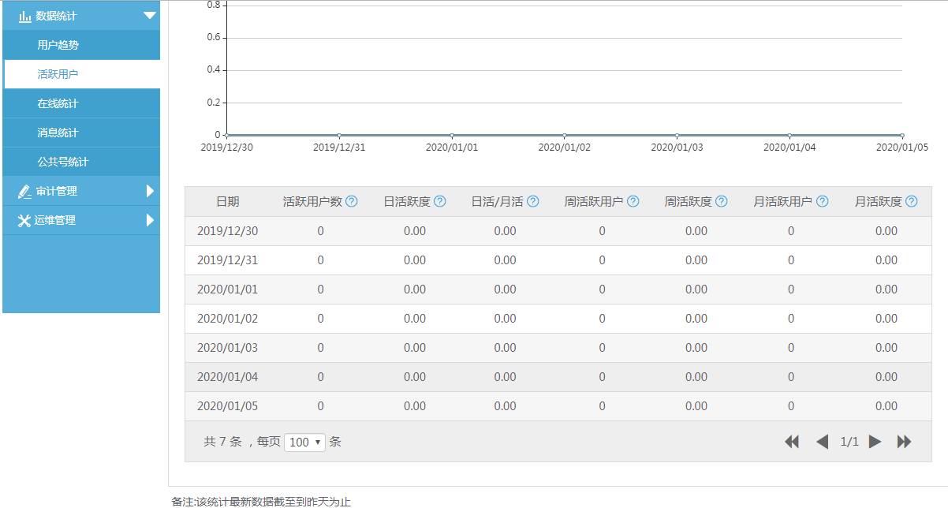
备注：该统计最新数据截至到选择结束时间的前一天为止。

8.3在线统计
在线用户数：登录全部客户端并在客户端杀掉进程半个小时之内的用户；
在线不同终端用户数：不同终端（ios/pc/ android/其他设备）的在线用户；
实时展示在线数据统计图表；
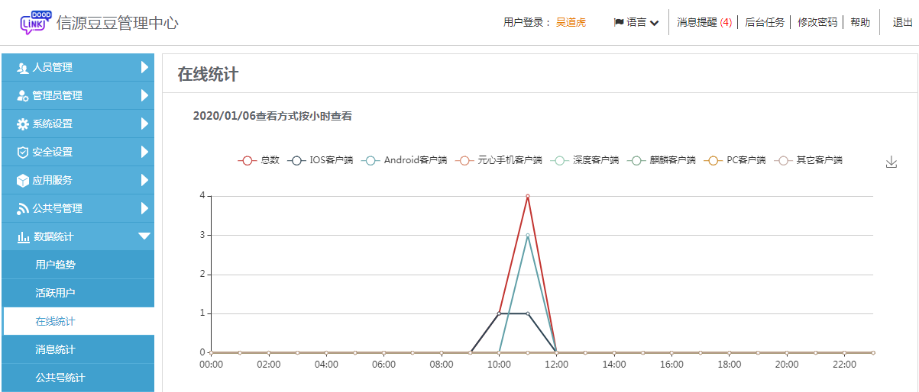
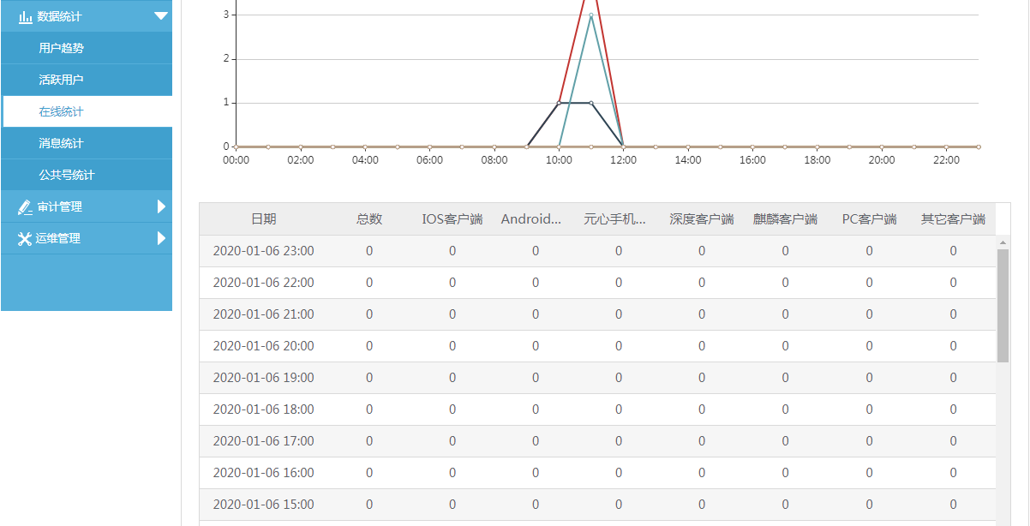

8.4消息统计
消息总数：单聊消息总数、群聊消息总数、文件数、图片数、语音数的总和；
单聊消息总数：客户端进行单聊消息的总数；
群聊消息总数：客户端进行群聊消息的总数；
文件数：客户端进行文件类型传输的总数；
图片数：客户端进行图片类型传输的总数；
语音数：客户端进行语音类型传输的总数；
根据自定义时段选择（日、周、月），然后展示数据统计图表；
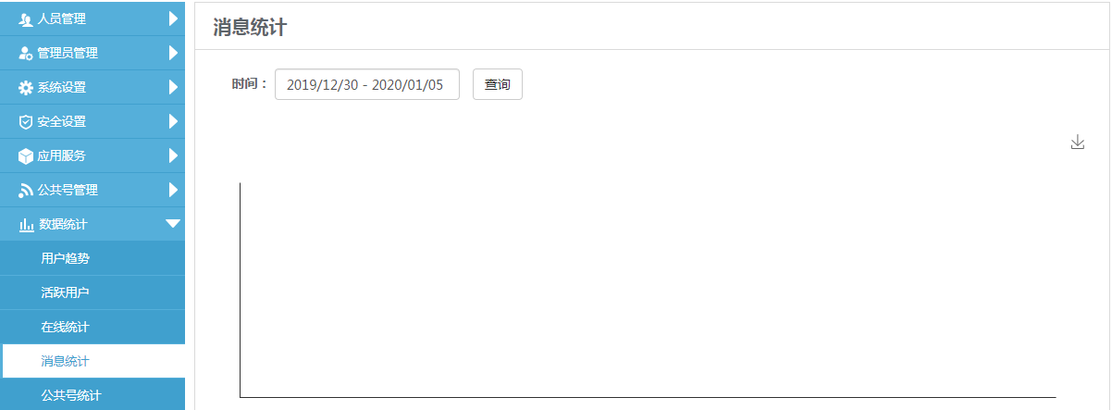
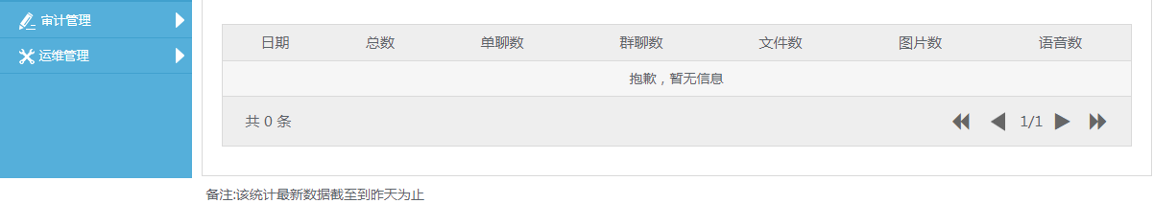
备注：该统计最新数据截至到选择结束时间的前一天为止。

8.5公共号统计
公众号统计是对平台创建通过的全部订阅号发送的单/多图文素材进行统计；
当订阅号被关注后，订阅号创建者通过公共服务平台发送单/多图文消息给关注用户时，就可在“公众号统计”中查询该订阅号的信息；
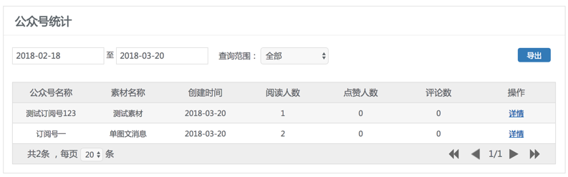
可以根据素材创建时间查询订阅号，在日期中选择需要查询的时间段即可；
可以根据订阅号查找，在查询范围中点击需要查询的订阅号名称。
统计内容包括：
- 公众号名称：该订阅号的名称。
- 素材名称：订阅号创建者发送给关注用户的素材名称。
- 创建时间：素材创建的时间。
- 阅读人数：阅读该素材的人数。
- 点赞人数：点赞该素材的人数。
- 评论数：对该素材评论的人数。
- 点击“导出”按钮可以导出公众号统计内容。
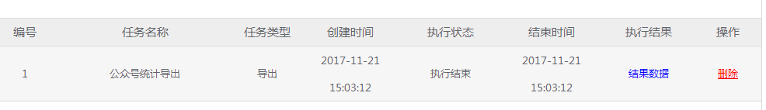
- 点击“结果数据”可以将公众号统计内容导出到excel表格中。
- 点击“详情”可以查看该素材的发送记录详情。
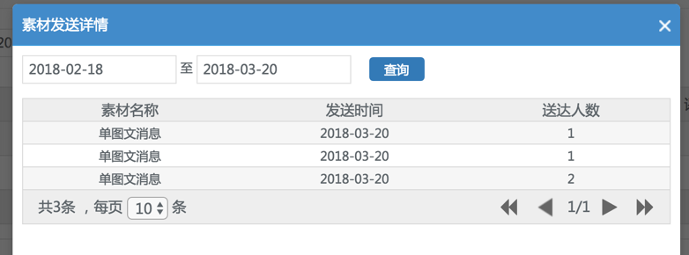
可以根据素材发送时间查询素材发送详情，在日期中选择需要查询的时间段点击查询即可；
还可以根据素材发送记录查看每个素材的送达人数。

九、审计管理
此功能模块仅限于安全保密员、安全审计员角色使用。

9.1用户操作日志
当前后台管理员可以客户端用户操作，操作审计内容有登录、退出、单聊、群聊，查看字段包括操作类型、昵称、操作行为描述、结果；
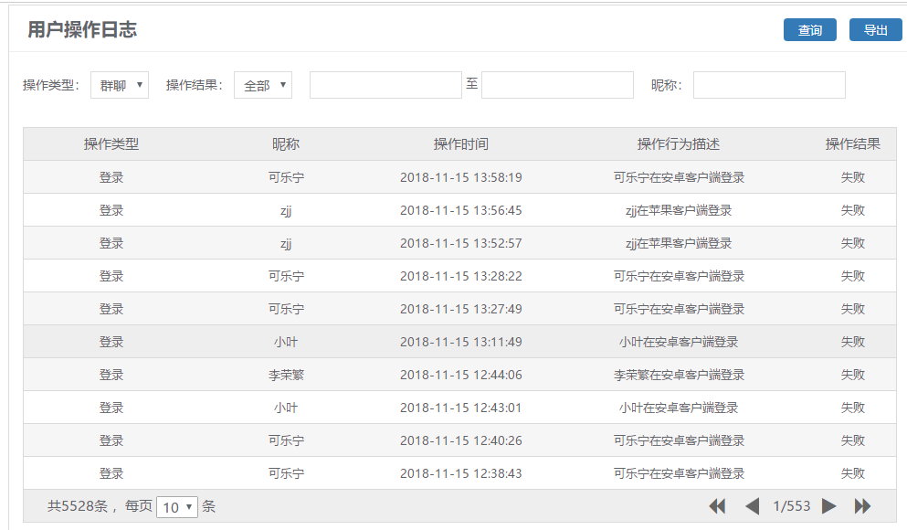

9.1.1导出
点击右上角导出按钮，即可进行后台任务中查看导出结果
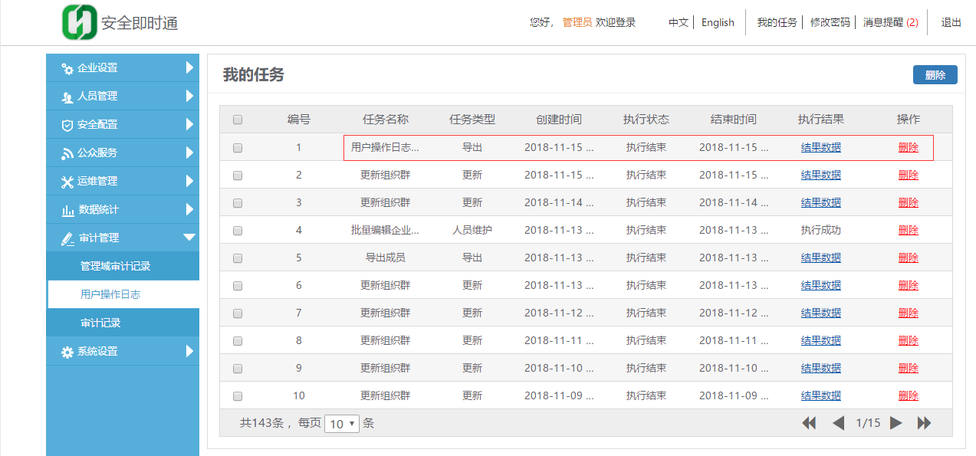

9.2审计记录
当前后台管理员可以查看操作记录，查看字段包括操作类型、操作人、操作人所在部门、操作IP、业务描述、结果类型、操作时间，点击任意一条操作记录后的“详情”可以查看操作详情，点击“参数详情”可以查看参数详情（参数详情仅限后台开发人员使用）；
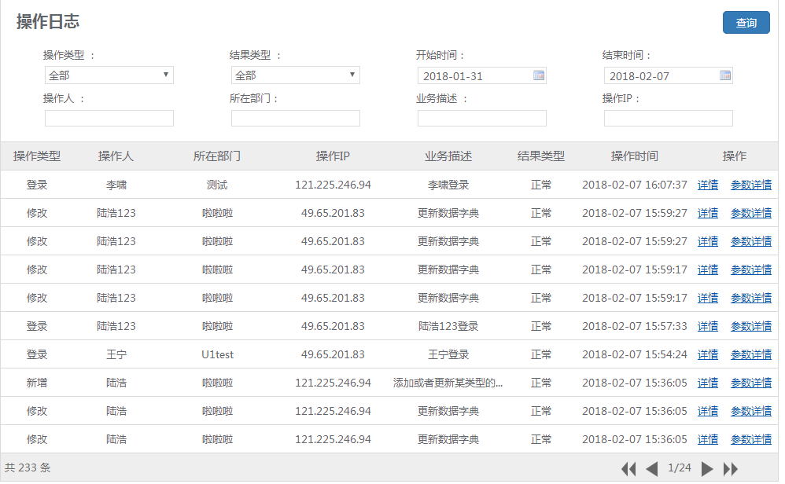

十、运维管理
查看系统运行状况以及配置系统的一些相关参数

10.1运行状态监控
查看系统中服务的运行状态
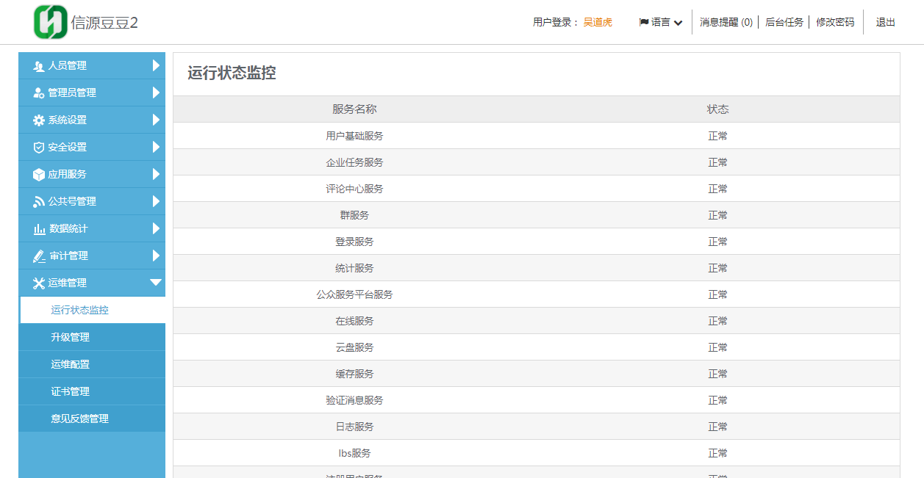

10.2升级管理
可以修改关于升级的一些配置，如果想修改此页面内容，请先到运维配置中，将通知客户端正在维护这一项设为是；
是否修改IOS升级间隔时间：服务器升级后，IOS的升级时间；
是否修改PC升级间隔时间：服务器升级后，PC的升级时间；
是否修改安卓升级间隔时间：服务器升级后，安卓的升级时间；
服务器当前版本号：服务器当前版本号，不可修改，只可查看；
检查更新：后台系统可以检测是否服务器有新版本，点击可以在线升级；如果没有升级提示，弹出提示：您的系统为最新版本；如果有升级提示，弹出提示：检测到新版本，是否升级； 点击“确定”后，会进入升级页面，这时刷新后台，会进入系统维护页面；
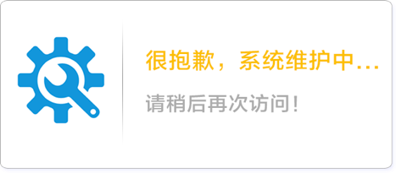
服务器升级时间：服务器的升级时间点。

10.3运维配置
可以修改一些关于系统维护的相关参数，点击保存按钮，保存所做的修改操作。

10.3.1报警手机号
系统运行异常时，会发送消息至报警手机号。
点击“+”，可新增报警手机号。
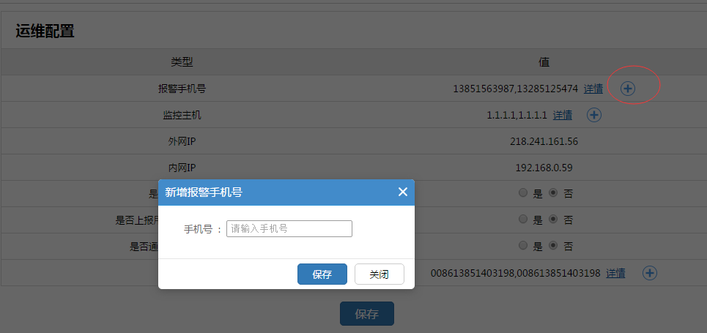
点击详情，可查看所有已新增的报警手机号。
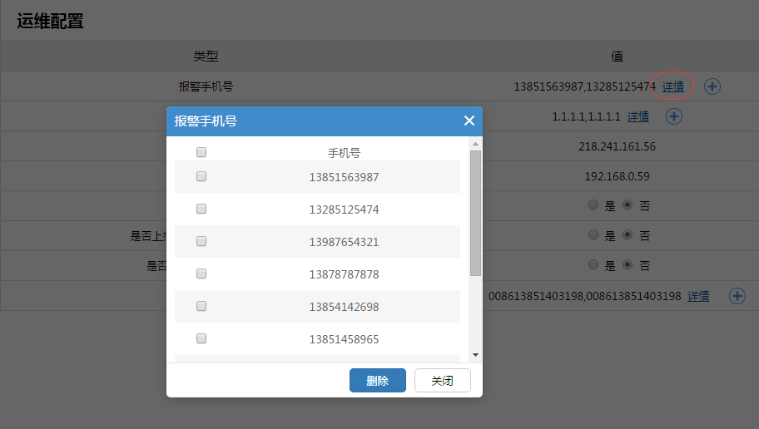
在详情页面选中手机号，点击删除，可删除报警手机号。
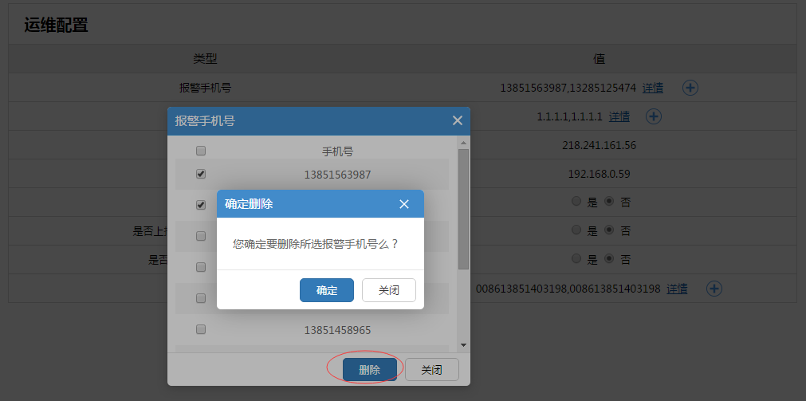

10.3.2监控主机
点击“+”，可新增监控主机。
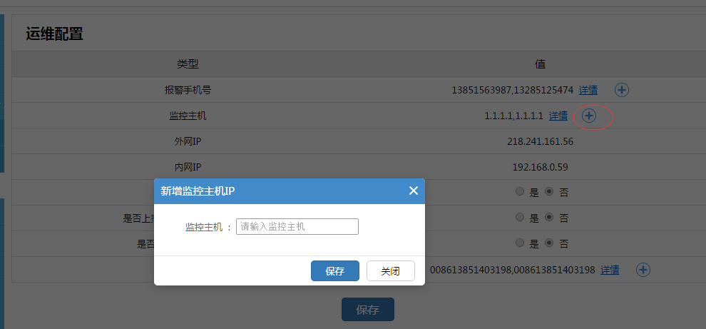
点击详情，可查看所有已新增的监控主机。
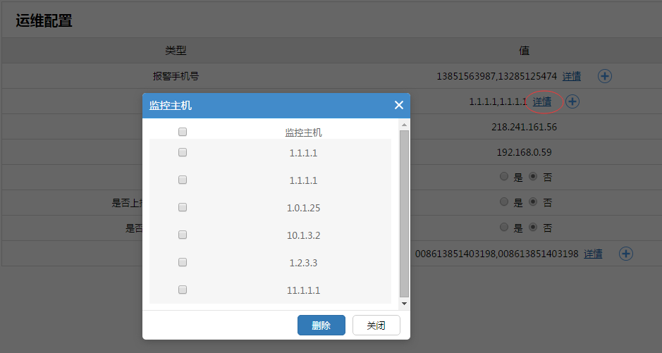
在详情页面选中监控主机，点击删除，可删除监控主机。
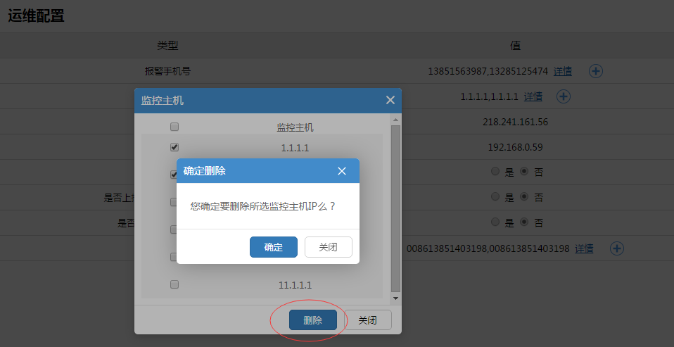

10.3.3内外网IP
内网IP和外网IP均是只读的，不可以修改

10.3.4是否上报通讯录
配置为是，则上报用户信息到互联服务器；
配置为否，则不上报用户信息到互联服务器。

10.3.5是否开启互联模式
配置为是，则开启互联模式
配置为否，则不开启互联模式。

10.3.6配置DNS地址
填写DNS地址。

10.3.7是否通知客户端正在维护
配置为是，需要输入维护内容，当客户端在维护期间登录，则提示用户正在维护，提示内容为该处所配置的内容。
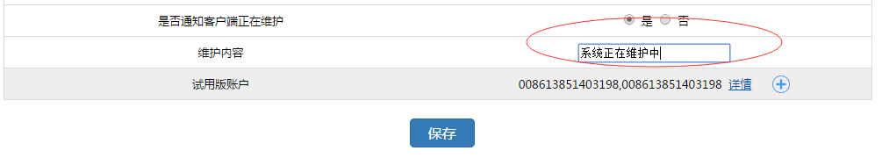

10.3.8试用版账户
点击“+”，可新增试用账户。
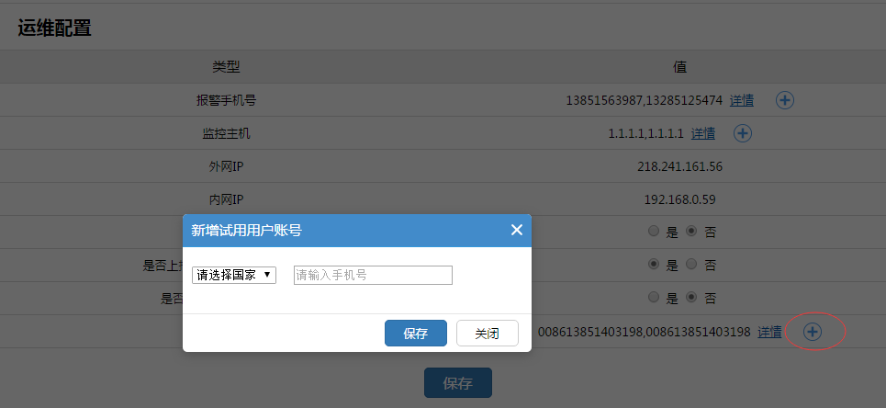
点击详情，可查看所有已新增的试用账户。
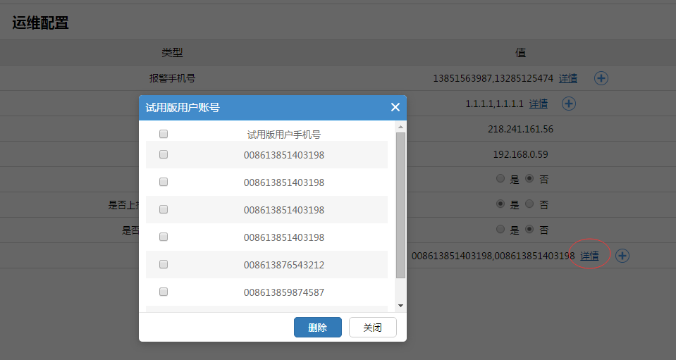

在详情页面选中试用帐号，点击删除，可删除试用帐号。

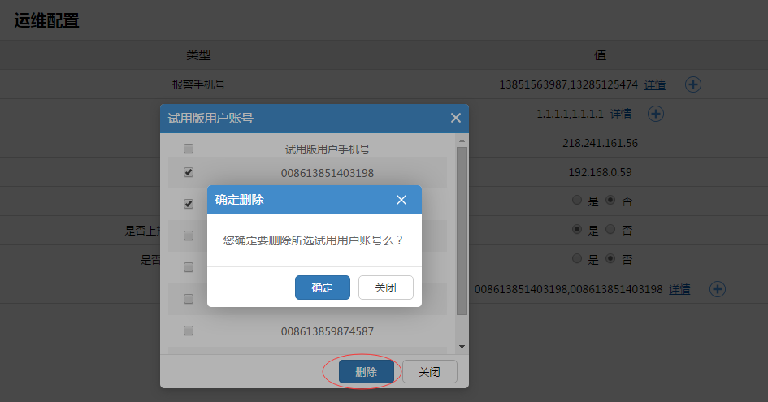

10.3.9打洞服务器地址
因为两端（服务端、客户端）网络可能存在不连通的状态，客户端视频聊天功能使用的打洞服务器，可以填写服务器地址，默认域名地址。

10.3.10中转服务器地址
因为两端（服务端、客户端）网络可能存在不连通的状态，客户端视频聊天功能使用的中转服务器，可以填写服务器地址。

10.3.11是否开启客户端短信提醒通知
默认不开启状态，开启后会出现条件，提醒通知选项：全选、V标好友、@我的；提醒通知时间间隔可以自定义设置，默认为一小时。

10.3.12是否开启苹果客户端APNS推送
默认不开启状态，开启后会进行苹果客户端APNS推送。

10.3.13选择默认语言
当客户端发送鸡毛信功能，接收方是后台导入或者手动添加从未登陆客户端的用户时，5分钟未查看鸡毛信，客户端会根据后台系统选择的服务器默认语言，选择发送中文或英文的短信给接收方。

10.3.14p2p文件大小设置（仅对PC客户端有效）
当PC端传输文件时，设置传输文件的大小，当大于设置文件的大小时开启p2p文件传输。（0M表示不打开p2p文件传输）

10.4证书管理

10.4.1创建
点击右上的“创建”按钮，新增一个证书，点击“选择文件”，从本地选取证书文件，点击上传，证书信息自动读取到表单；
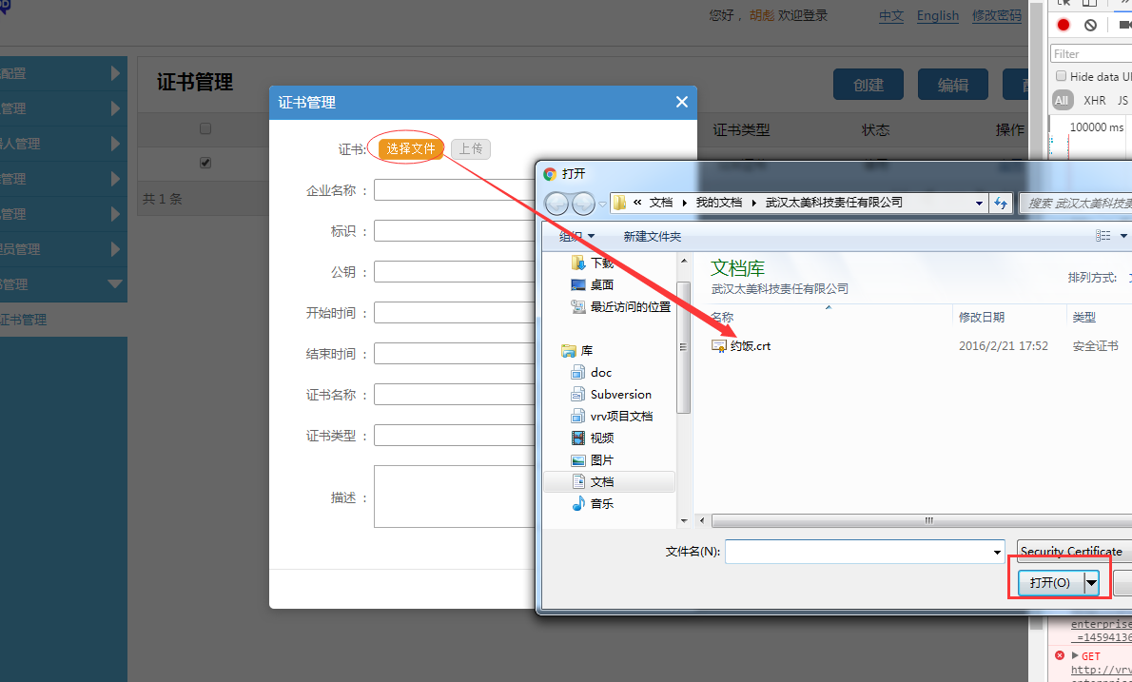
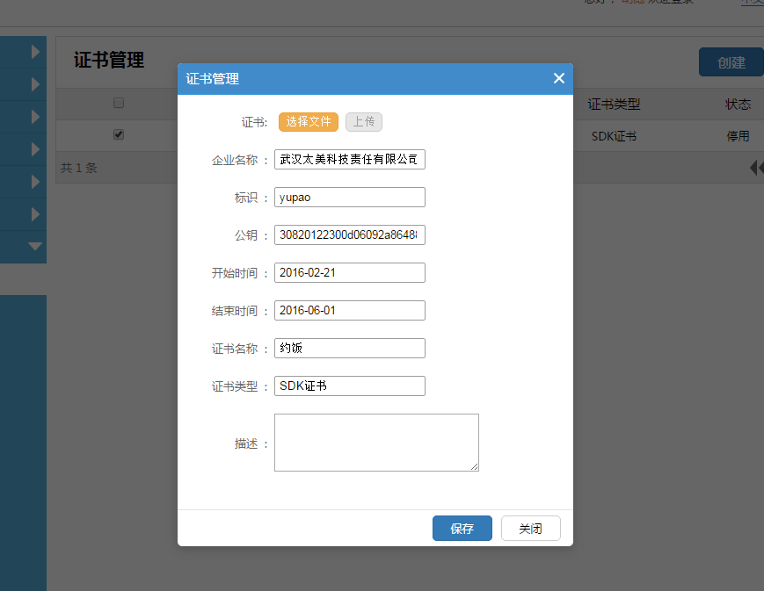

10.4.2编辑
从列表中勾选一条记录，点击右上的“编辑”，修改证书基本信息；
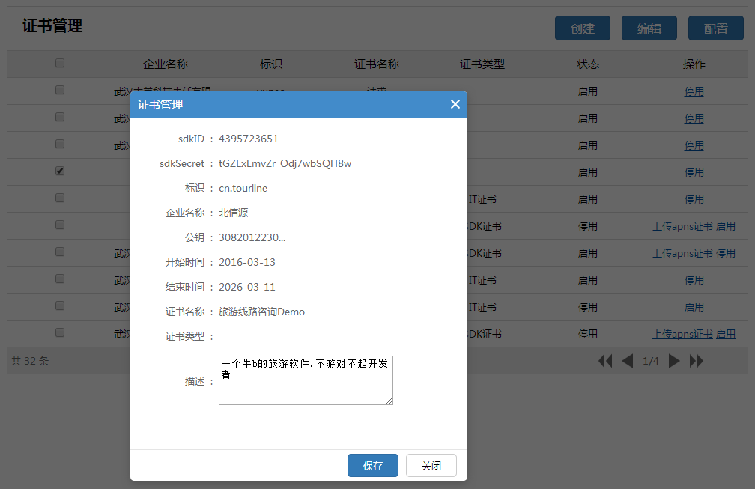

10.4.3配置
勾选一条记录，点击右上的“配置”，可以配置该证书的配置项；
注：地址为该证书对应服务器的消息接收地址，Token为验证消息的token字符串。
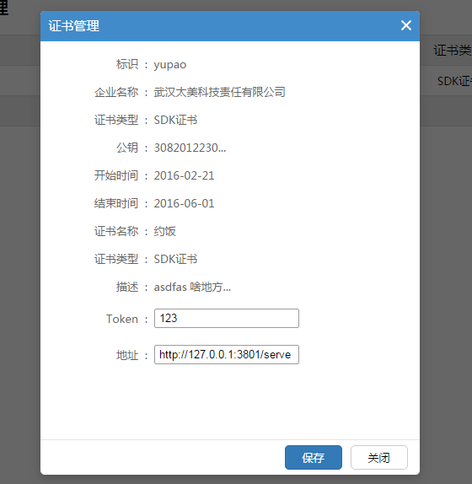

10.4.4启用/停用
点击证书记录右侧的启用（或 停用）按钮，可以启用、停用该证书；
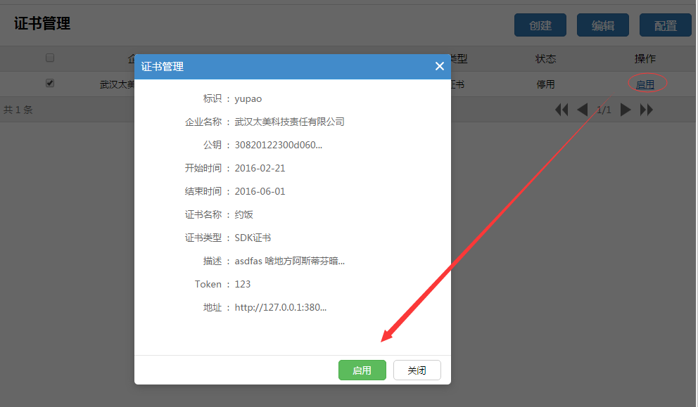

10.4.5上传证书
点击“上传apns证书”，弹出证书管理窗口，必填项证书密码，证书类型以及证书，选择文件，保存后上传证书。
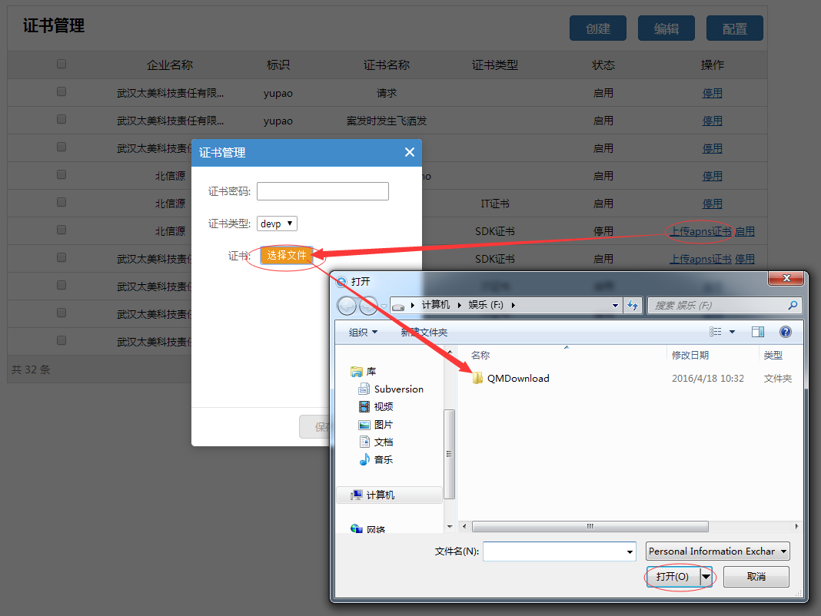

10.5意见反馈管理

10.1反馈内容
客户端对豆豆应用程序的反馈展示：客户端在“我-意见反馈”下如下图反馈，可选择问题类型，是否每次操作都是这样等。
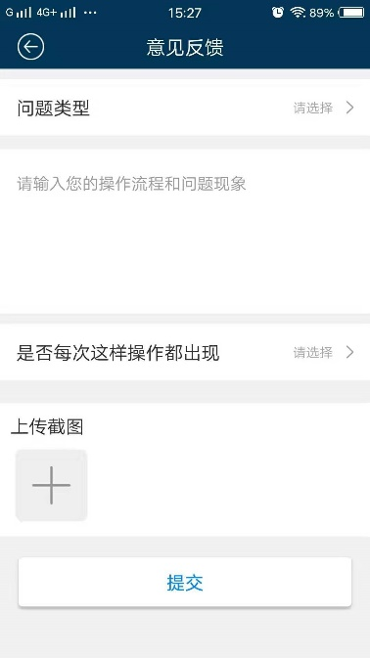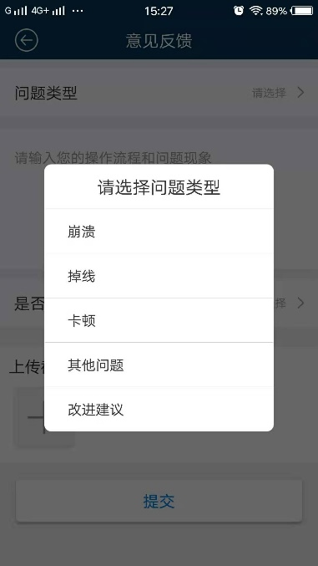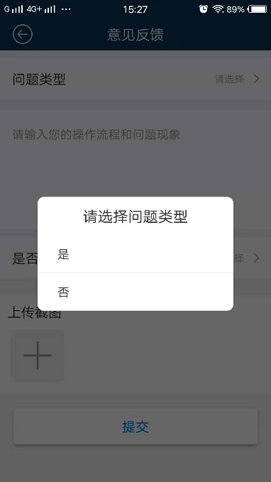
后台管理员可点击“详情”查看，点击“下载”可下载反馈内容。
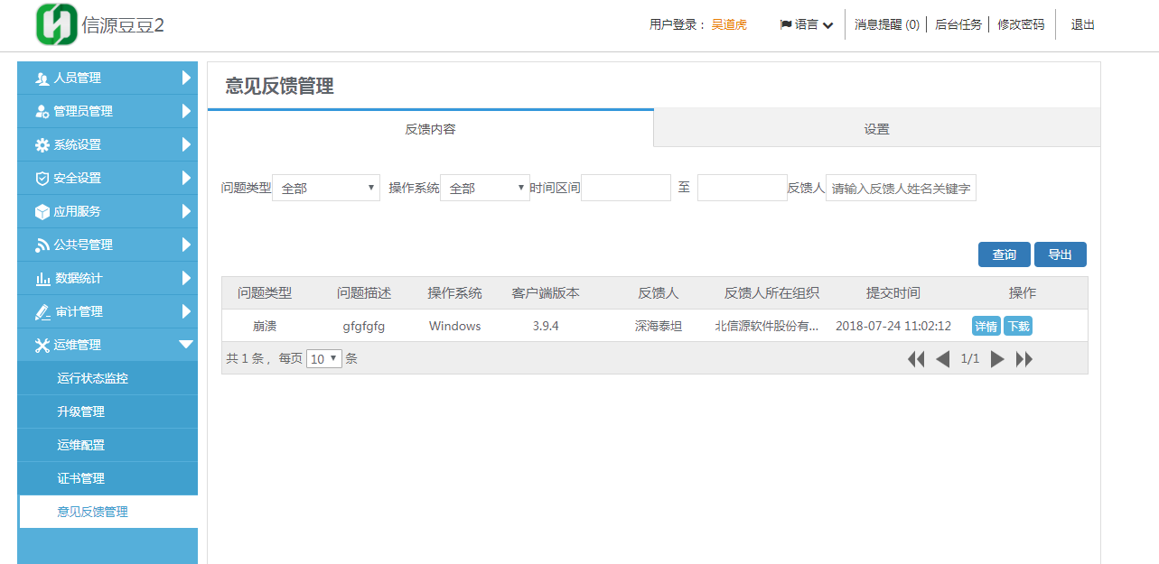

10.2设置
对客户端反馈内容设置：
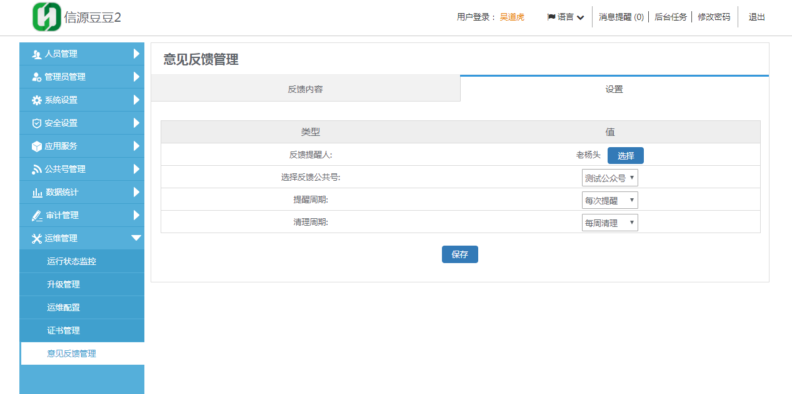
选择反馈接收人，如下图：
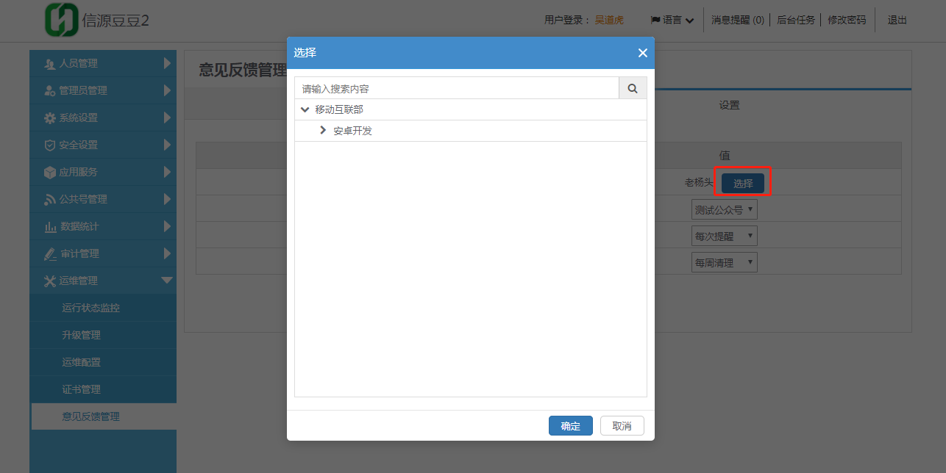
选择反馈公共号、提醒周期、清理周期，如下图：
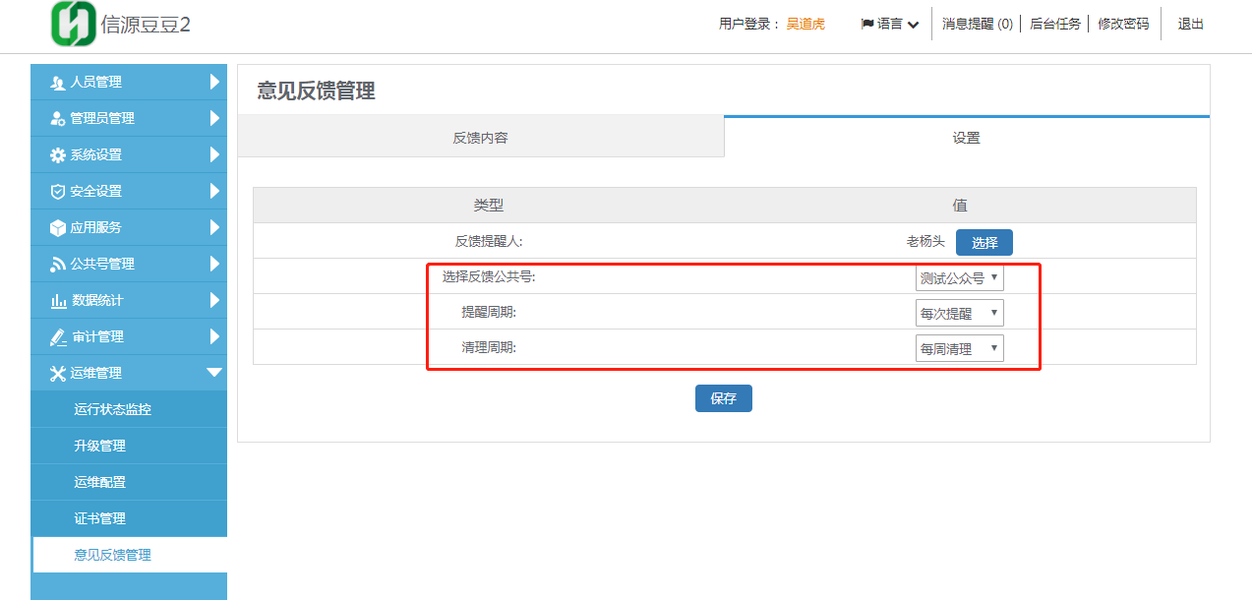

十一、三权分立说明

11.1背景
三权分立管理需要系统具备“安全保密管理员”、“系统管理员”、“安全审计员”三类管理员，三者相互独立、相互制约。
- 安全保密管理员：负责系统安全方面设置，账号管理。
- 系统管理员：负责系统运行维护。
- 安全审计员：负责对系统管理员、安全保密管理员的操作行为进行审计。

11.2三员主要工作描述
- 安全保密管理员：

- 安全类的系统配置；
- 解冻或冻结用户；
- 管理角色及管理域；
- 为前台账号分配管理角色或管理域；
- 审计安全审计员的登录日志。

- 系统管理员：

- 非安全类的系统配置、负责系统运行维护；
- 前台用户的导入或手动添加或删除；
- 组织机构的创建到导入,修改,删除；
- 调整普通用户所属组织机构。

- 安全审计员：

- 查看系统管理员、安全保密管理员的操作日志。

11.3三员初始模块
系统管理员：系统配置，人员管理（账号管理的账号为冻结状态,本角色不能解冻,删除用户只能删除冻结用户），运维管理，应用管理，公众号管理，表情包管理，证书管理，群管理；
安全保密管理员：账号管理（解冻、冻结），管理员管理（角色管理、管理员管理、域管理），组织机构权限管理，审计记录（安全审计员的登录日志）；
安全审计员：审计记录（系统管理员的操作日志和安全保密管理员的操作日志）。

11.4重要模块说明
- 角色管理
可以创建角色名称（系统管理员、安全保密管理员、安全审计员或自定义），配置相应的角色权限（菜单权限及页面按钮权限）；
- 域管理
可以创建域名称（测试部域、产品部域），配置相应的域权限（数据权限）；
- 管理员管理
可以选择组织机构下的某个人员，选择相应的角色（菜单权限及页面按钮权限）再选择相应的域（数据权限）；
- 审计记录
可以根据域权限（数据权限）查看操作日志。

11.5备注
- admin账户默认拥有所有菜单权限及数据权限，可以指定人员分配三权管理员操作，操作完成后admin账户可以在系统中自行冻结（在运维配置中找到“冻结超级管理员admin账户”点击“冻结”按钮，然后admin账户会被冻结并自动退出到登录页面。如需解冻只能刷数据库及全文检索才能解冻admin账户）；
- admin账户未冻结状态下，后台系统中所有导入或手动添加的用户默认为激活状态。admin账户冻结后，后台系统中所有导入或手动添加的用户则为冻结状态；
- “账号管理”不做数据权限控制；
- “高管层管理”不做数据权限控制；
- “组织机构权限管理”不做数据权限控制；
- “角色管理”不做对系统管理员、安全保密管理员、安全审计员的修改控制；
- “群管理”添加成员时根据管理员的数据权限控制选取群成员，查看群时不做数据权限控制。

